UDC

中华人民共和国国家标准

P GB/T 50561—20XX

建材工业设备安装工程施工及验收标准

Standard for equipment installing and acceptance
of building material industry

（征求意见稿）
（V2.0）

201X—XX—XX发布 201X—XX—01实施

中华人民共和国住房和城乡建设部
中华人民共和国国家质量监督检验检疫总局
国家质量技术监督局
联合发布

版本说明

V1.0 ——
2016年11月25～28日，中国建材工程建设协会组织召开水泥板块的编写工作会议，对第1、2、3、4章进行了细致的研讨，议定出了其他章节共同遵守的 “3 基本规定”，并完成了“4 水泥生产设备安装”的内部审核。
请其他专业板块根据本稿的编写风格（统一按生产流程顺序）与深度，酌情编写各自的分工内容（第5章～第9章），争取2017年3月中旬形成合稿。
【注】：本版本还列出了“10 工程验收”和附录1～附录4，请其他各专业板块根据各自的需要提出补充、修改意见。
——2016.11.29
V1.1——
2016年12月22～23日，中国建材国际工程集团公司组织在洛阳召开玻璃板块的编写工作会议，对第5章进行了细致的研讨，完成了内部审核，并已对审核意见进行了修改。青蓝色底为会后编写部门新增的修改，部分绿色底为刘建国修改意见。
——2017.1.23
V1.1a——标定站对V1.1中的文字编辑错误之处做了修正，统一变换了条文说明的字体与字号，并将文中的双空格用一个全角空白字替换。
——2017.2.1
V1.2——标定站收集、补齐了第6章（建筑卫生陶瓷）、第7章（墙体材料）、第8章（玻纤）、第9章（岩棉）这四部分内容。
1. 4～9章的名称暂统一改为“XXXX生产线设备安装”
2. 各章节的条文编号、格式、标点符号初步作了修改。
3. 第7章中的第三级目录暂且保留，报批时删掉即可。
4. 各种允许偏差的表达方式需要统一，待下次工作会议上解决。
——2017.4.12
V1.3——2017年5月25日、26日，在亦庄召开了统稿研讨会（主编单位、主管单位等9人）。会议对V1.2版用词、用语、用法的共性问题进行了分析研讨，确定统一执行下列内容：
一、用词、用语
序号 | 原写法 | 统一写法 | 备注
 | 全长、全长度、全长范围内 | 全长
 | 位置度 | 相对位置
 | 纵横中心线 | 纵、横中心线
 | 安装基准线 | 安装基准中心线
 | 减速机 | 减速器
 | 水平度单位（mm）、（1/1000）…… | 水平度单位（mm/m）
 | 轨道顶面纵向水平度不应大于1/1000 | 轨道顶面纵向水平度的允许偏差不应大于1mm/m，
 | 吊墙整体宽度允许偏差不应大于吊墙宽度的1.5/1000。  轴向接触宽度应为主轴瓦宽度的3/4。 | 吊墙整体宽度允许偏差不应大于吊墙宽度的1.5/1000倍。  轴向接触宽度应为主轴瓦宽度的3/4倍。
 | XX设备（部件）水平度的允许偏差不应大于2mm/m。 | XX设备（部件）水平度的允许偏差不应大于2mm/m，全长…….。 | 大、长、高的设备（部件），原则上要对整体安装水平做出限值规定。
 | 全长水平度的允许偏差不应大于2mm | 全长标高差不应大于2mm | 水泥部分
 | 全长水平度的允许偏差不应大于2mm | 全长水平偏差不应大于2mm | 玻璃等部分
 | 全长垂直度的允许偏差不应大于2mm | 全高允许偏差不应大于2mm
 |  | 允许偏差应为5mm～8mm  允许偏差应为-2.0mm～0mm  允许偏差应为±3mm | 表示范围  用于：距离、长度、标高
 | 设备中心线与安装基准中心线间距的允许偏差应为2mm  设备中心线与安装基准中心线间距的允许偏差不应大于2mm | 设备轴线与安装基准中心线间距的允许偏差应为±2mm
 | 允许偏差应为±2.0mm | 允许偏差不应大于2.0mm | 表示限值  用于：水平度、垂直度、对称度、平面度等相对位置
 | 例 | 壳体底面的平面度允许偏差不应大于2.0mm。侧壁应与底板垂直，两边对称度允许偏差不应大于2.0mm；
 | XX线与XX线的允许偏差应为±2.0mm | XX线与XX线的相对位置允许偏差不应大于2.0mm | “线”与“线”的相对位置差，不必写“±”
 | 例：前梁中心线相对锡槽中心线位置的允许偏差应为±1.0mm | 改：前梁中心线与锡槽中心线的相对位置允许偏差不应大于1.0mm | “线”与“线”的相对位置差，不必写“±”
 | 同轴度不应大于4mm | 同轴度的允许偏差应为φ4mm | 偏差值是一个圆的直径
 | 产品说明书、铭牌 | 设备技术文件
 | 工程验收 | 安装工程验收 | 进一步表明范围，以区分建设项目工程验收

二、下列内容不属于本标准的安装范围，应摒弃：
1、对设备材质的规定（属于设备加工制造范围）
2、设计内容（如：应安装直通室外的排气管道；接料斗内侧应安装防粘衬板、设备应带二次过位保护和手动安全保护装置）；
3、电气设备——1.0.2条规定，本标准的适用范围是“机械设备”安装；
4、施工组织措施及安全文明施工内容；
5、基本常识问题，如：
1）上下法兰螺栓孔应对齐，螺栓应能自由穿入；
2）施工所用的搅拌机、泥槽、泥桶、大铲等工机具，在更换泥浆前应清理干净；
3）安装工作质量未达到技术要求，安装单位应提出整改方案，经批准后及时整改或返工。
三、下列用词需要进一步明确安装要求：
1、一致（如：料仓接收器中心轴线应与仓顶预留孔中心轴线相一致。——须用“允许偏差不应大于X.0mm”表明安装精度）；
2、筛网振打装置应调整至合适位置。（应规定具体位置）。
——2017.6.2
V2.0——标定站汇总、整理各联系人反馈意见，形成此版本上传至住建部官网征求意见。
——2017.7.7

目 次

1 总 则 1
2 术 语 2
3 基本规定 3
3.1 实施要求 3
3.2 设备检查和交接 3
3.3 基础验收 4
3.4 基础划线 6
3.5 垫铁配置 8
3.6 设备就位与地脚螺栓孔灌浆及养护 9
3.7 设备部件的拆卸、清洗及基本装配要求 12
3.8 设备单机空载试运转 13
4 水泥生产线设备安装 18
4.1 堆料机与取料机 18
4.2 立式辊磨机 28
4.3 选粉机 30
4.4 预热器 30
4.5 回转窑 33
4.6 篦式冷却机 43
4.7 链斗式输送机 46
4.8 辊压机 48
4.9 管磨机 49
4.10 回转包装机、摞包机 56
5 玻璃生产线设备安装 57
5.1 耙砂机 57
5.2 电子秤系统 57
5.3 混合机 59
5.4 投料机 59
5.5 玻璃熔窑 60
5.6 搅拌器 68
5.7 烟道闸板 69
5.8 交换机 70
5.9 锡槽 72
5.10 流液道闸板 78
5.11 悬挂式拉边机 78
5.12 密封箱和过渡辊台 79
5.13 压延机 79
5.14 退火窑 80
5.15 冷端切装机组 83
5.16 公用工程设备 89
6 建筑卫生陶瓷生产线设备安装 91
6.1 喂料机 91
6.2 间歇球磨机 91
6.3 连续球磨机 93
6.4 泥浆搅拌机 93
6.5 喷雾干燥器 94
6.6 全自动液压压砖机 97
6.7 卫生陶瓷组合浇注设备 100
6.8 辊道式干燥器及多层干燥器 100
6.9 卫生陶瓷少空气干燥器 103
6.10 施釉线及进出砖辊台 103
6.11 卫生陶瓷施釉柜 104
6.12 印花机 105
6.13 窑 炉 106
6.14 陶瓷砖抛光设备 117
6.15 陶瓷砖包装设备 120
7 墙体材料生产线设备安装 123
7.1 烧结砖生产设备 123
Ⅰ 湿式轮碾机 123
Ⅱ 滚筒筛 123
Ⅲ 双轴搅拌机、搅拌挤出机 124
Ⅳ 多斗挖掘机 124
Ⅴ 桥式多斗挖掘机 125
Ⅵ 圆盘筛式喂料机 128
Ⅶ 双级真空挤出机 128
Ⅷ 切条机、切坯机 128
Ⅸ 码坯机组 129
Ⅹ 窑车运转设备 130
Ⅺ 旋风筒 132
Ⅻ 组装式隧道窑 133
ⅩⅢ 卸砖机组 135
7.2 蒸压砖（砌块）生产设备 137
Ⅰ 配料机 137
Ⅱ 强制式搅拌机 137
Ⅲ 全自动液压成型机组 138
Ⅳ 全自动砖垛包装机组 139
7.3 蒸压加气混凝土砌块（板材）生产设备 142
Ⅰ 制浆罐 142
Ⅱ 浇注搅拌机 142
Ⅲ 切割机组 143
Ⅳ 掰板机 143
Ⅴ 插拔钎机组 143
7.4 混凝土砌块生产设备 144
Ⅰ 砌块成型机组 144
Ⅱ 升（降）板机 145
8 玻璃纤维生产线设备安装 146
8.1 拆包机 146
8.2 电子秤 146
8.3 气力混合/输送系统 147
8.4 投料机 149
8.5 窑炉 150
8.6 金属换热器 159
8.7 纤维成形系统 159
8.8 隧道式烘干炉 163
8.9 络纱机 165
8.10 捻线机 166
8.11 短切原丝毡机组 167
9 岩棉生产线设备安装 170
9.1 原料系统 170
9.2 冲天炉 172
9.3 焚烧炉及换热器机组 173
9.4 四辊离心机 173
9.5 集棉机 175
9.6 摆锤机组 175
9.7 成形系统 176
9.8 固化炉 179
9.9 制品加工系统 180
10 安装工程验收 183
附录A 钢卷尺测量的修正值 184
附录B 斜垫铁和平垫铁的规格 186
附录C 水泥砂墩的制作方法 187
附录D 设备润滑及用油 189

1 总 则
1.0.1 为在建材机械设备的安装施工及验收中，做到安全可靠、技术先进、经济合理，制定本标准。
1.0.2 本标准适用于水泥、平板玻璃、建筑卫生陶瓷、墙体材料、玻璃纤维、岩矿棉工厂机械设备安装工程的施工及验收。
1.0.3 建材机械设备安装工程应包括从设备开箱起至设备空负荷试运转为止的施工及验收。需带负荷方能进行试运转的设备，应至负荷试运转。
1.0.4 安装工程应按工程设计进行施工。施工过程中发现设计文件或施工图纸有差错时，应按规定要求提出意见和建议，且应按原设计单位变更后的工程设计施工。
1.0.5 安装的机械设备、零部件和主要材料，应符合工程设计和相应产品标准规定，并应有合格证明。
1.0.6 安装工程中采用的各种计量和检测器具、仪器、仪表和设备，应符合国家现行有关标准的规定,精度等级应满足被检测项目的精度要求。测量设备中心线、标高和水平的工具，应经过计量部门确认合格后方能使用。
1.0.7 施工及验收过程中，应遵守国家颁布的建筑安装工程环境保护、安全、消防和劳动保护等有关规定。
1.0.8 建材机械设备安装工程施工及验收，除应符合本标准外，尚应符合国家现行有关标准的规定。

2 术 语

2.0.1 标板 target
在设备两端的基础表面中心线上，埋设的一定尺寸的型钢或钢板，作为安装放线时找正设备位置用的机件。
2.0.2 砂墩 sand pile
在设备与混凝土基础之间，由水泥砂浆制作，用于调整设备标高并将垫铁承受的荷载分散到混凝土基础上的梯形锥台。
2.0.3 垫铁 shim piat
安放在混凝土基础(或砂墩）与设备底座之间，用于调整设备安装高度，并承载设备运行中各种荷载的金属垫板。
2.0.4 灌浆 grouting
用细碎石混凝土或灌浆料等将基础地脚螺栓孔、设备与基础表面空间的空隙填充到设计高度的过程。
2.0.5 找正 alignment
使设备中心线位置、标高、水平度、联轴器同轴度等达到规定要求的过程。
2.0.6 巴掌铁 bracket
与立柱相连接，用于支撑胸墙托板或碹碴梁的钢件。

3 基本规定

3.1 实施要求
3.1.1 设备安装工程施工前，临时建筑、运输道路、水源、电源、施工场地、主要机具、材料和人力等应满足施工要求。
3.1.2 当设备安装工序中有恒温、防震、防尘、防潮、防冻等要求时，应编制专项实施方案后，方可进行施工。
3.1.3 设备安装施工中应进行自检、会检，并应做好检验记录。各工序的检查记录应完整、准确，并应作为竣工、验收的资料。
3.1.4 隐蔽工程应在工程隐蔽前进行检查，合格后应作好记录方可隐蔽。
3.1.5 安装单位应按本标准及相关技术文件的要求进行施工，若有问题应会同相关方协商解决，并应作好记录和签字手续。

3.2 设备检查和交接
3.2.1 建设单位和安装单位应执行设备检查交接制度。
【条文说明】3.2.1 规定建设单位和安装单位应执行设备检查交接制度，主要目的是为了保证设备安装质量和工程进度，以便能事先发现问题，提前处理。
3.2.2 设备检查和交接应符合下列规定：
1 裸装设备的外观检查，安装单位应按设备明细表或设备装箱单，会同建设单位查对设备编号、规格、数量及设备外观有无缺陷等事项，并应与建设单位办理交接手续和填写检查记录；
2 箱装设备开箱检查应在安装工地进行，安装单位应会同建设单位，根据设备的安装图和生产厂家提供的装箱清单，检查设备零部件的数量和质量，并应填写检查记录。
3.2.3 建设单位应将随机所带的技术文件提供给安装单位。
【条文说明】3.2.3 建设单位将随机所带的技术文件及产品合格证提供给安装单位，以作为安装的技术参考和交工资料。
3.2.4 随机专用工具及备品、备件，在设备交接时应作记录，并应先交安装单位使用。使用完毕后，安装单位应将专用工具及剩余的备品、备件退还建设单位，并应办理移交手续。
3.2.5 若发现设备数量或质量有问题，除应作好设备检查记录外，责任方应负责解决。
3.2.6 交接时难以检查的设备内部零部件，在安装清洗、装配过程中，若发现有缺件或质量等问题，应做好记录并反馈给责任方，责任方应负责解决。
3.2.7 安装前不应拆除机加工零件或精密附件上的防护。
【条文说明】3.2.7 设置本条规定的目的是为了避免因拆除防护造成零部件受损。

3.3 基础验收
3.3.1 基础验收应由建设单位组织土建单位和安装单位共同进行。
3.3.2 设备基础验收应符合下列规定：
1 安装单位应检查设备基础交验资料或记录；
2 设备基础验收时，应对照土建图、工艺图、设备安装图，结合设备的实际尺寸进行检验；
3 安装单位应检查设备基础的定位与车间定位基准的三维关系；
4 土建单位提供的中心线、标高点、沉降观测点、相关车间的基准中心线和标高基准点、基础外形尺寸、基础孔及预埋钢板的几何尺寸及相互位置尺寸应符合工程设计图纸要求。
3.3.3 设备基础的质量应满足下列要求：
1 设备安装场地内所有遗留的模板、露出混凝土外的钢筋、地脚孔内碎料、脏物及积水等应清除；
2 设备基础周围的回填土应按设计要求分层回填、夯实；
3 室内基础在完成地坪施工前，露天设备在完成散水施工前，应有防止设备基础周围积水的措施；
4 混凝土强度等级应符合设计要求；
5 设备基础的质量应符合现行国家标准《混凝土结构工程施工质量验收规范》GB 50204的有关规定；
6 设备基础各部分允许偏差应符合表3.3.3的规定。
表3.3.3 设备基础各部分允许偏差
项目名称 |  | 允许偏差(mm）
基础外形尺寸 |  | ±20
基础坐标位置(纵、横中心线） |  | ≤5
基础上平面标高
中心线间的距离 |  | ±1
基准点标高对车间零点标高 |  | 0  -2
地脚螺栓孔 | 中心位置 | ≤10
地脚螺栓孔 | 深 度
地脚螺栓孔 | 孔壁垂直度 | 5h/1000
预埋地脚螺栓 | 顶端标高
预埋地脚螺栓 | 中心位置 | ≤2
预埋地脚螺栓 | 中心距 | ±2
预埋地脚螺栓 | 垂直度 | h/100且≤5
预埋钢板 | 标 高 | 0  -10
预埋钢板 | 中心位置 | ≤5
预埋钢板 | 水平度 | L/1000
注：h为预埋地脚螺栓孔孔深，L为预埋钢板长度尺寸，单位为mm。

3.4 基础划线
3.4.1 设备基础划线应符合下列规定：
1 关键基准尺寸的测量，应使用同一个或同一组量具；
2 相互位置要求较高的设备系统，基准尺寸应一次统一划线。在一台设备安装好之后，应以此台设备为基准，对后续安装设备的划线进行校核；
3 基础上面应埋设纵、横向中心标板；
4 基础纵、横中心线的测定应符合下列规定：
1）单机设备应根据建筑结构的主要柱基中心线，按设计图纸提供的坐标位置，测量出设备基础中心线，并应将纵、横中心线固定在中心标板上或用墨线划在基础上，作为安装基准中心线；
2）与其他设备有关联的设备，应根据已安装好的设备纵、横中心线，并参考设计图纸的坐标位置尺寸，确定中心线位置；
3）当设备的基础为多组基础组成时，纵向中心线应在一条直线上，使用钢卷尺测量横向中心线距离的修正值应按本标准附录A的有关规定执行；
4）同一基础，同一组设备的附属设备中心线应根据主机的中心线来确定。
【条文说明】本条第4款第3项的具体做法是：首先确定两端基础中心位置，再确定中间各基础的中心线。横向中心线的距离若用钢卷尺测量，测量值应进行修正。
5 测量标高应符合下列规定：
1）设备基础标高应根据车间内基准标高点，按设计图纸的规定确定，基础上应设置标高标板；
2）附属设备的标高应根据主机的标高来确定，与其他设备有关联的设备的标高，应根据已安装好的其他设备的标高来确定。
3.4.2 基础划线的质量应符合下列规定：
1 基础划线时，墨线宽度不应大于1.5mm；
2 单机设备基础中心线与设计规定的位置允许偏差不应大于5mm；
3 纵向安装基准中心线、横向安装基准中心线应标示在中心标板上，直线度允许偏差不应大于0.5mm；
4 设备之间有位置关联的基础中心线相对位置的允许偏差不应大于2mm；
5 多组基础时，各基础的中心间距允许偏差应为±2mm，横向中心线应相互平行，平行度允许偏差不应大于0.5mm/m，最大不应大于2.5mm；
6 数组同样设备的中心间距允许偏差不应大于5mm；
7 基础上基准标高点与永久性标高允许偏差不应大于3mm。

3.5 垫铁配置
3.5.1 设备底座就位前，应根据底座的形状、尺寸、地脚螺栓直径及设备的重量等来确定垫铁的尺寸、组数和布置位置。
3.5.2 每一垫铁组的最小面积可按下式计算：
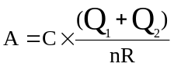（3.5.2）

式中：A——每一垫铁组的面积（mm²）；
n——垫铁组数；
C——安全系数，宜采用1.5～3；
Q₁——设备等的重量加在垫铁组上的载荷（N）；
Q₂——地脚螺栓紧固（可采用地脚螺栓的许可抗拉强度）后所分布在垫铁组上的载荷（N）；
R——基础或地坪混凝土的抗压强度（MPa）（可采用混凝土设计强度）。
3.5.3 设备垫铁无特殊要求时，宜满足本标准附录B的要求。
3.5.4 承受重载荷的设备，垫铁应放置在每个地脚螺栓的两侧各一组，承受轻载荷的风机、输送机、喂料机等设备，可在每个地脚螺栓旁放置一组垫铁，垫铁宜靠近地脚螺栓。相邻两组垫铁间的距离，宜为500mm～1000mm。
3.5.5 除垫铁有特殊规定外，宜采用水泥砂墩垫铁。水泥砂墩垫铁的制作应符合本标准附录C的规定。
3.5.6 无砂墩垫铁放置应符合下列规定：
1 放置垫铁处应铲平研磨，垫铁与混凝土接触应均匀、密实；
2 垫铁上表面水平度允许偏差不应大于0.2mm/m；
3 垫铁总高度不应小于30mm；
4 每组垫铁不应超过4块，最厚的应放在下面，最薄的放在中间，找正完成应点焊牢固；
5 垫铁露出机座外的长度应为10mm～30mm。
3.5.7 垫铁与垫铁之间、垫铁与底座之间应紧密贴合，垫铁接触面积不应小于70％，不得松动。垫铁组伸入设备底座底面的长度应超过地脚螺栓孔。
3.5.8 设备在二次灌浆前，除铸铁垫铁外，其余全部垫铁应点焊牢固。

3.6 设备就位与地脚螺栓孔灌浆及养护
3.6.1 地脚螺栓安装应符合下列规定：
1 设备就位前应清除地脚孔内杂物、油污和积水；
2 设备就位前地脚螺栓应除漆和除油；
3 地脚螺栓安装的垂直度允许偏差不应大于3mm/m；
4 地脚螺栓与孔壁的距离不应小于15mm；
5 地脚螺栓底端与孔底端间距不应小于15mm；
6 螺母与垫圈间和垫圈与设备间的接触均应紧密，若设备螺栓孔的上端面为斜面，应选择与斜面角度相适应的斜垫圈；
7 螺栓应在螺母紧固后露出2个～3个螺距。
3.6.2 设备的初步就位应符合下列规定：
1 设备就位前应将设备底座底面的油污、泥土等杂物清洗干净，被设备覆盖的基础面应凿成毛面；
2 整体设备可一次就位，解体设备应先进行底座及主机的就位，然后进行传动和附件的就位；
3 设备的纵、横中心线与安装基准中心线相对位置允许偏差不应大于0.5mm；
4 设备基础为多组基础时，测量横向跨距若用钢卷尺，应符合本标准附录A的规定，设备的两横向中心线应平行，平行度允许偏差不应大于0.5mm；
5 设备标高的测量应在设备的轴或加工面上或其他能够准确确定设备标高的基准面、线或点上进行；
6 与其他设备有关联的设备标高允许偏差不应大于1mm；
7 多台同类规格设备安装时，相互之间标高允许偏差不应大于2mm；
8 设备找正测量的基准点宜选择下列部位：
1）设备加工精度较高的面；
2）机体的接触面、滑动面和主要工作面；
3）加工轴的表面、轴承外套和轴承瓦口等面；
4）水平或垂直的主要轮廓面。
9 测定中心线、标高和水平应符合下列规定：
1）测量部位和测量工具应清洗和擦拭干净，测量部位和测量工具应接触良好；
2）宜在15℃～25℃环境温度下进行测量；
3）在滚动轴承外套上测量时，轴承外套与瓦座之间应接触良好；在传动轴轴颈上测量时，应将轴转动几个位置，各测几次水平；
4）分步安装的大型设备，应分步测量设备部件的标高和水平。
【条文说明】3.6.2 本条第9款第2项规定了测量气温，以避免因温差过大所造成测量误差。
3.6.3 设备找正误差的允许偏差方向应符合下列规定：
1 偏差方向应能补偿受力或温度变化后所引起的偏差；
2 偏差方向应能补偿使用过程中磨损所引起的偏差；
3 偏差方向应使机件在负荷作用下受力较小；
4 偏差方向应使有关的机件更好地联接配合。
3.6.4 地脚螺栓孔灌浆及养护应符合下列规定：
1 灌浆前应对地脚螺栓的安装质量进行确认，地脚孔壁应用水淋湿后进行地脚孔灌浆；
2 灌浆宜用标号比基础混凝土标号高一级的细碎石混凝土或微膨胀灌浆料；灌浆时应捣固密实，地脚螺栓应垂直；
3 地脚孔的灌浆应满足图纸要求，图纸无要求时灌浆高度应低于基础面30mm～50mm；
4 灌浆后应养护，混凝土强度应达到规定强度的75％以上，方可进行下道工序；
5 低温条件下灌浆和养护应采取保温措施。
【条文说明】3.6.4 本条第3款的规定是在灌浆完毕后为了方便加水养护，并有利于二次灌浆的结合。
3.6.5 设备定位应符合下列规定：
1 螺栓灌浆后，且浇灌的混凝土强度应达到规定强度的75％以上后，方可进行；
2 紧固地脚螺栓可分多次进行，每个地脚螺栓受力应均匀，并应满足力矩规定要求；
3 调整设备水平应使用垫铁调整，不得采用紧固或放松地脚螺栓的方法调整；
4 安装单位应做好设备安装找正记录。

3.7 设备部件的拆卸、清洗及基本装配要求
3.7.1 进行拆卸、清洗的工作地点应保持清洁。
3.7.2 拆卸时应对照图纸按步骤进行，并应在相互配合的机件上作好明显标记。
3.7.3 拆卸下来的零部件应妥善保管，不得受潮、损伤和丢失。
3.7.4 清洗零部件应选择对零部件没有腐蚀的清洗剂，且应按要求保管，清洗干净、擦除零部件上的清洗剂，并应做好防火措施。
3.7.5 设备加工面和结合面上的防锈漆，应采用除漆剂进行除漆，然后再用清洗剂清洗，不应采用砂布或刮削工具处理。
3.7.6 减速器、齿轮箱等密封机械清洗后，应擦拭干净，机壳内壁若有油漆剥落时，应查明原因并进行处理。
3.7.7 除本标准另有规定外，液压、气动和润滑管道的安装清洗应符合现行国家标准《机械设备安装工程施工及验收通用规范》GB 50231的有关规定；
3.7.8 除本标准另有规定外，螺栓连接、键、定位销、联轴器、离合器、制动器、滑动轴承、滚动轴承、传动皮带、链条、齿轮的装配应符合现行国家标准《机械设备安装工程施工及验收通用规范》GB 50231的有关规定。
3.7.9 除本标准另有规定外，密封件装配应符合现行国家标准《机械设备安装工程施工及验收通用规范》GB 50231的有关规定。

3.8 设备单机空载试运转
3.8.1 设备单机空载试运转应在设备安装经过自检合格及建设单位和监理单位会检并确认后进行。
3.8.2 设备单机空载试运转应由安装单位组织和实施，建设单位代表和监理单位代表参加。
3.8.3 设备单机空载试运转的准备工作应符合下列规定：
1 安装单位应制定试运转方案和应急预案，上报建设单位或监理单位审批；
2 安装单位应准备试运转所需的调试工具、各种材料、计量检测器具和试运转记录表格，计量检测器具应经过校验并在有效期内；
3 设备周边及车间环境卫生应良好、整洁，设备内腔不应有施工中的遗留物；
4 地脚螺栓、连接螺栓、键和定位销等固定件不得松动或损坏；
5 设备基础不得有超出要求的沉降；
6 各润滑系统和传动部件应按设备的技术文件要求加注润滑油、脂，供油管路上的各种阀门动作应灵活，关闭方向应正确；
7 供水、供气管道内不应有杂物，试运转前应先进行试水、试气工作；
8 风管、料管、仓内不应有杂物，试运转前应先检查清理，阀门动作应灵活，方向应正确；
9 电气系统中控和现场控制的开关切换位置应正确、清晰，启动和运行参数应进行整定，电气开关方向和位置标志应正确、清晰；
10 电机的绝缘电阻和接地电阻应符合技术文件的规定；
11 运行信号系统应正确可靠；
12 设备温度、压力、振动幅度等参数应准确，显示应清晰；
13 系统的气压、油压、流量、温度等参数经过试验和整定后，应满足设计要求；
14 电气设备的过压、欠压、过流保护等参数经试验和整定后，应满足设计要求；
15 独立或外置的润滑系统，应经通油、通脂试验，并对润滑系统的参数进行整定；
16 设备的润滑系统应先行试运转；
17 设备的制动系统应可靠，制动装置的间隙应通过整定。
【条文说明】3.8.3 本条第2款中所提及的工具和材料指各种扳手、手锤、转速表、温度计、振动测定仪、电流表、电压表、油枪、清洗材料、润滑材料和试运转中各种记录表格等。
3.8.4 设备单机空载试运转的安全工作应符合下列规定：
1 试运转前应成立负责组织、指挥及协调工作的试运转小组；
2 安装单位应对参加试运转的人员明确岗位职责分工，并进行安全技术交底和培训，紧急情况下应按应急预案处理；
3 试运转前应在试运转区域设置安全标识和警戒线。
3.8.5 设备单机空载试运转启动顺序应符合下列规定：
1 有润滑系统和冷却系统的设备，试运转时应先启动润滑油泵系统和冷却供水系统，满足要求后方能正式开车试运转；
2 试运转的顺序应符合下列规定：
1）设备开机前应盘动转动部件数圈；
2）电机应单独点动确认运转方向符合设计要求；
3）电机空载进行试运转，应达到规定时间；
4）减速器与设备之间可脱开的，电机带动减速器运转应达到规定时间；
5）减速器与设备可靠联接后，电机带动设备试运转应达到规定时间。
3 具有低速驱动系统的，应先完成低速驱动系统的试运转，再进行正常驱动的试运转；
4 变频电机驱动的设备试运转，应先在电机允许的低速条件下运行，再逐渐提高转速直至达到额定值。
3.8.6 本标准无特殊规定时，设备试运转过程中的检查应符合下列规定：
1 在设备技术文件没有明确要求时，滚动轴承的温度不应高于90℃，滑动轴承的温度不应高于70℃；
2 润滑系统的油压、油温应满足设计要求，设计无要求时，润滑系统的油压、油温应符合下列规定：
1）进入滑动轴承的润滑油压力应为0.15MPa～0.3MPa；
2）进入齿轮减速器和滚动轴承的油压力应为0.2MPa～0.25MPa；
3）供油温度不应高于45℃。
3 液压系统的压力应满足设计要求；
4 非调速型的液力偶合器的油温不得高于70℃，调速型液力偶合器的出口油温不得高于90℃；
5 冷却水的进、出口水温差不应大于15℃，密封装置填料箱及逆转刹车装置的工作水温不应高于70℃；
6 应测定并记录空载条件下的电机温升，电机定子温度应满足设计要求；
7 电气设备的各种仪表应灵活、准确，电压、电流值在运行过程中的稳定值应在额定参数范围内；
8 设备振动应满足技术文件要求，无要求时应符合现行国家标准《机械振动 在非旋转部件上测量评价机器的振动》GB/T 6075的有关规定；
9 有噪声指标的设备应进行噪声测试并记录，噪声超标时应停机检查；
10 水泵出水压力及流量应满足设计要求；
11 设备和管道的密封不得漏油、漏水、漏风；
12 胶带传动不得有跑偏和打滑现象；
13 设备应无卡碰、异响、异味，各零部件在运转中应无不正常移动和松动现象。
3.8.7 设备试运转后的检查和处置应符合下列规定：
1 试运转结束后，应切断电源、气源、冷却水，并应释放储能器中的介质；
2 应检查在试运转中无法检测部位的温升；
3 润滑油的油质不应有变化，油内不应有金属碎屑和污物，润滑油滤清器的滤网上不得有金属碎屑和污物；
4 地脚螺栓、连接螺栓、传动键销和固定键销不得松动，焊接部位不得开焊；
5 齿轮传动的啮合情况及运转部件的接触情况应满足设计要求；
6 电气开关和仪表应正确复位；
7 严寒及寒冷地区在冬季应将设备和管道中的积水排净。

4 水泥生产线设备安装

4.1 堆料机与取料机
4.1.1 侧式堆料机安装应符合下列规定：
1 垫板、轨道安装应符合下列规定：
1）垫板、轨道纵向中心线与安装基准中心线相对位置允许偏差不应大于4mm，且与胶带输送机纵向中心线相对位置允许偏差不应大于1mm，相对基准标高允许偏差不应大于5mm；
2）垫板接头错边量不应大于1mm，垫板横向水平度允许偏差值不应大于垫板宽度的1/150，垫板纵向水平度允许偏差不应大于1mm/m，全长标高差不应大于10mm，两侧垫板任意横截面上标高差不应大于2mm；
3）轨道接头错边量不应大于0.5mm，需要焊接时，焊接变形在接头两侧各2m范围内不应大于2mm，焊接后接头处应平整光滑；
4）轨道直线度允许偏差不应大于1mm/m，全长允许偏差不应大于5mm，轨道纵向中心线与垫板纵向中心线相对位置允许偏差不应大于2mm；
5）轨道跨度小于或等于4m时，两条平行轨道距离允许偏差不应大于4mm，轨道跨度大于4m时，两条平行轨道距离允许偏差不应大于5mm；
6）轨道的纵向水平度允许偏差不应大于1mm/m，全长标高差不应大于10mm；
7）两平行轨道在任意横截面上轨面标高差不应大于2mm；
8）轨道底面与垫板（钢制承重梁）应贴合，贴合面不应小于轨道底面积的60%，局部间隙不应大于1mm；
9）两平行轨道的接头位置应错开，错开距离不应等于同侧前后车轮的轮距；
10）轨道上同一跨端的车挡与缓冲器应同时接触且应接触良好。
2 金属构件组装焊接应符合设备技术文件的规定。
3 行走机构安装（图4.1.1-1、4.1.1-2、4.1.1-3）尺寸允许偏差应符合表4.1.1的规定。
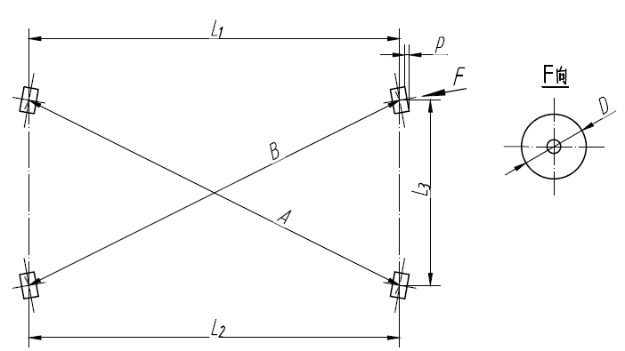
图4.1.1-1 行走机构安装示意图
A、B—大车车轮对角线；L₁、L₂—大车两侧车轮跨度；L₃—轮距；
P—车轮端面的水平倾斜偏差；D—车轮直径
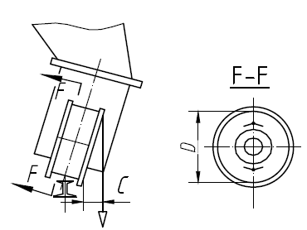
图4.1.1-2 车轮端面垂直度示意图
D—车轮直径；C—车轮端面的垂直度偏差
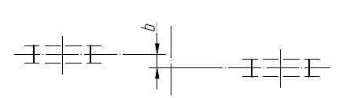
图4.1.1-3 同一侧两车轮宽度中心面间距示意图
b—同一侧两车轮宽度中心面间距
表4.1.1 行走机构安装尺寸允许偏差

序号 | 名称、代号及说明 | 允许偏差（mm）
1 | 两侧车轮跨度L₁、L₂的允许偏差
1 | 车轮跨度小于或等于4m时 | ±2
1 | 车轮跨度大于4m时 | ±3
2 | 两侧车轮跨度L₁、L₂相对差的绝对值
2 | 车轮跨度小于或等于4m时 | ∣L₁-L₂∣≤2
2 | 车轮跨度大于4m时 | ∣L₁-L₂∣≤3
3 | 车轮对角线A、B相对差的绝对值 | ∣A-B∣≤3
4 | 车轮端面的水平倾斜偏差（相对应的车轮不平行方向应相反） | D  P≤———  1000
5 | 车轮端面的垂直度（图4.1.1-2）偏差(只许上轮缘向外偏斜） | D  C≤———  400
6 | 同一侧两车轮宽度中心面间距（图4.1.1-3） | b≤2
7 | 车架的平面度 | ≤6
4 悬臂梁俯仰机构安装应符合设备技术文件的规定。
5 电缆卷盘应按设计要求布置，并应符合下列规定：
1）卷盘与轨道平行度允许偏差不应大于5mm，垂直度允许偏差不应大于5mm；
2）力矩电机的安装方向应满足设计要求，卷盘应转动灵活。
6 制动器开闭应灵活，制动应平稳可靠。
7 悬臂堆料胶带输送机安装应符合下列规定：
1）堆料悬臂梁直线度允许偏差不应大于1mm/m，全长允许偏差不应大于3mm，悬臂梁组装焊接的错边量不应大于1mm；
2）头部、尾部滚筒横向中心与悬臂梁纵向中心线相对位置允许偏差不应大于2mm，头、尾滚筒轴心线对堆料机纵向中心线垂直度允许偏差不应大于1mm/m，滚筒轴的水平度允许偏差不应大于0.5mm/m；
3）各托辊的水平度允许偏差不应大于2mm/m，托辊的上母线应在同一平面上，相对标高差不应大于2mm；
4）托辊、辊子、辊轮装配后应转动灵活。
【条文说明】4.1.1 本条对侧式堆料机的安装做出了规定。
1 本款对垫板、轨道的安装做出了规定。
1）考虑到胶带输送机与堆料机属于关联设备的关系，本项对堆料机安装时的空间定位尺寸允许偏差进行了规定。
8）轨道和垫板是直接贴合，轨道与垫板中间不应有任何形式的垫片。
10）避免一组车挡与缓冲器接触，另一组不接触的情况。
3 表7.1.3中的第7项对车架的平面度作出的规定，是为了防止有的车轮不能与轨道接触。
5 力矩电机是有方向性，安装时进行验证是为了防止装反。
7 本款第2）项中所述的堆料机纵向中心线是指头部、尾部滚筒横向中心之间的连线。
4.1.2 侧式取料机安装应符合下列规定：
1 轨道安装、金属结构焊接、行走机构安装应符合本标准第4.1.1条的有关规定。
2 刮板取料机安装应符合下列规定：
1）取料悬臂梁直线度允许偏差不应大于1mm/m，全长允许偏差不应大于3mm，悬臂梁组装焊接错边量不应大于1mm；
2）主动链轮轴中心线与刮板输送机纵向中心线垂直度允许偏差不应大于链轮轴承间距的1‰，被动链轮轴中心线与主动链轮轴中心线平行度允许偏差不应大于链轮中心距的0.5‰；
3）同侧主、被动链轮齿宽方向中心面同位差不应大于1mm；
4）主、被动链轮轴水平度允许偏差不应大于0.5mm/m；
5）导槽接头处内表面错边量不应于大1mm，导槽安装直线度允许偏差不应大于1mm/m，纵向中心线与输送机纵向中心线相对位置允许偏差不应大于1mm；
6）两侧导槽跨距允许偏差不应大于1.5mm，同一横截面上高度差不应大于2mm；
7）刮板链条安装应符合设备技术文件的规定，拉紧装置预留张紧行程不应小于全程的50％，缓冲弹簧不应有卡阻现象；
8）导轮、链条滚轮装配后转动应灵活。
【条文说明】4.1.2 本条对侧式取料机的安装做出了规定。
2 本款对刮板取料机部分的安装做出了规定。
2）输送机纵向中心线是主动链轮横向对称中心与被动链轮横向对称中心之间的连线。
5）导槽包括中心导轮的导槽和两侧链条的导槽。
7）链条中销轴与销孔通常是过盈配合，需要利用专用工具或者按照设备技术文件的要求进行装配。避免锤击等不正确的装配方法。
4.1.3 桥式取料机安装应符合下列规定：
1 大车行走轨道安装应符合下列规定：
1）垫板、轨道纵向中心线与安装基准中心线相对位置允许偏差不应大于8mm，且与胶带输送机纵向中心线相对位置允许偏差不应大于2mm，相对基准标高允许偏差不应大于5mm；
2）垫板接头错边量不应大于1mm，垫板横向水平度允许偏差值不应大于垫板宽度的1/150，垫板纵向水平度允许偏差不应大于1mm/m，全长标高差不应大于10mm，两侧垫板任意横向截面上标高差不应大于5mm；
3）轨道接头错边量不应大于0.5mm，需要焊接时，焊接变形在接头两侧各2m范围内不应大于2mm，焊接后接头处应平整光滑；
4）轨道的直线度允许偏差不应大于1mm/m，全长允许偏差不应大于5mm，轨道纵向中心线与垫板纵向中心线相对位置允许偏差不应大于2mm；
5）轨道跨度小于或等于45m时，两条平行轨道距离允许偏差不应大于5mm；轨道跨度大于45m时，两条平行轨道距离允许偏差不应大于6mm；使用钢卷尺测量跨度的修正值应按本标准附录A的有关规定执行；
6）轨道的纵向水平度允许偏差不应大于1mm/m，全长标高差不应大于10mm；
7）两平行轨道在任意横截面上的轨面标高差不应大于5mm；
8）两平行轨道的接头位置应错开，错开距离不应等于同侧前后车轮的轮距；
9）轨道底面与垫板应贴合，贴合面不应小于轨道底面的60%，局部间隙不应大于1mm；
10）轨道上同一跨端的车挡与取料机的缓冲器应接触良好；
11）侧轨道基础每隔50m的位置宜设置永久性沉降观测点。
2 金属构件组装焊接应符合设备技术文件的规定。
3 大车行走机构安装（图4.1.1-1、4.1.1-2、4.1.1-3）尺寸偏差应符合表4.1.3的有关规定：
表4.1.3 大车行走机构安装尺寸允许偏差

序号 | 名称、代号及说明 | 允许偏差（mm）
1 | 大车两侧车轮跨度L₁、L₂允许偏差
1 | 大车车轮跨度小于或等于45m时 | ±3
1 | 大车车轮跨度大于45m时 | ±4
2 | 大车两侧车轮跨度L₃、L₄相对差的绝对值
2 | 大车车轮跨度小于或等于45m时 | ∣L₁-L₂∣≤3
2 | 大车车轮跨度大于45m时 | ∣L₁-L₂∣≤4
3 | 大车轮对角线A、B的相对差的绝对值 | ∣A-B∣≤4
4 | 大车轮端面的水平倾斜偏差（相对应的车轮不平行方向应相反） | D  P≤———  1000
5 | 车轮端面的垂直度（图4.1.1-2）偏差（只许上轮缘向外偏斜） | D  C≤———  400
6 | 同一侧两车轮宽度中心面间距（图4.1.1-3） | ≤2

4 桥式主梁组装（图4.1.3）焊接应符合下列规定：
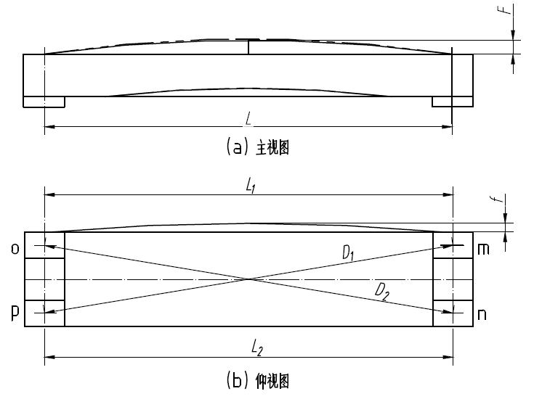
图4.1.3 主梁组装示意图
F——主梁最大拱度值；L——主梁两侧底部与端梁联接座的中心距离；
o、p、m、n——主梁两侧底部与端梁联接座的中心点；
f——主梁全长水平方向投影直线度的最大偏差值；
L₁、L₂——主梁两侧底部与端梁联接座中心距离的实测值；
D₁、D₂——主梁两侧底部与端梁联接座中心点之间的对角线

1）主梁最大拱度F值的偏差应为-0.1F～+0.4F，且最大拱度位置应控制在跨度中部的(1/10）L范围内；
2）水平方向投影的直线度允许偏差不应大于0.5mm/m，全长允许偏差（f）不应大于15mm；
3）主梁两侧底部与端梁联接座的中心点o、p、m、n应在同一平面，四点之间平面度允许偏差不应大于6mm；
4）主梁两侧底部与端梁的联接座中心距离（L）允许偏差不应大于5mm，且两侧距离（L₁）和（L₂）的相对差不应大于5mm，对角线（D₁）和（D₂）的相对差不应大于5mm；
5）接口处腹板、翼板的错边量不应大于1mm，焊缝质量应符合设备技术文件的规定；
6）料耙侧轨道及小车轨道接头错边量不应大于1mm；
7）小车轨道轨距允许偏差不应大于1.5mm；
8）同截面上小车轨道顶面标高差不应大于3mm。
5 料耙部分的安装应符合下列规定：
1）料耙架组装后平面度允许偏差不应大于5mm；
2）滑轮组中心线与机架中心线相对位置允许偏差不应大于2.5mm；
3）滑轮端面对机架平面的垂直度允许偏差不应大于2mm；
4）料耙架与耙料小车支架的铰节点应转动灵活；
5）耙车水平挡轮与主梁侧导轨的间隙应均匀一致，偏差不应大于2mm。
6 料耙小车行走机构安装应符合本标准第4.1.1条第3款的规定；
7 刮板取料机纵向中心线与主梁纵向中心线相对位置允许偏差不应大于2mm，其他部件的安装应符合本标准第4.1.2条的有关规定；
8 电缆卷盘安装应符合本标准第4.1.1条第5款的规定；
9 防偏装置应动作准确、灵活、安全可靠；
10 制动器开闭应灵活，制动应平稳可靠，制动轮上摩擦面及闸瓦上不得有油污；
11 制动轮上的中心点与两块闸瓦中心连线应重合，衬垫与制动轮接触面积不应小于衬垫面积的75%。
【条文说明】4.1.3 本条对桥式取料机的安装作出了规定。
4 拱度测量应仅支撑主梁两端部，除自重外不承受其他载荷的情况下进行。
4.1.4 门式取料机安装应符合下列规定：
1 轨道安装、金属结构件焊接、行走机构安装、刮板取料机安装应符合本标准第4.1.3条的有关规定，俯仰机构安装应符合设备技术文件的规定；
2 门式取料机门架的组装应符合下列规定：
1）门架中单个梁组装后直线度允许偏差不应大于1mm/m；
2）门架组装后平面度允许偏差不应大于5mm，接口错边量不应大于1mm；
3）门架焊接变形在接头两侧各2m范围内不应大于2mm；
4）门架几何尺寸应满足设计要求，跨度允许偏差不应大于3mm。
4.1.5 圆形堆取料机安装应符合下列规定：

1 中心立柱的安装应符合下列规定：
1）中心立柱底座纵、横中心线与安装基准中心线相对位置偏差不应大于1mm；
2）中心立柱底座相对基准标高允许偏差不应大于2mm；
3）中心立柱底座水平度允许偏差不应大于0.1mm/m；
4）中心立柱垂直度允许偏差不应大于0.1mm/m，全高垂直偏差不应大于2mm；
5）中心立柱内回转推力轴承水平度允许偏差不应大于0.1mm/m。
2 堆料悬臂梁直线度允许偏差不应大于1mm/m，全长允许偏差不应大于3mm，悬臂梁组装焊接的错边量不应大于1mm。
3 圆形轨道的安装应符合下列规定：
1）轨道表面与中心立柱底座之间相对标高允许偏差不应大于5mm；
2）轨道在周长方向每6m内标高的允许偏差不应大于1mm，全周长内允许偏差不应大于5mm；
3）轨道中心线与立柱中心的距离偏差当半径小于或等于45m时，允许偏差不应大于5mm；当半径大于45m时，允许偏差不应大于8mm。
4 取料机行走车轮轴心线与端梁在水平面内的夹角应符合设备技术文件的规定；
5 轨道固定、金属结构焊接、取料机主梁及行走机构安装，刮板取料机、料耙、悬臂胶带机安装，应符合本标准第4.1.1～4.1.3条的有关规定。
【条文说明】4.1.5 本条对圆形堆取料机的安装作出了规定。
1 中心立柱内回转推力轴承水平度偏差的检测要在纵、横中心线对称的四个位置上进行。
4 圆形堆取料机的行走车轮与端梁不平行，有一定的角度。不同设备的角度不尽相同，安装时应执行设备技术文件的规定。

4.2 立式辊磨机
4.2.1 主机基座安装应符合下列规定：
1 主机基座中心线与基础中心线允许偏差不应大于0.5mm；
2 主机基座标高允许偏差不应大于1mm；
3 主机基座各点的相对标高允许偏差不应大于1mm。
4.2.2 减速器底座安装应符合下列规定：
1 减速器底座中心线与基础中心线允许偏差不应大于0.5mm；
2 减速器底座的标高允许偏差不应大于0.5mm；
3 减速器底座的水平度允许偏差不应大于0.06mm/m。
【条文说明】4.2.2 无论减速器底座与磨机主机座（或磨机基础）采用何种方式联接和固定，减速器底座水平度都要满足减速器的要求。
4.2.3 磨机减速器安装应符合下列规定：
1 减速器吊装前应保持底面清洁，减速器与底座的结合应均匀、紧密；
2 减速器中心线与基础中心线允许偏差不应大于0.5mm；
3 减速器与底座配铰的定位销，应在全长上接触。
4.2.4 下架体安装应符合下列规定：
1 不带摇臂轴承座的下架体（下壳体）安装应符合下列规定：
1）下架体中心与减速器输出端中心允许偏差不应大于0.5mm；
2）下架体上部水平度允许偏差不应大于0.2mm/m；
3）主机基座上缘至下架体上缘的高度应满足设计图纸的要求。
2 带摇臂轴承座的下架体（摇臂支座）安装应符合下列规定：
1）下架体顶部轴承座横向中心连线中心点与磨机中心点距离允许偏差不应大于1mm；下架体顶部两个轴承座中心点至磨机中心点的距离允许偏差不应大于1mm；
2）下架体顶部轴承座中心线与标板中心线允许偏差不应大于0.5mm；
3）下架体顶部轴承座水平度允许偏差不应大于0.1mm/m；
4）下架体顶部轴承座标高允许偏差不应大于2mm,且各轴承座之间相对标高允许偏差不应大于1mm。
4.2.5 磨盘安装应符合下列规定：
1 磨盘安装前，接触表面应清除杂物和油漆，检查止口直径尺寸；
2 磨盘安装时在减速器止口处不应倾斜，磨盘与减速器应接触均匀。
4.2.6 衬板与磨盘的接触率不应小于75％。
【条文说明】4.2.6 衬板与磨盘的接触率是衬板安全运行的关键，是衬板安装的关键控制数据，需要作出明确规定。
4.2.7 磨辊安装应按设备技术文件的要求执行。
4.2.8 上架体上口中心与减速器输出端中心允许偏差不应大于2mm,架体上口水平度允许偏差不应大于0.2mm/m。
4.2.9 分离器安装应符合下列规定：
1 应按出厂标记进行组装；
2 分离器立轴垂直度允许偏差不应大于0.1mm/m。
4.2.10 驱动装置安装应符合下列规定：
1 主电机底座水平度允许偏差不应大于0.1mm/m；
2 主电机输出轴与减速器输入轴的同轴度应符合现行国家标准《机械设备安装工程施工及验收通用规范》GB 50231的有关规定。
4.2.11 空载试运转应符合下列规定：
1 主电动机空载应运转4h；
2 液压系统不具备将磨辊从磨盘上抬起功能的立磨，主电机不得带减速器和磨盘做空载试运行；
3 液压系统具备将磨辊从磨盘上抬起功能的立磨，应启动液压系统将磨辊从磨盘上抬起，确认磨辊不会和磨盘有接触后，启动主电动机带减速器及磨盘一起运转8h。

4.3 选粉机
4.3.1 壳体纵、横中心线与安装基准中心线的相对位置允许偏差不应大于3mm。
4.3.2 上盖槽钢梁的水平度允许偏差不应大于0.2mm/m。
4.3.3 壳体标高允许偏差不应大于5mm。
4.3.4 主轴垂直度允许偏差不应大于0.1mm/m。
4.3.5 主轴、内外壳体的同轴度允许偏差不应大于φ4mm。
4.3.6 旋风筒垂直度允许偏差不应大于1mm/m，全高允许偏差不应大于3mm。
4.3.7 选粉机试运转宜为4h。

4.4 预热器
4.4.1 筒体组对应符合下列规定：
1 现场对接的两筒体圆周长偏差应符合下列规定：
1）直径大于5000mm时，允许偏差不应大于6mm；
2）直径小于或等于5000mm时，允许偏差不应大于5mm。
2 筒体对接纵焊缝处形成的棱角，用长L=D/6且不应小于800mm的样板检查（图4.4.1-1），凹凸值（C）均不应大于2mm；
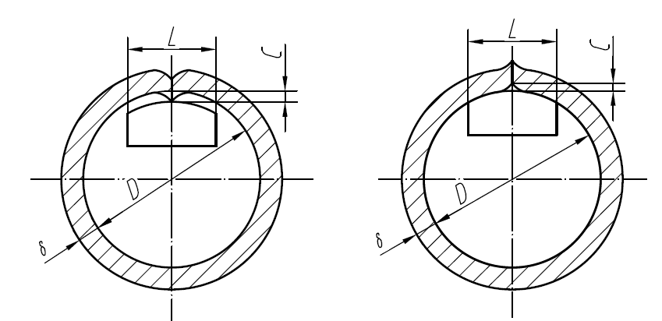
（a）凹值示意图 （b）凸值示意图
图4.4.1-1 棱角度检查示意图
δ—筒体厚度；D—筒体内径；C—凹凸值；L—样板长度
3 筒体组对错边量不应大于0.15δ(δ为钢板厚度），允许偏差不应大于2mm；
4 对接侧两筒体端面间隙C₁与C₂之差允许偏差不应大于2mm（图4.4.1-2）；
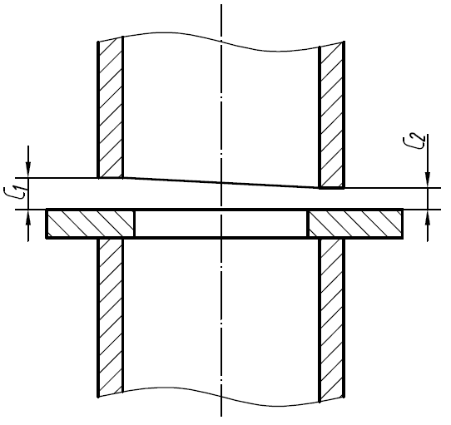
图4.4.1-2 筒体对接端面示意图
C₁、C₂—对接侧两筒体端面间隙
5 各法兰端面平面度，应符合下列规定：
1）法兰外径小于或等于1500mm时，允许偏差不应大于2mm；
2）法兰外径大于1500mm时，允许偏差不应大于3mm。
6 筒体横断面上直径允许偏差不应大于1.5/1000D（D为筒体内径）；在托砖圈上、下200mm范围内筒体横断面上直径允许偏差不应大于0.001D；
7 旋风筒挂砖顶盖上工字钢中心线的平行度和工字钢纵向中心线与顶盖的垂直偏差均不应大于1.5mm；
8 筒体内的托砖圈应平整，若出现偏差只允许上翘，允许偏差应为0º～2º。
【条文说明】4.4.1 本条第2款规定了设备筒体纵向对接焊缝焊接后形成棱角尺寸的要求，应尽量平滑过渡，最大允许偏差不应大于2mm。
6 规定是为了设备筒体在任意横断面上的直径偏差尺寸应尽量平整。
4.4.2 预热器设备的安装应符合下列规定：
1 喂料室的安装应符合下列规定：
1）喂料室应以回转窑中心线为准进行安装，喂料室端面的中心线与回转窑中心线的允许偏差不应大于2mm；
2）喂料室端面的倾斜度应与窑体端面的倾斜度平行，两端面距离应满足设计要求，允许偏差不应大于1mm，具体数值应根据窑挡轮所处位置和窑体膨胀量进行修正；
3）喂料室托板安装应牢固，托板和窑尾护板之间的间隙允许偏差不应大于5mm。
2 旋风筒与风管、分解炉的安装应符合下列规定：
1）应按设备位置的中心线进行安装，允许偏差不应大于2.5mm；
2）旋风筒和风管的底座安装水平度允许偏差不应大于0.5mm/m；
3）按设计要求提拉旋风筒顶盖，提拉高度允许偏差不应大于1mm；
4）两个旋风筒中心线、旋风筒与分解炉中心线的平行度允许偏差不应大于5mm，距离尺寸允许偏差不应大于5mm；
5）旋风筒与风管的同轴度允许偏差不应大于φ5mm；
6）旋风筒内筒与旋风筒的中心轴线允许偏差不应大于5mm。
3 膨胀节安装应符合下列规定：
1）膨胀节的安装应按设计要求核对气流或料流方向；
2）膨胀节与上、下连接部件的同轴度允许偏差不应大于φ4mm。

4.5 回转窑
4.5.1 托轮底座安装（图4.5.1）应符合下列规定：
1 底座纵、横中心线与安装基准中心线允许偏差不应大于0.5mm；
2 相邻两底座中心距（L₁、L₂）允许偏差不应大于1.5mm，首尾两底座中心距（L）允许偏差不应大于2.5mm；
3 托轮底座顶面横向中心线标高相对基准标高允许偏差不应大于1mm，且相邻两底座相对标高允许偏差不应大于0.5mm，首尾两底座相对标高允许偏差不应大于1mm；
4 托轮底座的横向水平度不应大于0.1mm/m；
5 托轮底座纵向斜度允许偏差不应大于0.05mm/m；
6 底座安装完毕，地脚螺栓孔内应灌注比基础混凝土高一标号的混凝土，并应灌至距基础面100mm～200mm处。
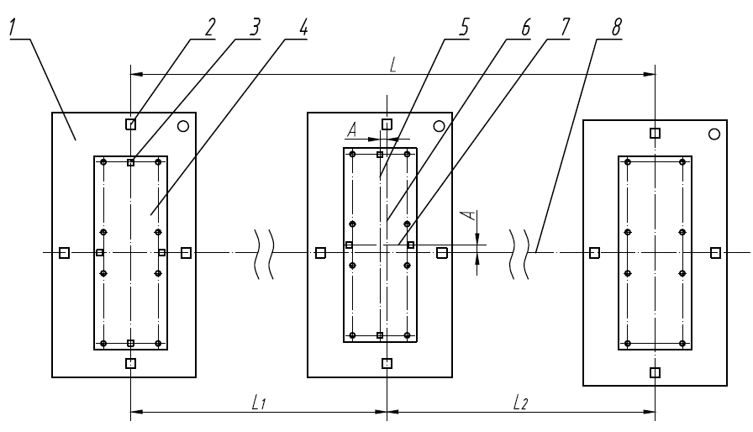
图4.5.1 底座安装找正示意图
1—基础；2—预埋标板；3—底座中心标板；4—底座；5—底座横向中心线；
6—横向安装基准中心线；7—底座纵向中心线；8—纵向安装基准中心线；
A—底座纵、横中心线与安装基准中心线偏差；L—首尾两底座中心距；L₁、L₂—相邻两底座中心距

4.5.2 轴承安装应符合下列规定：
1 轴承球面瓦瓦腔及冷却水管路应畅通，并进行0.6MPa、保压30min的压力试验；
2 轴瓦的配合经检查未达到要求的，应进行刮研并应符合下列规定：
1）球面瓦球面应和轴承底座配合刮研(图4.5.2-1），轴向接触角度（a）应为40º～50º，径向间隙应为0.1mm～0.3mm，轴向接触宽度（B）应为球面瓦宽度的3/4，间隙应为0.1mm～0.2mm，接触点不应少于2点/（25mm×25mm）；
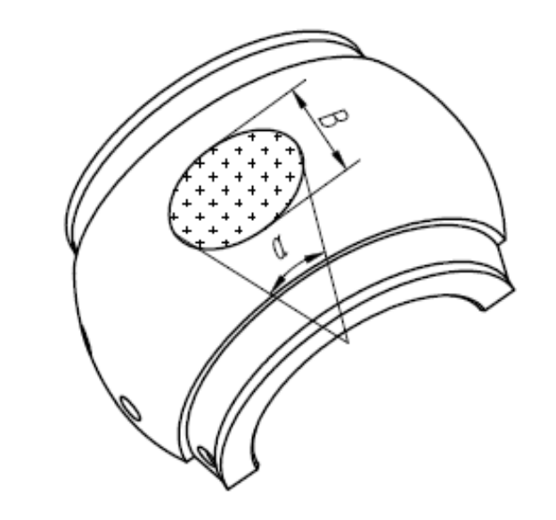
图4.5.2-1 球面瓦球面刮研示意图
a—接触角度；B—轴向接触宽度
2）衬瓦瓦背与球面瓦应配合刮研(图4.5.2-2），接触角度（a）不应小于120º,接触点不应少于2点/（25mm×25mm）；
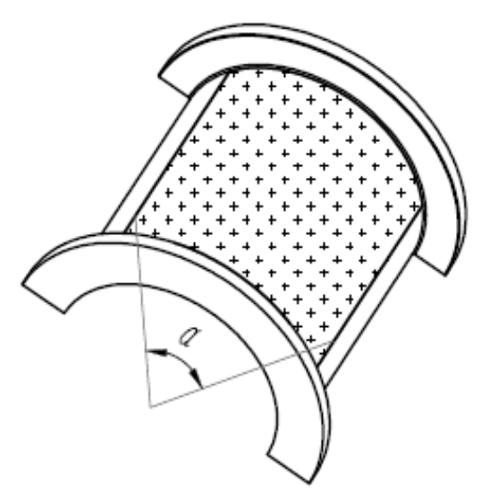
图4.5.2-2 衬瓦瓦背与球面瓦配合刮研示意图

3）衬瓦与轴颈的刮研(图4.5.2-3）宜在衬瓦与球面瓦组装后进行，衬瓦与轴颈的接触角度（a）宜为30º～40º，接触点不应少于1点/（10mm×10mm），衬瓦与轴颈的侧间隙(图4.5.2-4）应由接触边缘向两侧逐渐扩大，直至瓦口,每侧瓦口间隙（C）应为0.001D～1.5/1000D。
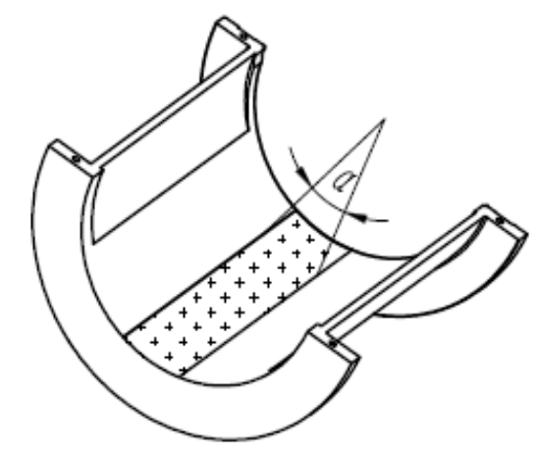
图4.5.2-3 衬瓦刮研要求示意图
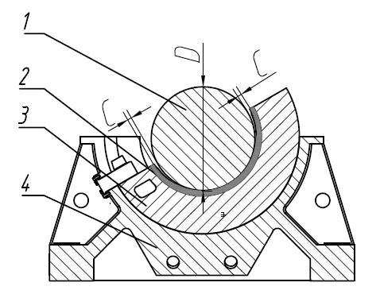
图4.5.2-4 衬瓦与轴颈侧隙示意图
1—托轮轴；2—衬瓦；3—球面瓦；4—轴承座；C—瓦口侧隙；D—托轮轴直径
4.5.3 托轮组安装应符合下列规定：
1 同组托轮纵向中心线与底座纵向中心线（图4.5.3-1）允许偏差不应大于0.5mm，且L₁与L₃，L₂与L₄之间的相对差不应大于0.5mm；在托轮与轴承两侧间隙（C）（图4.5.3-2）相等的情况下，同组托轮横向中心线与底座的横向中心线允许偏差不应大于0.5mm；
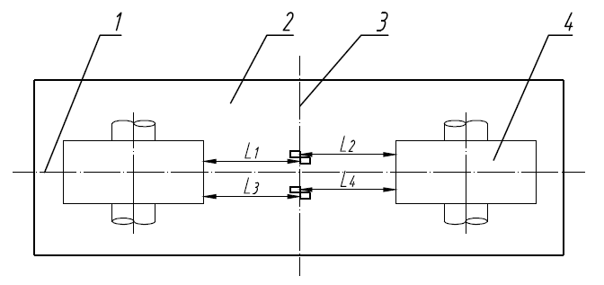
图4.5.3-1 托轮中心线找正示意图
1—横向中心线；2—底座；3—纵向中心线；4—托轮；
L₁、L₂、L₃、L₄—托轮外圆距底座纵向中心线的距离
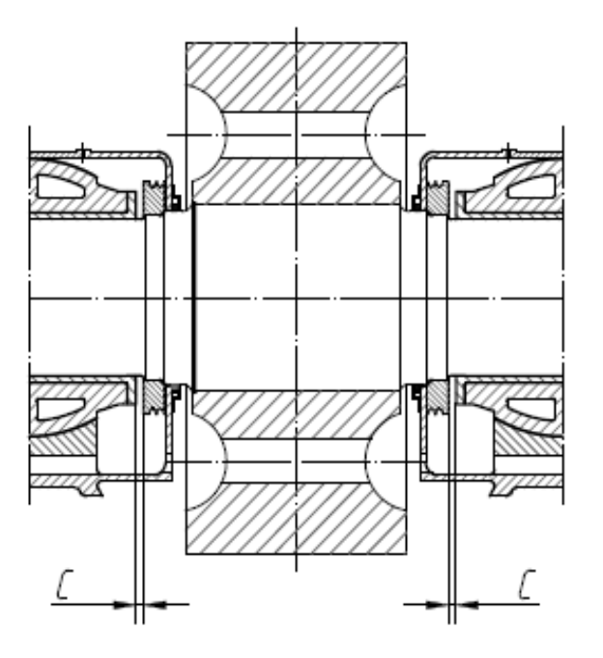
图4.5.3-2 托轮与轴承两侧间隙示意图
2 标高及斜度测量应以托轮顶面中心点为基准，并应符合下列规定：
1）托轮顶面中心点标高允许偏差不应大于0.5mm，且同组之间标高差不应大于0.5mm；
2）托轮顶面斜度与设计斜度允许偏差不应大于0.05mm/m（图 4.5.3-3）。
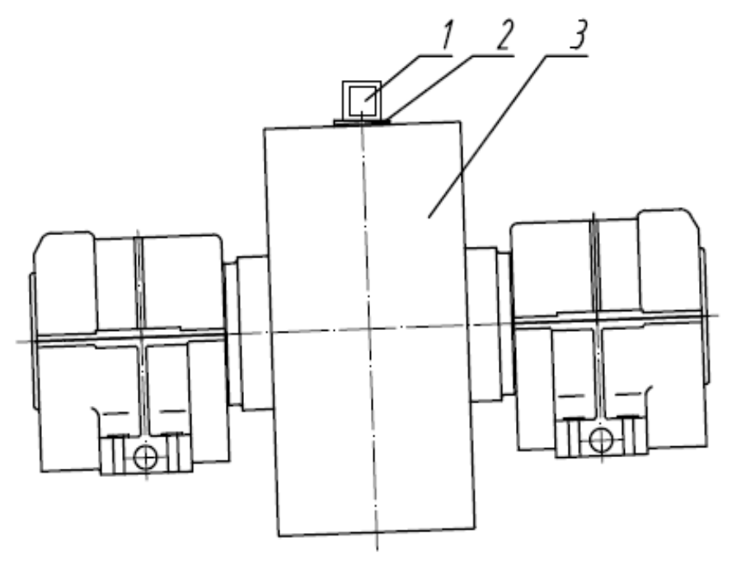
图4.5.3-3 托轮斜度测量示意图
1—水平仪；2—斜度规；3—托轮
3 各托轮组中心连成的纵向中心线允许偏差不应大于0.5mm；
4 相邻两托轮组的相对标高允许偏差不应大于0.5mm，首尾两托轮组的相对标高允许偏差不应大于1mm；
5 相邻两托轮组横向中心跨距（L）的允许偏差不应大于1.5mm，且L₁与L₂相对差不应大于1mm，对角线（A、B）之差不应大于2mm（图 4.5.3-4）。
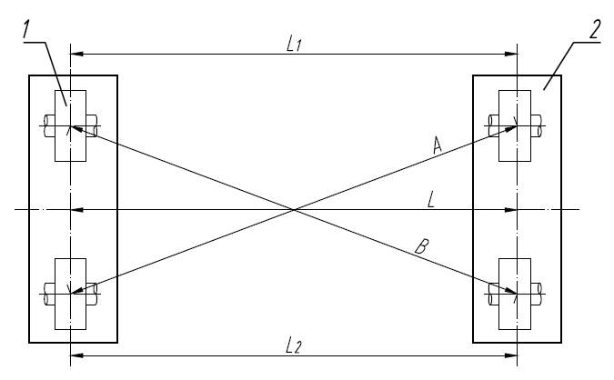
图4.5.3-4 托轮跨距及对角线测量示意图
1—托轮；2—底座；L、L₁、L₂—相邻两托轮组横向中心跨距；
A、B—相邻两托轮组对角线
4.5.4 挡轮及轮带安装应符合下列规定：
1 挡轮油缸应进行压力试验，试验压力应为最大工作压力的1.5倍并应保压10min；
2 轮带与垫板的间隙应满足设计要求；
3 挡圈（挡块）与轮带的间隙应满足设计要求，设计无要求时宜为2mm～3mm；
4 轮带宽度中心线与托轮宽度中心线距离的允许偏差不应大于2mm。
4.5.5 窑筒体安装应符合下列规定：
1 纵向焊缝应互相错开，错开角度不应小于45°；
2 对接筒体接口错边量不应大于2mm；
3 筒体轴线直线度允许偏差应符合下列规定：
1）大齿圈及轮带处筒体中心点距轴线的允许偏差应为φ4mm；
2）窑头及窑尾处筒体中心点距轴线的允许偏差应为φ8mm；
3）其余部位筒体中心点距轴线的允许偏差应为φ10mm。
4 轮带与托轮接触长度不应小于轮带宽度的75％；
5 筒体整体焊接完成后，筒体长度和轮带间距（图4.5.5）应符合下列规定：
1）筒体总长（L）的允许偏差不应大于0.00025L；
2）窑尾轮带中心到窑尾端面距离（L₁）的允许偏差不应大于0.0003L₁；
3）相邻两轮带中心距（L₂）的允许偏差不应大于0.00025L₂；
4）首尾两轮带中心距（L₃）的允许偏差不应大于0.0002L₃。
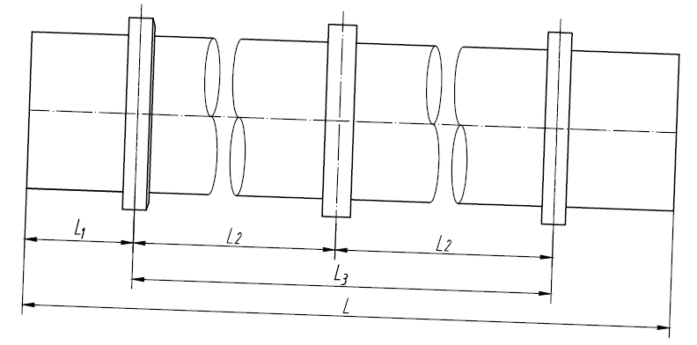
图4.5.5 筒体长度及轮带间距测量示意图
L—筒体总长；L₁—窑尾轮带中心到窑尾端面距离；
L₂—相邻两轮带中心距；L₃—首尾两轮带中心距

【条文说明】4.5.5
3 筒体轴线直线度误差是指直线上要求被检测点偏离此直线的程度。实际操作中，以激光线作为测量基准的理想直线，检测处几何中心点作为实际线上的检测点，实际检测点偏离激光线的范围应在以激光线为中心的规定直径的圆内。
4.5.6 传动设备安装应符合下列规定：
1 大齿圈安装应符合下列规定：
1）大齿圈在吊装前应预组装，两半齿圈接合处应贴合紧密，接口四周应用0.04mm厚塞尺检查，塞入区域不应超过边长的1/5，且塞入深度不应大于100mm；
2）大齿圈在窑筒体周向定位时，弹簧板与窑筒体的纵焊缝应错开；
3）大齿圈与相邻轮带的横向中心线距离允许偏差不应大于2mm；
4）大齿圈安装找正（图4.5.6）后，径向圆跳动允许偏差不应大于1.5mm，端面跳动允许偏差不应大于1mm。
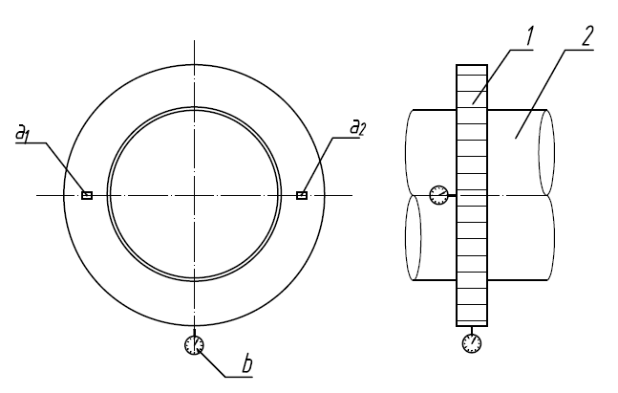
图4.5.6 大齿圈找正示意图

1—大齿圈；2—窑筒体；a₁、a₂—测量端面跳动的百分表；b—测量径向跳动的百分表

2 小齿轮安装应符合下列规定：
1）应依据中心标板找正小齿轮中心位置，允许偏差不应大于2mm；
2）调整小齿轮与大齿圈的接触情况和齿顶间隙时，应在大齿圈的径向跳动最大处测量检查齿顶间隙；小齿轮与大齿圈的齿顶隙应满足设计要求，设计无特殊要求时，齿顶间隙应按下式计算：
Δ＝0.25m+(2～3） （4.5.6）
式中：Δ――齿顶间隙，单位mm；
m――为齿轮模数。
3）沿齿宽方向两端齿侧间隙应一致；
4）大小齿轮齿面的接触斑点，沿齿高方向不应少于50％，沿齿宽方向不应少于60％。
4.5.7 窑筒体焊接及焊缝质量应符合下列规定：
1 窑筒体焊接应符合下列规定：
1）窑筒体焊接材料所形成焊缝的机械性能不应低于母体材料的机械性能；
2）当采用手工焊接时，碳钢焊条和低合金钢焊条应符合现行国家标准《非合金钢及细晶粒钢焊条》GB/T 5117和《热强钢焊条》GB/T 5118的有关规定；当采用气体保护焊接时，气体保护焊用焊丝应符合现行国家标准《气体保护电弧焊用碳钢、低合金钢焊丝》GB/T 8110的有关规定；当采用埋弧焊焊接时，焊丝应符合现行国家标准《埋弧焊用碳钢焊丝和焊剂》GB/T 5293和《埋弧焊用低合金钢焊丝和焊剂》GB/T 1240的有关规定；
3）雨雪天气和风力超过3级时，应采取防护措施；
4）低温环境下焊接时，应采取预热及焊后保温等措施；
5）当窑筒体受日光曝晒时，窑筒体阴阳两面温差较大而使窑筒体弯曲变形，应在日出前或日落后进行焊接。
2 焊缝质量应符合下列规定：
1）焊缝应饱满，最低点不得低于基体金属表面；
2）筒体内部焊缝超出基体金属表面的高度：烧成带及相邻区域不应大于0.5mm，其他区域不应大于1.5mm；
3）筒体外部焊缝超出基体金属表面的高度不应大于3mm；
4）焊缝咬边深度不应大于0.5mm，连续长度不应大于100mm，每条焊缝的咬边总长度（焊缝两侧之合）不应大于所在焊缝长度的10％；
5）采用超声波探伤时，检测等级应达到现行国家标准《焊缝无损检测 超声检测技术、检测等级和评定》GB/T 11345-2013表A.1中的B级要求，验收等级应达到现行国家标准《焊缝无损检测 超声检测 验收等级》GB/T 29712-2013表A.1中的2级要求；
6）采用射线探伤时，焊缝的质量等级应达到现行国家标准《金属熔化焊焊接接头射线照相》GB/T 3323的Ⅲ级要求。
4.5.8 试运转应符合下列规定：
1 单机试运转应在砌筑前进行；
2 电动机空载宜试运转2h；
3 电动机带减速器空载宜试运转4h；
4 辅助电动机带窑宜试运转2h；
5 主电动机带窑应试运转8h；
6 减速器及开式传动齿轮的啮合，不应有不正常的响声，窑体和轮带不应有颤动现象；
7 窑体的上行下行应满足设计要求，并应做好托轮的调整工作；
8 试运转停机后，应检查各轴瓦的研磨情况、传动齿轮和减速器齿轮的啮合情况，齿轮的啮合面不应有点蚀、斑痕等缺陷。

4.6 篦式冷却机
4.6.1 底部框架安装应符合下列规定：
1 两侧框架中心线与冷却机纵向基准中心线的允许偏差不应大于1mm，且同一段底部框架对角线长度差不应大于4mm；
2 立柱横向中心线与横向基准中心线的距离允许偏差不应大于1mm；
3 侧框架纵梁的标高允许偏差不应大于1mm；同一断面两侧高差不应大于1mm；
4 侧框架立柱的垂直度允许偏差不应大于1mm/m。
4.6.2 固定框架的安装应符合下列规定：
1 固定框架的同一段以及段与段之间相邻的纵向托轮组相对标高允许偏差不应大于0.5mm，同一断面的横向托轮高差不应大于0.5mm；
2 纵向各托轮的中心线与冷却机中心线的距离允许偏差不应大于0.5mm，同段托轮组纵、横向应相互平行，中心对角连线距离允许偏差不应大于2mm。
4.6.3 活动框架的安装应符合下列规定：
1 活动框架纵梁中心线与冷却机纵向中心线的允许偏差不应大于0.5mm；
2 活动框架对角线长度差不应大于4mm；
3 托轮与导轨应接触均匀，活动框架运动时，托轮都应转动。
4.6.4 篦板、护板安装应符合下列规定：
1 护板间的间隙允许偏差不应大于0.5mm；
2 篦板与护板的间隙允许偏差不应大于0.5mm；
3 横向同排相邻篦板间的间隙允许偏差不应大于0.5mm；
4 活动篦板与固定篦板上下间隙的允许偏差不应大于0.5mm。
4.6.5 模块式篦床单元安装应符合下列规定：
1 各段节梁模块横向全长水平偏差不应大于0.5mm；
2 各段节梁模块纵向全长水平偏差不应大于0.5mm；
3 两段节组对处凸密封间隙的允许偏差不应大于1mm；
4 模块前段的滑动盲板的水平度允许偏差不应大于1mm/m；
5 模块前段的滑动盲板间隙的允许偏差不应大于1mm。
4.6.6 篦式冷却机的密封应符合下列规定：
1 各风室之间应气密，活动部位不应存在超过5mm的间隙；
2 人孔门、观察门等与下壳体之间应采用气密焊接，非焊接连接处应严密。
4.6.7 传动装置的安装应符合下列规定：
1 轴传动的传动轴水平度允许偏差不应大于0.2mm/m，传动轴与冷却机纵向中心线的垂直度允许偏差不应大于0.2mm/m；
2 液压推动方式的，油缸的中心线或中心线的水平投影应与冷却机中心线平行，且允许偏差不应大于1mm，液压缸与冷却机纵向水平度允许偏差不应大于0.5mm/m；
3 液压推动方式的分段式冷却机，同一段两侧的液压缸中心线与冷却机横向中心线垂直度允许偏差不应大于0.2mm/m。
4.6.8 熟料破碎机安装应按符合下列规定：
1 破碎机的安装应按现行国家标准《破碎粉磨设备安装工程施工及验收规范》GB 50276的有关规定执行；
2 采用辊式破碎机时，各辊与冷却机中心线的垂直度允许偏差不应大于0.2mm/m，各辊之间的距离允许偏差不应大于1mm，各辊横向水平度允许偏差不应大于0.2mm/m。
4.6.9 单机试运转应符合下列规定：
1 采用机械传动方式的，主电机空载应试运转2h，带动篦床应试运转4h；
2 采用液压传动方式的，篦床应以最低速启动，驱动10min后逐渐加速，最高速度驱动宜为2h；
3 液压系统的运行参数应符合设计要求；
4 液压缸应在设计的行程范围内运行且同组一致；
5 采用T型螺栓及双螺母固定的篦板，在空载试运转后，应再次紧固双螺母，并应先将外螺母（靠螺栓端部）与螺栓点焊牢固，待荷载运行一段时间后再次紧固内螺母，并应将内螺母与外螺母连锁点焊牢固。

4.7 链斗式输送机
4.7.1 机架安装应符合下列规定：
1 输送机头、尾架的纵、横向中心线与安装基准中心线相对位置允许偏差不应大于1mm，标高相对基准标高的允许偏差不应大于5mm；
2 头、尾链轮中心线与输送机纵向中心线相对位置偏差不应大于1mm；
3 头、尾轴与输送机纵向中心线垂直度允许偏差不应大于1mm/m，且头、尾轴的水平度允许偏差不应大于0.5mm/m；
4 立柱与安装面的垂直度允许偏差不应大于2mm/m；
5 相邻水平支架相对标高允许偏差不应大于1mm，全长允许偏差不应大于4mm；
6 倾斜支架的倾斜度允许偏差不应大于0.5mm/m，全长允许偏差不应大于5mm；
7 支架的横向水平度允许偏差不应大于0.5mm/m；
8 支架纵向中心线在水平面内投影的直线度允许偏差不应大于0.5mm/m，全长允许偏差不应大于5mm，支架纵向中心线与输送机纵向中心线相对位置允许偏差不应大于2mm。
【条文说明】4.7.1 本条对机架安装进行了规定。
2 输送机纵向中心线是指输送机头、尾架纵向中心线的连线。
6 本款所述的倾斜度是指相邻倾斜支架上轨道安装点的联线与水平面夹角相对设计要求的偏差。现在的测量技术有了很大进步，可以用经纬仪取代拉钢丝法进行检测。
8 不同厂家的输送机结构有所不同，机架是指立柱、水平及倾斜支架等轨道支撑结构的总成。
4.7.2 轨道安装应符合下列规定：
1 轨道在水平面内投影直线度允许偏差不应大于1mm/m，全长允许偏差不应大于4mm；
2 单侧轨道纵向中心线与输送机纵向中心线相对位置允许偏差不应大于2mm，两轨道跨距允许偏差不应大于1.5mm；
3 轨道全长标高允许偏差不应大于2mm；任意横截面上两轨道相对标高差不应大于1mm；
4 轨道接头处水平错位不应大于0.2mm，高低差不应大于0.5mm，且高低沿滚轮运行方向应由高到低。
4.7.3 链条及料斗安装应符合下列规定：
1 链条上销轴的装配应满足设备技术文件的要求；
2 料斗安装后滚轮轴应保持水平，料斗应相互平行；
3 尾部链轮的张紧位移余量不应小于滑道行程全长的1/2倍。
4.7.4 试运转应符合下列规定：
1 逆止器方向应与输送机的旋转方向相符；
2 液力耦合器注油前应先确认电机方向；
3 尾轮张紧装置张紧力度应满足设备技术文件的要求；
4 试运转时间宜为4h；
5 试运转后，应紧固运行部件的连接螺栓并点焊。

4.8 辊压机
4.8.1 机架安装应符合下列规定：
1 机架的纵、横中心线与安装基准中心线允许偏差不应大于1.5mm；
2 机架中心标高的允许偏差不应大于2mm；
3 机架两底座的平行度应为0.5mm；
4 下机座上平面纵、横方向上的水平度允许偏差不应大于0.04mm/m，且下机架两上平面的倾斜方向应一致。
4.8.2 辊系的安装应符合下列规定：
1 辊子中心线与机架中心垂直度的允许偏差不应大于0.2mm/m，两辊中心线平行度的允许偏差不应大于0.5mm/m；
2 活动辊安装后，两侧轴承座平行度的允许偏差不应大于0.2mm/m；
3 活动辊的导向滑轨的水平度允许偏差不应大于0.1mm/m；
4 两辊端面允许偏差不应大于2mm；
5 机架及中心架上相关构件的安装应满足技术文件的要求；
6 两辊之间最小缝隙应满足技术文件的要求。
4.8.3 行星减速器安装应符合下列规定：
1 将锁紧套套入行星减速器中空输出轴上，并应推至输出轴颈的圆弧边缘位置；
2 减速器轴线与辊轴轴线调至一致后，应将减速器装至辊轴的装配位置；
3 锁紧套连接螺栓的紧固顺序及紧固力矩应满足辊压机技术文件的要求；
4 电动机输出轴与减速器输入轴的同轴度允许偏差应满足辊压机技术文件的要求。
4.8.4 液压系统及冷却系统应做压力试验。

4.9 管磨机
4.9.1 应根据实测的磨体两中空轴（或滑环）中心线间距加设计膨胀量，计算出两中空轴（或滑履）轴承的安装横向中心距。
【条文说明】4.9.1 在中空轴轴承或滑履轴承安装时按实际计算出的安装横向中心距进行安装，可消除制造误差对安装后磨机运行的影响。
4.9.2 中空轴结构的磨机底座、主轴承安装应符合下列规定：
1 应根据磨体的实测尺寸，确定两底座的位置（图4.9.2-1），并应符合下列规定：
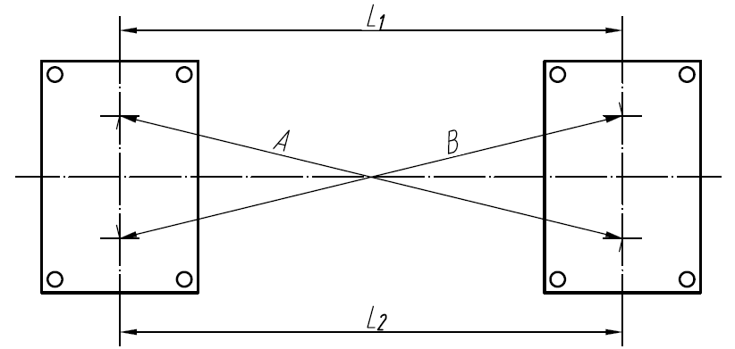
图4.9.2-1 底座安装示意图
L₁、L₂—底座跨距；A、B—底座对角线
1）底座的十字中心线对准中心标板上的中心线，允许偏差不应大于0.5mm；
2）底座标高与标高基准点标高差的允许偏差不应大于1mm，两底座的相对标高允许偏差不应大于0.5mm；
3）底座水平度允许偏差不应大于0.04mm/m；
4）底座跨距（L₁、L₂）之差不应大于1mm，底座对角线(A、B）之差不应大于1mm。
2 轴承座的十字中心线与底座十字中心线的允许偏差不应大于0.5mm；
3 主轴瓦的冷却水通道应进行0.6MPa、保压30min的水压试验；
4 主轴瓦与中空轴轴颈的接触，在30º～45º包角和全瓦宽（B）接触区应形成连续均匀分布的接触带，接触斑点不应少于1点/（10mm×10mm）；
5 主轴瓦与中空轴轴颈的配合（图4.9.2-2），单侧的侧隙(C）应为中空轴直径(D）的（0.75～1）‰；

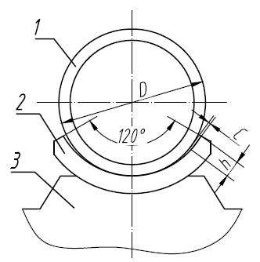
（a）主轴瓦与轴颈配合间隙示意图
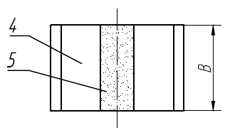
（b）主轴瓦接触区示意图
图 4.9.2-2 主轴瓦与轴颈配合示意图
1—中空轴轴颈；2—主轴瓦；3—球面座；4—轴承合金面；5—配合接触区；
D—中空轴直径；B—主轴瓦瓦宽；C—主轴瓦与轴颈间隙；h—侧隙测量位置深度为100mm
6 中空轴与主轴瓦的固定端轴肩间隙(C）（图4.9.2-3），技术文件无规定时，应按C₁=C₂=C₃=C₄=1mm执行；
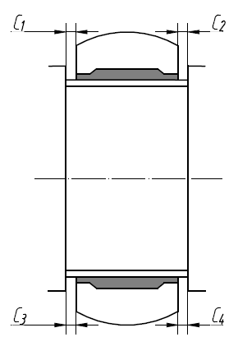
图 4.9.2-3 主轴瓦的固定端轴肩间隙示意图
C₁、C₂、C₃、C₄—中空轴与主轴瓦的固定端轴肩间隙
7 主轴瓦与球面座的配合应符合下列规定：
1）轴向接触宽度应为主轴瓦宽度的3/4；
2）周向接触包角宜为25º～40º；
3）接触面宜呈椭圆或圆形，周边应留0.2mm～0.5mm的间隙，接触斑点数不应少于2点/（25mm×25mm），且主轴瓦应在球面座上转动灵活。
8 两轴承瓦面的相对标高允许偏差不应大于1mm。
4.9.3 滑履结构的磨机底座、轴承安装应符合下列规定：
1 底板横向中心线和基础标板上中心点应重合，允许偏差不应大于0.5mm；底板中心点到磨纵向中心线和横向中心线交点的距离（L₃、L₄）和理论值允许偏差不应大于0.5mm（图4.9.3-1），L₃与L₄之差不应大于0.5mm；两底板中心距（L₅）与设计值允许偏差不大于1mm；
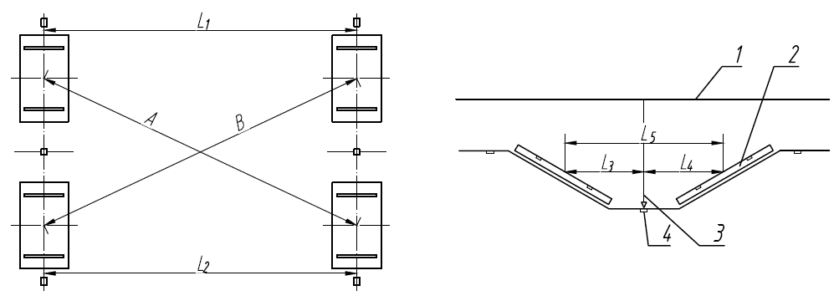
（a）底板跨距、对角线示意图 （b）两底板中心跨距与中心位置示意图
图4.9.3-1 底板中心线找正示意图
1—钢丝；2—底板；3—线坠；4—中心标板；A、B—底板对角线；L₁、L₂—底板纵向跨距；
L₃、L₄—两底板中心与基础中心的距离；L₅—同一端两底板跨距
2 两端滑履底板之间两侧跨距（L₁、L₂）之差不应大于1mm，两侧对角线（A、B）之差不应大于1.5mm；
3 底板中心点标高（H）允许偏差不应大于1mm，进、出料端底板中心点相对标高允许偏差不应大于0.5mm；
4 用水平仪在斜度规上检查底板时，底板在磨机轴线方向水平度允许偏差不应大于0.1mm/m，底板斜度允许偏差不应大于0.1mm/m，磨机同一端两块底板中心点之间的相对标高允许偏差不应大于0.3mm（图4.9.3-2）；
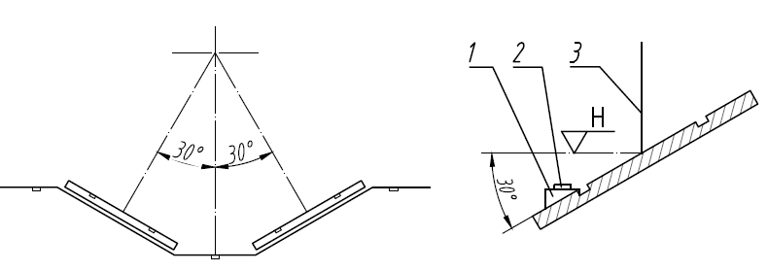
（a）底板角度示意图 （b）底板标高、水平测量示意图
图4.9.3-2 底板水平度、斜度、标高找正示意图
1—斜度规；2—水平仪；3—标尺；H—底板中心点标高位置
5 滑履轴承水平底板安装应符合本标准第4.9.2条第1款的规定；
6 滑履轴承的凹、凸球体的接触应符合下列规定：
1）两配合球面的接触范围不应少于球缺直径的3/4；
2）接触面的接触斑点数不应少于2点/(25mm×25mm）。
7 托瓦和滑环的接触(图4.9.3-3）应符合下列规定：
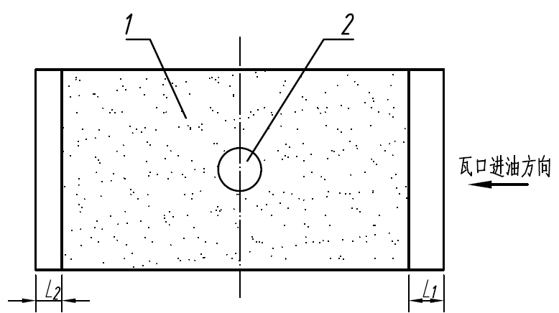
图4.9.3-3 托瓦和滑环的接触示意图
1—托瓦接触面；2—高压油腔；L₁—进油侧非接触区弧长；L₂—非进油侧非接触区弧长
1）托瓦与滑环接触圆周弧长滑履瓦进油侧(L₁）应预留100mm～150mm不接触,非进油侧(L₂）应预留50mm～100mm不接触，其余圆周弧长、瓦宽方向应全接触；
2）托瓦与滑环接触圆周弧长非接触区距托瓦端20mm～30mm处应有0.2mm～0.3mm间隙，并应平滑过渡到接触区；
3）托瓦与滑环接触面的接触斑点不应少于1点/（10mm×10mm）；
4）托瓦侧夹板和滑环侧面两侧间隙之和应为0.6mm～1mm。
4.9.4 一端中空轴、一端滑履轴承结构的磨机底座、轴承安装应符合下列规定：
1 底座安装（图4.9.4）应符合下列规定：
1）滑履底板与主轴承底座纵向跨距（L₁、L₂）应在水平面上测量，跨距之差不应大于1mm；
2）滑履底板与主轴承底座对角线（A、B）之差不应大于1.5mm。
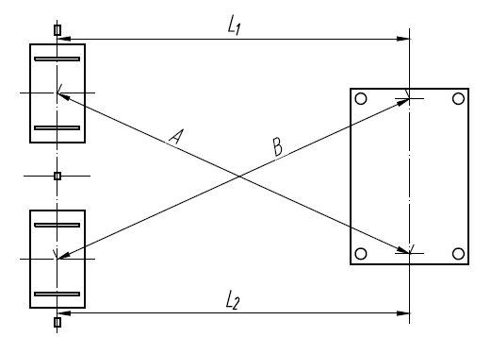
图4.9.4 底座安装示意图
L₁、L₂—滑履底板与主轴承底座纵向跨距；A、B—滑履底板与主轴承底座对角线
2 中空轴端轴承安装应符合本标准第4.9.2条的有关规定；
3 滑履端轴承安装应符合本标准第4.9.3条的有关规定。
4.9.5 磨体安装应符合下列规定：
1 两中空轴（或滑环）的中心相对标高偏差不应大于1mm；
2 磨机滑动端的轴肩间隙应满足设计要求；
3 磨机主轴承座或滑履罩内的水管路安装后，应整体做0.6MPa、保压30min的水压试验。
4.9.6 衬板安装应符合下列规定：
1 有转动方向要求的衬板，衬板方向应与设计要求一致；
2 衬板与筒体接触应严密，若用水泥砂浆充填缝隙，应填实填满；
3 螺栓固定的衬板,衬板与衬板的间隙应满足设计要求；
4 不带螺栓的衬板,衬板与衬板之间应结合紧密；
5 隔仓板平面与磨机筒体的中心线垂直度允许偏差不应大于0.5％。
4.9.7 传动装置安装应符合下列规定：
1 边缘传动磨机大、小齿轮的安装应符合下列规定：
1）大齿轮对两端中空轴轴颈或滚圈外圆的径向圆跳动允许偏差不应大于1mm，端面跳动允许偏差不应大于0.8mm；
2）大、小齿轮副的齿侧间隙及接触面积应满足技术文件的要求。
2 中心传动磨机主减速器的输出轴与传动接管法兰旋转中心的同轴度，当设计无要求时允许偏差应为φ0.4mm。
4.9.8 试运转应符合下列规定：
1 高压润滑系统应能将磨体从轴瓦面顶起；
2 低压油的供油量应满足轴瓦润滑需求；
3 主电动机宜空载运转4h，辅助传动宜试运转30min；
4 主电动机宜带减速器试运转8h；
5 主电动机宜带磨体试运转8h。

4.10 回转包装机、摞包机
4.10.1 回转包装机安装应符合下列规定：
1 包装机中心线与安装基准中心线的相对位置允许偏差不应大于2mm；
2 包装机支承座上平面水平度允许偏差不应大于0.1mm/m；
3 包装机入料口上平面标高允许偏差不应大于3mm；
4 安装导向轮座及锥座，导向轮座应与包装机主轴中心垂直，允许偏差不应大于2mm；
5 包装机回转筒安装，立轴垂直度偏差不应大于0.1mm/m；
6 回转包装机试运转应符合下列规定：
1）包装机及附属设备、压缩空气压力和气动控制装置应满足设备技术文件的要求；
2）包装机宜空载试运转4h。
4.10.2 摞包机安装应符合下列规定：
1 主机中心线与基础中心线的位置允许偏差不应大于3mm；
2 转盘平行度允许偏差不应大于2mm/m；
3 升降台与转盘轴线的平行度允许偏差不应大于2mm/m。

5 玻璃生产线设备安装

5.1 耙砂机
5.1.1 耙砂机的安装应符合国家现行标准《连续输送设备安装工程施工及验收规范》GB 50270和《门式靶料机技术条件》HG/T 3170的有关规定，并应符合设备技术文件的有关规定。
5.1.2 耙砂机的卸料口中心线与下方胶带输送机中心线应一致，允许偏差不得超过胶带带宽的2.0%。

5.2 电子秤系统
5.2.1 原料料仓出口设备安装应符合下列规定：
1 料仓底部接口法兰应与振动料斗固定法兰的尺寸一致，法兰平面水平度应满足设计要求；
2 振动料斗固定法兰纵、横中心线与料仓底部接口法兰中心线相对位置允许偏差不应大于2mm；
3 振动料斗密封圈应套在固定法兰出口端；
4 仓壁振动器宜安装在料仓高度方向距出料口1/3处位置，且应满足设计要求。
【条文说明】5.2.1 原料仓出口设备主要是振动料斗，振动料斗一般是出厂组装好的，现场只需与料仓下口法兰连接和配电即可，所以对原规范进行修改，着重对振动料斗与料仓接口法兰的连接作出了规定。
5.2.2 秤体设备安装应符合下列规定：
1 秤体设备中心位置应满足设计要求。单个称重传感器安装面的水平度允许偏差不应大于1.0mm/m，整套称重传感器安装面的水平度允许偏差不应大于3.0mm/m；
2 秤体设备支腿应直接固定在钢筋混凝土承重梁的预埋铁或钢平台的钢梁上；
3 称量斗应通过传感器替代品固定在称量斗支架上，试车及调试时再更换成称重传感器；
4 排料设备与称量斗连接应满足设计要求；
5 喂料设备安装应满足设计要求。
5.2.3 电子秤控制系统安装应符合现行国家标准《自动化仪表工程施工及质量验收规范》GB 50093的有关规定。
5.2.4 调试及试运转应符合下列规定：
1 调试及试运转前对设备及设施的检查，应符合现行国家标准《机械设备安装工程施工及验收通用规范》GB 50231的有关规定；
2 设备应按设计要求加注润滑油或润滑脂；
3 在试运转及调试前，相关管路的压力试验应符合现行国家标准《工业金属管道工程施工及验收规范》GB 50235和《工业金属管道工程施工质量验收规范》GB 50184的有关规定，并应满足设计要求；
4 单机空载试运转应符合下列规定：
1）启动应稳定、迅速，振动应平稳，应无摆动、冲击和不正常响声；
2）振动料斗空载试运转不应少于4h，橡胶弹簧温升不应超过50℃，金属弹簧温升不应超过70℃，偏振电机温升不应超过设备技术文件的规定,最高温度不应超过75℃；
3）螺旋给料机和皮带输送机应先点动试运转，然后空载试运转不应少于4h，不应有异常现象；
4）用气设备的气源处理元件应按设计要求加注润滑油；气路应通过电磁阀手动或点动进行调试，动作应准确到位，不应有卡阻现象。

5.3 混合机
5.3.1 设备基础应符合本标准第3.3节的有关规定。
5.3.2 混合机支架与预埋铁的焊接应牢固,支架标高允许偏差应为±5.0mm。
5.3.3 混合机中心线相对安装基准中心线的允许偏差不应大于3.0mm，标高允许偏差应为±10.0mm；混合机底面水平度允许偏差不应大于0.5mm/m。
5.3.4 万向传动轴现场联接时，应将万向传动轴二箭头对准，保证高速运转时平衡。
5.3.5 混合机安装后应进行不小于8h的空载试运转，并应符合本标准第3.8节的有关规定。

5.4 投料机
5.4.1 斜毯（移动）式投料机的安装应符合现行国家标准《机械设备安装工程施工及验收通用规范》GB 50231的有关规定，并应满足设备技术文件的要求。出厂已组装好的机件、精密件、密封件，表面应清洗洁净，但不得拆卸清洗内部机件。
5.4.2 斜毯（移动）式投料机轨道安装应符合下列规定：
1 轨道铺设前应对随机配制轨道的直线度和扭曲进行检查，合格后方可铺设；
2 轨道纵向中心线应以熔窑中心为基准，设备横向中心线应以熔窑1#小炉中心为基准，相对位置的允许偏差不应大于10.0mm，轨道标高允许偏差应为±2.0mm，轨道跨度的允许偏差应为±3.0mm；轨道平行度允许偏差不应大于1.0mm；
3 轨道安装水平度允许偏差不应大于2.0mm/m，全长标高差不应大于5.0mm；
4 轨道接头焊接时，高低差及侧向错变量不应大于0.5mm，焊缝处均应打磨平整光滑；
5 轨道底面与土建预埋板应贴紧，当有间隙时应加垫板。垫板宽度不应小于100mm，接头处垫板宽度宜比其他垫板长2倍。长度应大于轨道底面宽度10mm～20mm，每组垫板不应超过3层，垫好后应与轨道焊接固定，下部应灌浆填实。
【条文说明】5.4.2 轨道纵向中心线以熔窑中心为基准，设备横向中心线以熔窑1＃小炉中心为基准是投料机定位的基本要求。
5.4.3 各块推料板的前后、上下错位允许偏差应为±2.0mm；推料板下沿与投料口池壁砖上平面的高差应大于40mm；投料机受料斗上口与料仓下料闸板下口高差不应小于50mm。

5.5 玻璃熔窑
5.5.1 砌筑及钢结构工程施工应符合下列规定：
1 玻璃熔窑的砌筑和钢结构的施工，除应符合本标准的规定外，还应符合国家现行标准《工业炉砌筑工程施工及验收规范》GB 50211、《钢结构工程施工质量验收规范》GB 50205、《工业炉砌筑工程质量验收规范》GB 50309及《浮法玻璃熔窑砌筑工程施工及验收规程》JCJ 13的有关规定；
2 窑炉砖结构砌筑应在厂房封顶及钢结构安装验收合格后进行，窑炉中心线以及各有关装置的交接定位线、接口线和标高的标识应准确清晰；
3 钢结构各构件的规格、型号、材质应满足设计要求，所有钢结构构件上的孔均应采用机械冷加工成孔，不得采用手工火焰切割成孔；
4 耐火材料进场后应进行检查和验收，异型砖应有清晰可辨的标识或排列编号，设计要求组装预排的耐火材料，建设单位应向安装单位提供排砖图及有关资料；不定形耐火材料和保温材料的施工，应按照供货商提供的操作规程进行；
5 熔窑墙体的垂直度偏差不应大于2.0mm/m，全高允许偏差不应大于5.0mm；蓄热室墙的垂直度偏差不应大于2.0mm/m，全高允许偏差不应大于10.0mm；
6 砌筑用砖材与泥浆的材质应一致，不应混用，砖缝泥浆饱满度不应低于95%；
7 碹顶在做保温时，膨胀缝、热电偶部位不应做保温。
〖条文说明〗5.5.1 强调熔窑开始施工前熔制厂房应封顶，是为避免耐火砌体受湿以及砖缝泥浆流失，从而影响砌筑质量和熔窑使用寿命。在工序交接中列出应有熔窑及相关装置如锡槽、退火窑等共同相关的纵、横方向中心线，以及各有关设备的交接位置、接口线和标高的标识，是因为各相关装置的施工常常不是由同一个安装单位承担，而各装置的开工时间又不一定衔接，因此现场经常出现安装单位开始施工时发生有关数据的矛盾。如果能够统一放线和设置固定的有关标识，则可避免各安装单位间的矛盾，保证工程质量。
在施工现场常因采用手工火焰切割制孔使得孔洞不能做到尺寸规矩和孔壁表面粗糙，从而使得连接螺栓连接效果受到损害，更有害的是孔壁表面粗糙而造成拉条螺纹的损坏，使得松紧拉条时产生卡阻，影响及时解决耐火砌体的膨胀问题，严重时甚至造成对熔窑的破坏。
耐火材料进场检查验收直接影响以后砌筑的质量，异型砖应有清晰可辨的标识或排列编号既保证施工不会用错用乱砖材，还可以提高施工效率。
砖材与泥浆的材质如果不一致，会导致产生反应和强度降低。
5.5.2 蓄热室和小炉施工应符合下列规定：
1 蓄热室钢立柱固定后位置偏差不应大于3.0mm，全长垂直度允许偏差不应大于8.0mm，翼缘板与腹板的垂直度允许偏差不应大于2.0mm；
2 蓄热室顶碹碹碴梁在全长直线度允许偏差不应大于2.0mm,巴掌铁上表面标高允许偏差应为0mm～1.0mm；
3 蓄热室底部标高应采用水泥砂浆或加工一层砖的方法找平，水泥砂浆厚度不宜超过20mm；
4 炉条碹纵向碹碴砖的中心线应重合，炉条间距允许偏差应为±1.0mm，炉条找平砖顶面标高偏差应为±1.0mm，炉条碹砌筑时泥缝厚度不应大于1.5mm；
5 蓄热室墙体砌筑实际中心线与设计中心线相对位置的允许偏差不应大于2.0mm，泥缝宽度不应大于2.0mm；
6 格子砖膨胀缝宽度允许偏差应为0mm～1.5mm；格子体与蓄热室墙体间距允许偏差应为-2.0mm～0mm；格子体码砌垂直度允许偏差不应大于2.0mm/m，全高允许偏差不应大于8.0mm；上下层格孔应清洁、通畅、对齐，水平观察孔和水平孔应对正；
7 蓄热室碹顶泥缝厚度不宜大于1.5mm；
8 炉托架靠近蓄热室侧与托架支撑件之间的滑动接触面应涂石墨粉，托架与砌体之间的膨胀间隙应满足设计要求；
9 砌筑小炉斜碹时，宜先将两端碹碴梁用临时支撑固定，完成砌筑后将临时支撑拆除，再拧紧拉条及顶丝；
10 各小炉、蓄热室砌筑的中心线与基准中心线位置的允许偏差不应大于2.0mm，各小炉中心线应与熔窑中心线垂直。
〖条文说明〗5.5.2 立柱在整个长度上的弯曲应小，这样才能保证池壁、胸墙、窑碹等内宽之间互相吻合。翼缘倾斜过大将会影响胸墙、巴掌铁与立柱之间的紧密配合。本条对蓄热室钢立柱固定后的准确位置做了规定，提高了钢立柱垂直度的标准。
炉条碹是最关键部位，泥缝的大小直接影响砌筑质量，应有严格的规定。
蓄热室墙体特别是中、上部墙体在使用过程中温度很高，侵蚀情况也较严重，所以对施工做出了相应要求。
考虑小炉及托架在烤窑过程中有滑动，涂石墨粉是为了减少滑动时的阻力。在施工现场常常发现在托架与小炉墙砌体间的空隙小于设计规定值，这是因为砌砖时未考虑到膨胀因素，致使烤窑中发生托架顶紧小炉墙影响膨胀，故在此特别提出引起注意。
5.5.3 熔化部和冷却部的安装应符合下列规定：
1 次梁的全长直线度允许偏差不应大于3.0mm；次梁间距允许偏差应为0mm～3.0mm，全窑累计偏差不得大于10.0mm；次梁顶面标高允许偏差应为-1.5mm～0mm；次梁与主梁之间接触面应涂石墨粉；
2 池底垛梁在铺设时应平直，垛梁拼接处应在次梁翼缘上，拼接处应对焊，焊缝应磨平，垛梁与次梁之间接触面应涂石墨粉；
3 熔化部、冷却部立柱的全长直线度允许偏差不应大于5.0mm，翼缘板与腹板的垂直度允许偏差不应大于2.0mm,立柱安装横向中心线距1#小炉中心线距离的允许偏差不应大于2.0mm，立柱内侧与熔窑纵向中心线距离允许偏差不应大于2.0mm；
4 上下巴掌铁两个垂直板的垂直度允许偏差不应大于0.5mm,巴掌铁标高的允许偏差应为0mm～1.0mm；
5 胸墙托板的上表面平面度允许偏差不应大于1.0mm，长度尺寸允许偏差应为±2.0mm；
6 碹碴梁与碹碴砖接触面的平面度不应大于1.0mm，碹碴梁标高允许偏差应为±1.5mm；
7 应以熔窑纵向中心线和1#小炉中心线为基准，垛砖顶面标高允许偏差应为-1.5mm～0mm，池底相邻垛砖顶面标高差允许偏差不应大于1.0mm，砖缝不应大于2.0mm；
8 池底应从中心线向两侧砌筑,池底砖的砖缝在纵、横方向均应对正，池底砖砖缝应位于垛砖的中心线位置，允许偏差不应大于1.5mm，砖缝和膨胀缝处应用宽胶带粘贴等措施覆盖，池底砖每施工三排后，应覆盖防尘布且应铺设防护板；
9 池壁砖涨缝应满足设计要求。池壁砖顶面标高误差应为-3.0mm～0mm，应用大木锤或橡皮锤敲击找正；挂钩砖顶面平整度误差不应大于1.0mm，挂钩砖的内弧面与托板间应保留5.0mm间隙；
10 熔化区胸墙的砖缝应满足设计要求，硅砖胸墙的泥缝不应超过2.0mm，硅砖的膨胀缝尺寸误差应为0mm～2.0mm，胸墙膨胀缝应避开熔窑立柱；挂钩砖和胸墙向窑内倾斜不应大于2.0mm，硅质砖与锆刚玉砖结合处的锆英石质耐火材料厚度应满足设计要求，设计无要求时允许偏差应为5.0mm～10.0mm，胸墙顶面标高允许偏差应为-1.5mm～0mm；
11 木模的制作材料宜采用烘干松木，碹胎板间距应为500mm，支撑立柱间距宜为1000mm，各支撑立柱间距应相互连接紧密，形成整体框架，碹胎水平度偏差应为3.0mm～4.0mm，碹胎纵向中心线与熔窑纵向中心线位置的允许偏差不应大于2.0mm，标高允许偏差应为0mm～2.0mm。碹胎两侧应切成直边，距碹脚砖宜为50mm，碹胎装好后两侧应用木楔临时固定到胸墙上；
12 熔化部大碹砌筑前，应对立柱采取临时固定措施，复检碹碴梁的跨度尺寸和直线度；碹胎上每3环画出控制线，左右对称砌筑，碹砖的泥缝宽度不宜大于1.0mm，不应砌长度小于150mm的碹砖，碹内表面错牙不应大于2.0mm，碹砖大小头不得倒置；大碹砌筑完毕顶升后，脱离木模应至少放置12h，大碹稳定无变化时方可拆除碹胎；
13 山墙膨胀缝宽度允许偏差应为0mm～2.0mm，前后山墙墙碹、分隔装置的单环碹砌筑时，砖环中心线与立柱、顶紧装置中心线相对位置的允许偏差不应大于2.0mm；
14 捣打料施工宜从卡脖处开始，每次施工长度宜为3m，捣打料应搅拌均匀、振实平整，厚度应满足设计要求；铺面砖与捣打料宜同时施工，铺面砖应平整、无松动。
〖条文说明〗5.5.3 因为后期的池壁、胸墙、部分钢结构的施工都要以池底做为施工平台，因此池底的保护非常重要，所以对防护做了更进一步的要求。
硅砖与锆刚玉砖在长期高温下会产生共熔现象，故应用锆质材料进行隔离，其厚度不得小于5mm。
木模的施工对大碹最终的质量起着至关重要的作用，大碹又是整个熔窑的关键部位，所以对木模的要求更加细致和严格，现场实际施工可以高于本标准，各部位选材可以根据大碹施工过程中受力不同、要求不同选用适用的、合理的材质。
5.5.4 烟道施工应符合下列规定：
1 烟道立柱安装时应采取临时固定措施,分支烟道碹碴角钢应分别插入蓄热室墙及支烟道墙内200mm,窄碹碴角钢应插入宽碹墙内,烟道拐弯处碹碴角钢应相互焊接；
2 最上层砖的长度方向应与气流方向垂直，砌砖顺序应从端头开始，分段施工时应从胀缝处断开；耐火砖泥缝不应大于3.0mm，红砖泥缝应为8mm～10mm，闸板附近砌体应在设备结构框架安装定位后砌筑；
3 碹碴砖应紧靠碹碴梁砌筑，支设碹胎应保证强度和水平度，碹砖泥浆应饱满，表面应勾缝。
5.5.5 吊墙安装应符合下列规定：
1 吊墙大横梁下支撑立柱垂直度全高偏差不应大于3.0mm，吊墙墙面与大碹碹头之间膨胀缝的距离应满足设计要求；
2 吊墙大横梁下翼缘的上表面距所在池壁顶面距离允许偏差应为±2.0mm；
3 吊墙大横梁的横向中心线与熔窑纵向中心线的允许偏差不应大于2.0mm，吊墙大横梁的纵向中心线与1#小炉中心线的允许偏差不应大于2.0mm；
4 吊墙各吊柱的垂直面、斜面及吊柱前端底面的平面度不应大于2.0mm，各吊柱间的间距允许偏差应为±2.0mm；
5 吊墙的胀缝宽度允许偏差应为0mm～2.0mm，硅砖墙体砖缝宽度不应大于2.0mm，吊墙表面平面度允许偏差不应大于3.0mm，吊墙整体宽度允许偏差不应大于吊墙宽度的1.5/1000倍；
6 L型吊墙底面与池壁顶面之间距离的允许偏差应为0mm～8.0mm，Ｊ型和U型吊墙与池壁顶面之间距离的允许偏差应为0mm～5.0mm；
7 吊墙砌筑时，堵塞膨胀缝的纤维应在砌筑吊墙砖的同时夹塞。
〖条文说明〗 5.5.5 L型吊墙或双J型吊墙大横梁下翼缘的上表面距投料口池壁顶面距离误差的控制，是直接控制最终吊墙下缘与池壁顶面间空隙开度的重要控制点；此开度对熔窑烤窑以及以后的生产作业都至关重要，故应严格控制。
吊墙各吊柱的垂直面、斜面及吊柱前端底面的不平整度偏差直接影响在它们上面吊挂的耐火砖的平整度，故应首先加以控制。
5.5.6 卡脖吊平碹（含卡脖吊墙）安装应符合下列规定：
1 卡脖吊平碹支撑水包梁在安装前应进行水压试验，压力应为0.58MPa，保压2h不得渗漏；
2 卡脖吊平碹支撑水包梁下表面距熔窑池壁顶面距离允许偏差应为0mm～3.0mm；
3 卡脖吊平碹水包梁的横向中心线与熔窑纵向中心线的允许偏差不应大于2.0mm，水包梁的纵向中心线与1#小炉中心线的允许偏差不应大于2.0mm；
4 砌筑前应复验悬挂梁的定位尺寸，卡脖吊平碹砖为组合砖时，组合砖应错缝砌筑，砖缝宽度应为1.0mm；卡脖吊平碹的平面度允许偏差不应大于2.0mm,垂直度允许偏差不应大于2.0mm；
5 卡脖吊平碹底面与池壁顶面之间的距离允许偏差应为3.0mm；
6 卡脖吊平碹整体宽度允许偏差不得大于吊墙宽度的1.5/1000倍。
5.5.7 全氧窑施工应符合下列规定：
1 垂直烟道墙体四周均应错缝砌筑，膨胀缝偏差应为0mm～2.0mm；垂直烟道墙体泥缝宽度不应大于2.0mm，两侧对称垂直烟道的中心线应在同一直线上，并与熔窑纵向中心线垂直，垂直烟道垂直度允许偏差不应大于3.0mm/m，总高度垂直度允许偏差不应大于10.0mm；
2 大碹碹碴梁的跨度、中心线偏差不应大于2.0mm，碹碴梁的角度偏差不应大于1.0mm，相邻两节的碹碴梁高度偏差不应大于1.0mm；
3 大碹干砌施工时，两侧的碹砖安装应同步进行，每一节的第一环碹应准确定位，碹与排烟口中心线应平行，与熔窑纵向中心线应垂直；碹砖顶面水平度与侧面的垂直度允许偏差不应大于1.0mm/m，下表面的错牙不应大于2.0mm，相邻两环碹砖应错缝砌筑。
〖条文说明〗5.5.7 全氧窑大碹材质是采用低渗出锆刚玉砖和刚玉砖单环成碹,设计等级高，所以钢结构施工质量应作出高标准规定。
全氧窑大碹是刚玉砖干砌，对安装的步骤上作出了相应规定，并对碹砖砌筑作出了严格要求。

5.6 搅拌器
5.6.1 玻璃液水平搅拌器安装应符合下列规定：
1 轨道铺设前应对轨道的端面、直线度和扭曲进行检查，满足设计要求后方可铺设；
2 轨道纵向中心线与熔窑1#小炉中心线的相对位置允许偏差不应大于2mm；轨道顶面的标高允许偏差应为±5.0mm；轨道跨度的允许偏差应为±3.0mm；
3 轨道顶面的纵向水平度允许偏差不应大于1mm/m，轨道横向倾斜不应大于轨道宽度的0.01倍；
4 当轨道接头为对接焊接时，接头顶面及侧面焊缝处均应打磨平整光滑；
5 轨道底面与预埋铁应贴紧，当有间隙时应加垫铁；垫铁宽度不得小于100mm，接头处垫铁宽度应比其他垫铁长2倍；垫铁长度应大于轨道底面宽度10mm～20mm，每组垫铁不宜超过3块，垫好后应与轨道焊接固定；
6 主机上的前后曲柄角度应一致，搅拌杆回转过程中应无阻卡。
〖条文说明〗5.6.1 增加了对两个蜗轮蜗杆齿轮箱曲柄角度一致的要求。
5.6.2 玻璃液垂直搅拌器安装应符合下列规定：
1 搅拌器立柱底座的纵、横中心线应以熔窑1#小炉中心线和熔窑纵向中心线为基准，相对位置的允许偏差不应大于10.0mm，搅拌杆中心应与卡脖碹顶预留搅拌孔的中心对应；
2 搅拌器立柱（导柱）的垂直度允许偏差不应大于1.0mm，龙门式搅拌器的水包横梁或悬臂式搅拌器的悬臂水平允许偏差不应大于1.0mm，龙门式搅拌器的升降行程和悬臂式搅拌器的回转半径内应无障碍物；
3 搅拌杆与传动机构之间离合应灵活，当其中一支搅拌杆撤出维修或更换时，不应影响其余搅拌杆的运行。
〖条文说明〗5.6.2 虽然水平搅拌器的使用在不断增加，但是，垂直搅拌器的用户还占相当份额，所以增加了垂直搅拌器安装的规定。
5.6.3 水平搅拌器空载试运转不应少于2h，试车时应先进行手动盘车，然后从低速开始；电气控制柜内的变频器应依次从15Hz、20Hz到50Hz ,每个档次试运行不应少于20分钟，然后依次再从50 Hz、45 Hz到8 Hz；传动部件及搅拌杆应转动灵活平稳、无异常声响。搅拌杆冷却水管路和管件接口应无泄漏现象；设备整体推拉行走应灵活。
5.6.4 垂直搅拌器空载试运转不应少于24h，试车时应先进行手动盘车，然后从低速开始；电气控制柜内的变频器应依次从5Hz开始直至60Hz,每个档次试运行不应少于20分钟。试车前，各水路不应有漏水现象，试运转时应保持水路畅通，带水运行。

5.7 烟道闸板
5.7.1 烟道闸板安装前应对闸板箱钢构、闸板框、闸板框导轨平面度、直线度和扭曲进行检查，应满足设计要求。
5.7.2 烟道闸板的平面位置、标高和箱体允许偏差应符合表5.7.2的规定。
表5.7.2 烟道闸板的平面位置、标高和箱体水平度允许偏差表
指 标 | 允许偏差
平面位置 | ±10.0mm
标高
箱体纵、横水平度 | ≤1mm/m

5.7.3 截断闸板安装应符合下列规定：
1 截断闸板的闸板框与烟道垂直方向的倾斜角度应满足设计及设备技术文件的要求，箱体导轨与闸板框导轨应在同一平面上，平面度误差不应大于2mm；
2 闸板在上下运行时应与箱、框导轨接触的严密；
3 闸板上下滑动及传动装置运行应灵活。
5.7.4 调节闸板的安装应符合下列规定：
1 调节闸板的闸板应处于自然垂直状态，中心轴与下部轴座的配合间隙应均匀；
2 闸板运行应灵活，并应标注出闸板的开、关位置。
5.7.5 空气分支烟道闸板、煤气烟道闸板应处于自然垂直状态。
5.7.6 烟道闸板框与烟道砖结构的耐火混凝土浇筑应密实。
5.7.7 闸板箱与基础的垫铁配置、二次灌浆层浇筑、截断闸板的提升装置及调节闸板的电动、气动装置的安装，除应符合现行国家标准《机械设备安装工程施工及验收通用规范》GB 50231的有关规定外，还应满足设备技术文件的要求。

5.8 交换机
5.8.1 空气交换机安装应符合下列规定：
1 空气交换机安装前应对随机配制的配重支撑框架、箱体钢构、闸板框、闸板框导轨平面度、直线度和扭曲进行检查，应满足设计要求；
2 空气交换机安装位置、标高和箱体水平度的允许偏差应满足设计要求，设计无要求时应符合本标准表5.7.2的规定；
3 空气交换机闸板框与烟道垂直方向的倾斜角度应满足设计要求，箱体导轨与闸板框导轨应在同一平面上，平面度误差不应大于1.5mm；
4 空气交换机闸板框架构体与烟道砖结构耐火混凝土浇筑应密实；
5 设备基础检查、上部配重支撑框架及箱体与设备基础的垫铁配置、二次灌浆层浇筑、闸板索具配重装置及闸板提升链条传动装置的安装，除应符合现行国家标准《机械设备安装工程施工及验收通用规范》GB 50231的有关规定外，还应满足设备技术文件的要求。
5.8.2 煤气交换机安装应符合下列规定：
1 煤气交换机平面位置、标高和闸板箱体水平度的允许偏差应满足设计要求，设计无要求时应符合表5.8.2的规定。
表5.8.2 煤气交换机设备的平面位置、标高和箱体水平度允许偏差表
指 标 | 允许偏差
平面位置 | ±20.0mm
标高
箱体纵、横水平度 | ≤1mm/m

2 基础检查、垫铁配置、箱体框架与设备基础的二次灌浆层浇筑、钟罩阀的升降索具配重装置及传动摇臂、连杆装置装配的安装工程施工，除应符合现行国家标准《机械设备安装工程施工及验收通用规范》GB 50231外，还应满足设备技术文件的要求；
3 设备试运转前箱体人孔、检查孔处应密封严密；
4 设备试运转前应清理润滑部位并加润滑油；
5 设备空载试运转应满足生产工艺设计和设备技术文件的要求，试运转时间不得少于2h。

5.9 锡槽
5.9.1 锡槽设备定位应以锡槽1#立柱中心线为基准，标高定位应以锡槽沿口标高为基准；锡槽1#立柱中心线和锡槽沿口的标高应以熔窑1# 小炉中心线和熔窑池壁上沿标高为基准。
5.9.2 锡槽钢结构的制作应符合下列规定：
1 型钢制作前应进行矫正，挠曲度不应大于全长的1/1500倍，且不应大于3.0mm；
2 零部件的切割端面和边线应平整光滑，螺栓孔应是机械冷加工成孔，不得采用手工火焰气割成孔；
3 螺栓孔的位置允许偏差应符合设计要求；设计无要求时，螺栓孔的位置允许偏差应符合表5.9.2的要求。检查数量不应少于全部螺栓孔的20%；
表5.9.2 螺栓孔位置的允许偏差表
项 目 | 允许偏差（mm）
同组内任意两孔间距离 | ±1.0
同组内相邻两孔间距离 | ±0.7

4 各构件应除锈、除毛刺、焊渣及飞溅物等污物，锡槽各构件焊缝及表面防腐处理应符合设计要求；
5 槽底次梁不得有接头，其他支撑钢结构每件可有1个接头；
6 槽底钢结构底壳钢板应在与底框架梁焊接前进行矫正,矫直后的底钢板平面度应为0.8mm；
7 锡槽槽底钢结构、顶罩钢结构要求分节焊接制作,应遵守焊接工艺规程减少焊接过程中的变形。槽底每组框架的长度允许偏差应为±3.0mm，两对角线尺寸差不应大于3.0mm，平面度允许偏差不应大于2.0mm。
5.9.3 锡槽支撑钢结构安装应符合下列规定：
1 锡槽施工应先安装锡槽支撑钢结构，并应做好锡槽定位标记。锡槽支撑钢结构应以锡糟1#立柱中心线为基准定位，锡槽支撑钢结构安装中心线与锡槽基准中心线相对位置允许偏差不应大于1.0mm，水平标高应以锡槽沿口标高为基准，允许偏差应为±1.0mm；
2 锡槽中心线与基准中心线相对位置允许偏差不应大于2.0mm；
3 槽底横梁安装上表面标高允许偏差应为-2.0mm～0mm，槽底次梁安装上表面标高允许偏差应为-2.0mm～0mm，槽底次梁安装沿锡槽中心线对称度允许偏差不应大于2.0mm；锡槽其他支撑钢结构与基准标高允许偏差应为-1.0mm～0mm；
4 槽顶横梁与1#立柱横向轴线相对位置允许偏差不应大于3.0mm，槽顶纵梁沿锡槽中心线方向对称度允许偏差不应大于5.0mm，槽顶横梁、纵梁安装标高允许偏差应为±5.0mm；
5 锡槽1#立柱轴线与安装基准中心线的相对位置允许偏差不应大于1.0mm，立柱轴线与锡槽中心线垂直度允许偏差不应大于2.0mm。相邻立柱轴线相对1#立柱轴线允许偏差不应大于2.0mm，立柱的轴线垂直度允许偏差不应大于5.0mm；
6 变压器安装平台与结构走台连接处及栏杆的制作，应符合现行国家标准《固定式钢质梯安全技术条件》GB 4053.1、《固定式钢斜梯安全技术条件》GB 4053.2和《固定式工业防护栏安全技术条件》GB 4053.3的有关规定。
5.9.4 流液道钢结构安装应符合下列规定：
1 流液道钢结构纵向定位应以锡槽1#立柱轴线为基准，流液道中心线与熔窑、锡槽中心线的相对位置允许偏差不应大于1.0mm。流液道钢壳上平面标高及总长应满足设计要求；
2 流液道进口段壳体点焊就位后，壳体内扁钢上平面的平面度允许偏差不应大于1.0mm。壳体底面的平面度允许偏差不应大于2.0mm。侧壁应与底板垂直，两边对称度允许偏差不应大于2.0mm；
3 流槽钢结构冷却水箱应以1.5倍的工作压力进行水压试验，保压不得少于4h，不得有渗漏；
4 闸板导轨横向方向水平度允许偏差值不应大于轨道宽度的1/500倍，纵向方向水平度允许偏差值不应大于轨道全长的1/1500倍，轨道上表面标高差不得大于5.0mm。
5.9.5 锡槽槽底钢结构安装应符合下列规定：
1 槽底钢壳纵向中心线与锡槽基准中心线相对位置允许偏差不应大于1.0mm；横向定位应以锡槽1#立柱轴线为基准，横向中心线相对位置允许偏差不应大于2.0mm；
2 槽底钢壳节与节之间焊接坡口应采用机械加工,槽底钢壳底板上的焊缝应磨平，底板的任意3m×3m范围内平面度应为1.5mm，检查点数不得少于9个；整个钢壳底板平面度应为2.0mm，每节检查点数不得少于20个；
3 钢壳底板与侧板的垂直度允许偏差不应大于2.0mm，侧板上沿应刨边,侧板标高允许偏差应为±1.5mm；
4 槽底钢壳焊缝应进行100%超声波探伤和试漏检查，有特殊要求时宜采用X射线探伤，并应符合现行国家标准《钢结构工程施工质量验收规范》GB 50205的有关规定；
5 入口端、出口端水包应进行1.5倍的工作压力、不少于4h的保压试验,并不得有渗漏。出口端水包及氮包应满足设计要求。
〖条文说明〗5.9.5 本条第4款所述的特殊要求指的是设计要求、拐角处等超声波不易探测到的部位。
5.9.6 锡槽顶罩钢结构安装应符合下列规定：
1 各吊点受力应均匀，每节两侧对称检查不得少于3点；
2 锡槽顶罩钢结构上表面标高允许偏差应为±5.0mm，侧板下沿至锡槽沿口距离允许偏差应为±2.0mm，侧板相对底板的垂直度允许偏差不应大于1.5mm；
3 吊挂梁定位尺寸允许偏差应为±1.0mm，联梁和立柱连接处的间隙应用垫片填实；
4 顶罩侧板和盖板焊缝应进行100%煤油渗漏检查，不得渗漏；
5 顶罩盖板应在罩内所有工序完成后，复位焊接在型钢骨架上。
5.9.7 边封安装应符合下列规定：
1 锡槽下胸墙使用固定边封时应按设计要求定位；使用活动边封时，边封保温材料填充密度及外形尺寸应满足设计要求；有气环的边封应以0.15MPa的压力进行气密性检测，气环室不得漏气；
2 边封安装应以锡槽1#立柱轴线为基准。
5.9.8 流液道砖砌筑应符合下列规定：
1 流液道钢壳上平面标高及总长应满足设计要求；流液道安装中心线与熔窑、锡槽基准中心线相对位置允许偏差不应大于1.0mm；
2 流液道底砖进口端应与熔窑冷却部末端一起砌筑，流液道底砖、侧壁砖和流槽砖砖缝宽度不得超过1.0mm，与玻璃液接触的砖平面度允许偏差不应大于1.0mm；
3 流液道底砖全长的允许偏差应为±1.0mm，宽度允许偏差应为±1.0mm；
4 侧壁砖与流液道底砖接缝不得超过1.0mm，侧壁砖全长允许偏差应为±1.0mm，侧壁砖宽度允许偏差应为±1.0mm，侧壁砖高度允许偏差应为±1.0mm；
5 流槽唇砖应无裂纹、无缩孔、砖面光滑，唇砖与流槽侧壁砖接缝不应大于1.0mm，宽度允许偏差应为±1.0mm，高度允许偏差应为±1.0mm；
6 流道砌筑长度允许偏差不应大于1.0mm；
7 调节闸板、安全闸板安装中心线与熔窑、锡槽基准中心线相对位置允许偏差不应大于1.0mm；
8 流液道进口小斜碹砌筑；
1） 碹碴砖应紧靠碹碴梁砌筑，支设碹胎应保证强度和水平度，碹砖泥浆应饱满；
2） 木碴模的制作材料宜采用烘干松木，碹胎板间距应为300mm，支撑立柱间距宜为6处（横向3列、纵向2排），各支撑立柱间距应相互连接紧密，形成整体框架，碹胎水平度允许偏差不应大于1.0mm/m，碹胎纵向中心线与熔窑、锡槽纵向中心线间的相对位置允许偏差不应大于1.0mm，标高允许偏差应为0mm～2.0mm。碹胎两侧应切成直边，距碹脚砖宜为20mm。
9 碹砌筑前，应对立柱采取临时固定措施，复检碹碴梁的跨度尺寸和直线度；碹胎上每3环砖画出控制线，左右对称砌筑，碹砖的泥缝不宜大于1.5mm，碹内表面错台不应大于2.0mm，碹砖大、小头不得倒置；碹砌筑完拉紧拉条脱离木模应至少放置12h，碹稳定无变化时方可拆除碹胎。
5.9.9 锡槽槽底砖砌筑应符合下列规定：
1 焊接合格的螺柱垂直度允许偏差不应大于0.5mm，每个螺柱应用力矩测定器进行抗拉强度检测,测试力矩范围应为2.2 kg·m～2.8kg·m；
2 安装槽底砖时，应以锡槽中心线、锡槽1#立柱轴线和锡槽沿口标高为基准；槽底砖上表面平面度允许偏差不应大于1.0mm，槽底砖调平垫片厚度不应大于3.0mm；
3 出口唇砖标高允许偏差应为0mm～0.5mm,槽底砖膨胀缝尺寸应满足设计要求；边墙砖顶面标高允许偏差应为-2.0mm～0mm；
4 安装前每块槽底砖应进行编号,注明尺寸公差，底砖长度允许偏差应为±1.0mm，底砖宽度允许偏差应为±1.0mm；槽底砖吊运过程中不应损伤砖面；槽底砖缝不应有杂物，砖缝应用胶带纸密封，然后用塑料布和三合板盖在砖体上；底砖固定螺母拧紧度以手拧紧为准,不应使用工具旋紧；
5 底砖封孔料和封边料应按产品说明书要求进行配制,搅拌好的料使用的有效时间不得超过2h；
6 封孔料应分层捣固，气锤压力不得小于0.6MPa；封边料浇注应捣实，振捣后的封孔料和封边料应与砖结合紧密,表面应无任何细裂纹；将高出砖面的料铲平，应用防护板覆盖进行养护，养护温度应为10℃～35℃，养护时间不得少于48h。
5.9.10 上胸墙砖砌筑应符合下列规定：
1 上胸墙砌筑时，砖与砖上下、内外之间应错缝；
2 锡槽进口、收缩段和出口处的胸墙砖应根据实际尺寸现场加工，不得掉棱、掉角；
3 胸墙上的锡槽槽内压力测孔应按设计图纸尺寸现场加工。
5.9.11 锡槽顶盖砖砌筑应符合下列规定：
1 顶盖砖安装应从锡槽前端隔墙砖开始，相邻两块顶盖砖下表面高度允许偏差不应大于1.0mm，砖缝允许偏差应为0mm～1.0mm，整个锡槽顶盖的任意两块顶盖砖下表面累计高度允许偏差不得大于3.0mm，全长允许偏差应为-10.0mm～0mm，隔墙砖砖缝应为1.0mm～1.5mm；
2 顶盖组合砖安装时，应按图纸上的砖号排砖；
3 顶罩空间分隔板应与顶盖砖同时安装；
4 顶盖砖吊杆应保持垂直并受力均匀。
5.9.12 硅碳棒电加热元件的安装应满足设计要求。

5.10 流液道闸板
5.10.1 流液道安全闸板安装应符合下列规定：
1 流液道安全闸板中心线与熔窑、锡槽中心线允许偏差应为±2.0mm；
2 闸板定位后，限位块应根据闸板的位置定位，闸板定位尺寸允许偏差应为±3.0mm；
3 安全闸板导轨安装应符合本标准第5.9.4条第4款的规定。
5.10.2 流液道调节闸板安装应符合下列规定：
1 调节闸板中心线与熔窑、锡槽中心线允许偏差应为±1.5mm，纵向应以调节闸板边部距流液道砖内壁的间隙为3.0mm进行定位；
2 闸板定位尺寸允许偏差应为±1.0mm。

5.11 悬挂式拉边机
5.11.1 悬挂式拉边机安装应符合下列规定：
1 应以锡槽1#立柱中心线为定位基准；
2 前梁中心线相对锡槽中心线位置的允许偏差应为±1.0mm，前梁标高相对锡槽沿口标高的允许偏差应为±2.0mm；
3 后齿条梁中心线相对锡槽中心线位置的允许偏差应为±1.0mm，后齿条梁标高相对锡槽沿口标高的允许偏差应为±1.0mm；
4 水平横梁的轨道上平面的水平度允许偏差不应大于0.2mm/m。
5.11.2 拉边机在零位时，每对拉边机相对1#立柱中心线位置的允许偏差应为±1.0mm，锡槽两侧拉边机机身相对锡槽中心线的垂直度允许偏差不应大于1.0mm。

5.12 密封箱和过渡辊台
5.12.1 密封箱安装应符合下列规定：
1 密封箱下部和上部与锡槽结合面处的缝隙应连续焊接密封；
2 密封箱与退火窑窑体的间隙应满足设计要求；
3 基础安装面的平面度允许偏差不应大于3.0mm，标高允许偏差应为-5.0mm～0mm；
4 下箱体两侧三对孔的中心线与锡槽中心线的垂直度允许偏差不应大于3.0mm。
5.12.2 过渡辊台安装应符合下列规定：
1 过渡辊台应在锡槽安装完毕和退火窑试运转合格后进行安装；
2 过渡辊台安装应以锡槽、退火窑的纵向中心线和退火窑第一根辊子中心线为基准；
3 过渡辊台辊子安装水平偏差不应大于0.2mm，中心距允许偏差应为±0.5mm，辊子标高允许偏差应为±0.2mm，辊子中心线与退火窑中心线垂直度允许偏差不应大于0.1mm/m；
4 过渡辊台传动部分应转动灵活。

5.13 压延机
5.13.1 压延机轨道安装应符合下列要求：
1 压延机和过渡辊台导轨的平面位置应以窑炉纵向中心线和1#小炉中心线为基准；
2 导轨水平度允许偏差不应大于0.5mm/m；
3 移动台车的导轨与在线导轨的接缝距离不应大于8.0mm，导轨上表面标高允许偏差不应大于1.0mm；
4 压延机、过渡辊台导轨与退火窑1#辊子相对标高的允许偏差不应大于2.0mm；
5 压延机、过渡辊台导轨与退火窑1#辊子平行度允许偏差不应大于1.0mm。
5.13.2 每根辊子轴向中心线与退火窑中心线应垂直，垂直度允许偏差不应大于0.1mm/m；相邻两根辊子中心线平行度（以距辊面端部300mm处）允许偏差不应大于0.1mm。
5.13.3 唇砖外侧与退火窑流道中的1#辊子中心线相对平行度允许偏差不应大于2.0mm,标高允许偏差不应大于3.0mm。

5.14 退火窑
5.14.1 退火窑轨道安装应符合下列规定：
1 退火窑轨道的型号规格、长度、数量等应符合设计规定，轨道应无扭曲、变形、脱焊等缺陷；
2 轨道安装前，应对基础位置和几何尺寸进行复检；基础预埋铁的水平位置允许偏差不应大于20.0mm，标高允许偏差应为-5.0mm～0mm，预埋铁的水平度允许偏差不应大于5.0mm/m；
3 退火窑轨道的安装应满足设计要求，应按产品编号排列顺序进行施工；
4 两侧轨道上平面标高相对于辊子上母线的标高，全长允许偏差不应大于1.5mm；轨道中心相对于退火窑中心的平行度允许偏差不应大于2.0mm；轨道接头的错边量不应大于1.0mm；
5 轨道安装合格后，与垫铁和预埋铁焊接应满足图纸要求；
6 轨道灌浆前基础应清理干净，轨道下部应捣实，轨道灌浆料应满足设计要求。
5.14.2 退火窑窑体安装及保温应符合下列规定：
1 窑体安装应从首端逐节进行，窑体的区段、节号应正确；第一节窑体放置就位时，窑体第一根辊孔中心线应对准第一根辊子中心线；
2 窑体中心线与退火窑纵向中心线允许偏差应为±2.0mm，窑体辊孔中心线标高允许偏差应为±0.5mm；
3 相邻窑体末个辊孔与首个辊孔的间距允许偏差应为±1.0mm；各节窑体内部的风管、膨胀节等附件应同时安装，每节窑体之间的膨胀缝间隙应满足设计要求；
4 窑体调整垫铁中的厚垫铁应置于下部，窑体调整合格后垫铁应点焊成一体，每节窑体前端下底板应与垫铁焊接，后端下底板不得与垫铁焊接；
5 窑体内部附件安装完毕后，方可进行窑体之间及辊头的保温密封，保温材料应满足设计要求，保温材料填充应密实、厚度应均匀，各层应错缝。
5.14.3 退火窑辊道安装应符合下列规定：
1 退火窑辊道4#辊的定位应以熔窑1#小炉中心线为基准；
2 立柱安装应符合下列规定：
1)立柱顶面标高允许偏差应为0mm～0.2mm，支座顶面平面度允许偏差不应大于0.05mm/m；
2)立柱位置的纵向中心线与退火窑纵向中心线平行度允许偏差不应大于0.5mm，且两中心线间距允许偏差应为±0.5mm。
3 横梁安装应符合下列规定：
1)横梁安装应满足设计要求，并按照产品编号顺序进行；
2)横梁水平度允许偏差不应大于0.1mm/m，全长标高差不应大于0.2mm；
3)轴承吊座安装前，加工面应清洗干净；前端可调节吊座、固定端吊座及滑动端吊座安装应满足设计要求；
4 传动轴安装前，齿轮等配件应清洗干净，齿轮不得有毛刺、碰伤等缺陷，传动轴不得有扭曲等缺陷；
5 辊子安装应符合下列规定：
1)辊子安装应使用换辊车，并应从4#辊子开始向后依次安装；
2)辊子安装前辊子两头应清洗干净，辊子表面保护层在安装过程中不得拆除；
3)辊子安装时，相邻两辊子的静平衡重心的方位应相差180°；
4)单根辊子的水平度允许偏差不应大于0.05mm/m，单根辊子全长水平偏差不应大于0.2mm；
5)辊子的上母线应在同一水平面上，相邻两根辊子上母线水平偏差不应大于0.2mm，辊道全长上母线水平偏差不应大于1.0mm；
6)辊子的轴线与退火窑中心线垂直度允许偏差不应大于0.2mm；
7)相邻两根辊子中心线平行度允许偏差不应大于0.1mm，辊道上任意两根辊子中心线平行度允许偏差不应大于0.5mm，第一根辊子中心线与最后一根辊子中心线之间的距离允许偏差应为±2.0mm；
8)传动轴齿轮与辊子齿轮啮合的接触斑点，在齿高方向不得小于30%，在齿长方向不得小于50%。
6 辊子安装完毕后，应从辊道前端起依顺序编号；辊子应每12h转动180°；
7 传动件安装完毕后，应按设计要求加注润滑油，安装挡罩。
5.14.4 主传动装置安装应符合下列规定：
1 主传动装置的基础应满足设计要求，并应符合本标准第3.3节的有关规定；
2 主传动装置安装应以退火窑的纵、横向中心线和标高为基准，平面位置允许偏差应为±2.0mm，标高允许偏差应为±1.0mm；
3 传动轴应从主传动装置向两侧安装，每装一组后应手动盘车，检查合格后方可继续安装。
4 主传动装置安装完毕后，应手动盘车检查，转动应平稳、灵活、无卡阻和异常声响等现象，合格后方可进行空车试运转。
5.14.5 退火窑空载试运转应符合下列规定：
1 退火窑及附属装置等均应全部安装完毕，检验合格；
2 退火窑风管内焊渣污物应清除，窑内应清扫干净；
3 退火窑空载试运转应从退火窑前端向后，采用分级调试，应在低速运转合格后，再进行中、高速试运转，最高速试运转不得少于8h；
4 退火窑分级空载试运转合格后，应进行玻璃跑偏试验，试验的玻璃规格宜用2000mm×2000mm×6mm（长×宽×厚），玻璃跑偏量应为±30.0mm。

5.15 冷端切装机组
5.15.1 冷端输送辊道安装应符合下列规定：
1 冷端输送辊道的中心线与退火窑中心线允许偏差应为±2.0mm，横向应以退火窑辊道末根辊子为安装基准，输送辊道辊子橡胶圈的上母线距地面的标高应满足设计要求；
2 辊子的橡胶圈表面在安装过程中应采取防护措施，不得有划伤等损坏，输送辊道安装的允许偏差应符合表5.15.1的规定。
表5.15.1 冷端输送辊道安装的允许偏差表
项目 | 允许偏差（mm）
单根辊子的水平偏差 | ≤0.2
相邻辊子水平偏差 | ≤0.3
冷端辊道全长上相对水平偏差 | ≤1.0
每根辊子中心线与辊道中心线在辊子全长上的垂直度 | ≤0.4
相邻辊子在辊子全长上的平行度（以辊子两端轴头为基准） | ≤0.2
辊道全长上任意辊子中心线累计平行度 | ≤1.0
相邻辊子间距 | ±0.2
任意5根辊子的间距累计误差 | ±0.2

3 掰断辊子的安装应符合下列规定：
1)掰断辊子轴线在全长上的水平偏差不应大于0.5mm；
2)掰断辊子轴线与输送辊道辊子轴线在全长上的平行度不应大于0.5mm，掰断辊和输送辊道的上母线应在同一水平面上。
4 相邻两辊子静平衡重心的方位应相差180°；
5 各传动装置支座及辊道支腿的高度调好后，在二次灌浆前应将螺栓焊在基础的预埋铁上。
5.15.2 输送辊道空载试运转应符合下列规定：
1 输送辊道在空载试运转前，应按本标准的第3.8.3条进行空载试运转准备；
2 低速辊道段应进行玻璃板的跑偏试验，玻璃板规格宜用2000mm×2000mm×6mm（长×宽×厚），低速辊道段上的跑偏量不应大于30.0mm；
3 输送辊道安装好后，应分别采用低速、中速、高速方式各运行4h，由退火窑带动的低速段应用临时传动装置试车；
4 输送辊道应进行玻璃板跑偏试验，玻璃板规格宜用2000mm×2000mm×6mm（长×宽×厚），辊道全长上的最大跑偏量不应大于50.0mm；
5 输送辊道应与退火窑辊道一起进行空载试运转，应由低速到高速进行，且在高速下运行不应小于8h；
6 空载试运转过程中，传动装置及齿轮箱应运转平稳，在高速运转时机架上的振动双振幅值不得大于0.1mm。
5.15.3 纵分装置应符合下列规定：
1 纵分装置安装应符合下列规定：
1)纵向应以主线输送辊道中心线为基准，横向应以相邻辊道辊子中心线为基准；
2）在零位时，纵向中心线与输送辊道中心线位置的允许偏差不应大于±1.0mm，辊子以输送辊道中心线为中心应保持对称；
3）调整所有纵分辊在0°夹角时的中心连线，与主线辊道辊子中心线应平行，平行度允许偏差不应大于0.5mm；
4)辊子的橡胶圈在高度方向调整量为零时，上母线与输送辊道橡胶圈的上母线应在同一水平面上，水平偏差不应大于0.2mm；
5)横向中心线与输送辊道相邻辊子中心线在水平面内夹角为0°时，在辊子全长上的平行度不应大于0.2mm；
6)调整气缸使分离辊子相对输送辊子夹角为0°时，应锁紧气缸螺栓；
7)上下齿形带轮端面应在同一平面上，平面度允许偏差不应大于0.2mm；
2 纵分装置空载试运转应符合下列规定：
1)纵分装置应与输送辊道一起做联合空载试运转，并应满足输送辊道的空载试运转要求；
2)在空载试运转，各转动和滑动部分应灵活，无卡阻现象，滚动轴承温度不应超过60℃；
3)气路应畅通，气缸动作要同步、到位。
5.15.4 纵切机刀头在最下位置时，刀轮的轮缘应高于辊面1.0mm～2.0mm。
5.15.5 纵切机试运转应符合下列规定：
1 试运转过程中，应依次改变切割规格，刀头应运行平稳、位置准确；
2 油路、气路应畅通，落刀应通油气，抬刀应断油气。
5.15.6 横切机安装应符合下列规定：
1 上、下导轨相对输送辊道水平面的平行度在导轨全长上允许偏差不应大于1.0mm；
2 二次灌浆前应将调整螺栓焊接在预埋铁上；
3 驱动端安装位置和导架起始位置应满足设计要求；
4 刀头在最下位置时，刀轮应高于辊面1.0mm～2.0mm。
5.15.7 横切机空载试运转应符合下列规定：
1 “手控”空载试运转时，刀架应能实现切割行程和返回行程，并应能在导轨工作长度上的任意位置停止；
2 “自控”空载试运转时，编码器发出的脉冲数应与设定的玻璃板长度相吻合，电动机启动后，应能完成1次切割循环；
3 切割速度由最小值到最大值依次改变时，刀架应运行平稳，启、停位置应准确。
5.15.8 落板破碎装置安装应符合下列规定：
1 落板辊道中心线与输送辊道中心线的允许偏差不应大于0.2mm；
2 斜坡固定辊道应在落板辊道调整好后进行调整，斜坡固定辊道上母线应与落板辊道下落到位时的辊子上母线在同一平面上；
3 破碎机高度调整完毕后，应将垫铁焊接为一体，再将地脚螺栓拧紧；
4 气路系统安装完毕后，应以0.8MPa的压力进行30min的气压试验，不得有泄漏；
5 落板辊道两相邻辊子的静平衡重心的方位应相差180°；
6 落板辊道安装的允许偏差应符合表5.15.8的规定。

表5.15.8 落板辊道安装的允许偏差表
项目 |  | 允许偏差（mm）
落板辊道 | 相邻辊子上母线水平高度 | ≤0.3
落板辊道 | 单根辊子的水平偏差 | ≤0.2
落板辊道 | 相邻辊子的水平偏差（以辊子两端为基准） | ≤0.3
落板辊道 | 辊道全长上相对水平面的平面度 | ≤1.0
落板辊道 | 相邻辊子的平行度（以辊子两端为基准） | ≤0.2
落板辊道 | 辊道任意辊子中心线平行度 | ≤1.0
斜坡固定  辊道 | 单根辊子的水平偏差 | ≤0.2
斜坡固定  辊道 | 相邻辊子的水平偏差（以辊子两端为基准） | ≤0.3
斜坡固定  辊道 | 相邻辊子的平行度（以辊子两端为基准） | ≤0.2
破碎机 | 以两端的轴承为基准转子的水平偏差 | ≤0.3
破碎机 | 转子的轴线与斜坡固定辊道末根辊的间距 | ±0.5
各辊子间距 |  | ±0.2

5.15.9 落板破碎装置空载试运转应符合下列规定：
1 空载试运转前应保证各转动件的润滑状态良好；
2 各转动件应先手动盘车；
3 空载试运转时，设备应运行平稳，落板辊道应升降自如。
5.15.10 90°转向输送机安装应符合下列规定：
1 90°转向输送机安装应符合下列规定：
1)固定辊道的中心线与主线输送辊道中心线的允许偏差应为±0.2mm；固定辊道的辊子上母线标高和升降台上表面标高允许偏差应为±0.2mm；
2)升降辊上母线最低位应满足设计要求；
3)升降拐臂初始角度应满足设计要求；
4)高度调整好后，二次灌浆前应将地脚螺栓焊接在预埋铁上。
2 90°转向辊道安装的允许偏差应符合表5.15.10的规定。

表5.15.10 90°转向辊道安装的允许偏差表
项 目 | 允许偏差（mm）
单根辊子的水平偏差 | ≤0.2
固定辊子与输送辊道中心线的垂直度 | ≤0.3
升降辊子与固定辊子中心线的垂直度 | ≤0.3
相邻辊子在辊子全长上平行度（以辊子两端轴头为基准） | ≤0.2
辊子橡胶圈上母线标高 | ≤0.3
相邻辊子的间距 | ±0.2
升降辊台中固定辊道及升降辊道任意两辊子的中心线的间距 | ±0.1
在各自辊道全线上，辊子橡胶圈上母线所组成的输送面的平面度 | ≤0.5

5.15.11 90°转向输送机试运转应符合下列规定：
1 所有辊子应运转灵活；
2 发讯装置在试运转中应反应灵敏；
3 空载试运转时，升降装置上升、下降动作应平稳、无冲击；
4 电机应无过热现象，轴承温度应低于60℃，电气元件和气动元件不得漏电、漏气。
5.15.12 测讯装置安装应符合下列规定：
1 气缸杆完全伸出后，测量轮下轮缘高度应低于辊面上母线（5.0±0.5）mm；
2 人工推动玻璃板调试测讯装置时，轮子和玻璃面不得打滑；
3 当气缸通气使测量轮抬起时，各转动部分应运转灵活，测量装置在轨道上应往复运动平稳。
5.15.13 水平堆垛机安装应符合下列规定：
1 安装前，水平堆垛机基础应按照设计图纸要求进行复核；
2 立柱上端面的标高应通过调整垫铁调整，标高允许偏差应为±0.5mm；
3 两条行车导轨的平行度允许偏差不应大于1.0mm、平面度允许偏差不应大于1.0mm；
4 堆垛主机头驱动装置的调整应满足设备技术文件的要求；
5 堆垛主机头及行走翻转平台系统在导轨上行走时，应运行平稳。

5.16 公用工程设备
5.16.1 分馏塔的垂直度不应大于1.5mm/m、精馏塔的垂直度不应大于1mm/m，其他参数应符合现行国家标准《制冷设备、空气分离设备安装工程施工及验收规范》GB 50274的有关规定。
5.16.2 分解炉安装应符合下列规定：
1 分解炉安装时底座水平度不应大于1.0mm/m，高低允许偏差不应大于2.0mm；
2 安装分解炉芯时不得强行撬入。
5.16.3 纯化装置应水平的固定在基础上，底座四角的高低允许偏差不应大于1.5mm。
5.16.4 氮气、氢气、氧气管道及管道系统中使用的阀门、管件等，安装时应符合现行国家标准《工业金属管道施工及验收规范》GB 50235的有关规定。
5.16.5 氮气、氢气、氧气、氨气及天然气管道焊接时应采用手工氩弧焊打底，不锈钢管道焊接应采用手工氩弧焊。
5.16.6 氮气、氢气、氧气管道及管道系统中，阀门与法兰之间的密封垫片，除设计规定外，应使用聚四氟乙烯垫片，液氮系统应使用金属缠绕式垫片。
5.16.7 氢气、氮氢混合气体管道系统中的放散口处应安装金属阻火器。
5.16.8 氢气、氮氢混合气体、氧气管道系统的阀门、法兰盘等连接处应安装金属线跨接，室外管道每隔20m～25m应接地。
5.16.9 氮气、氢气、氧气、净化压缩空气管道试压时，应使用无油、无水的净化空气或氮气做为试压介质，以气体介质作强度试验时，应采取有效的安全措施；氢气、氢氮混合气、氨气、氧气、液氨及液氮管道还应进行泄漏量检测。
5.16.10 氮气、氢气、氧气管道应使用无油、无水的净化空气或氮气进行吹扫。

6 建筑卫生陶瓷生产线设备安装

6.1 喂料机
6.1.1 喂料机安装应符合下列规定：
1 各支承点砂堆垫铁标高允许偏差不应大于0.3mm，砂墩垫铁上平面的水平度允许偏差不应大于0.1mm/m；
2 基础上支承工字钢的支撑接触加工面水平度允许偏差不应大于0.2mm/m，全长允许偏差不应大于1.0mm；
3 电子秤控制系统安装，除应符合设备技术文件的规定外，尚应符合现行国家标准《自动化仪表工程施工及验收规范》GB 50093的有关规定。
6.1.2 喂料机空载试运转应符合本标准第3.8节的有关规定。

6.2 间歇球磨机
6.2.1 主筒体安装应符合下列规定：
1 基础的质量应满足本标准第3.3.3条的要求；
2 基础划线应符合本标准第3.4节的有关规定，并应符合下列规定：
1）中心标板上所指示的磨机纵向中心线与基准纵向中心线允许偏差不应大于2.0mm；
2）两磨机轴承基础横向中心线距离允许偏差不应大于1.0mm，两对角线长度差不应大于1.5mm；
3）基准点标高允许偏差应为±0.5mm；
4）磨体中心线与皮带轮传动中心线平行度允许偏差不应大于0.2mm/m。
3 筒体安装应符合下列规定:
1） 筒体两端轴承座的支承底板横向及纵向水平度允许偏差不应大于0.3mm/m；
2） 两支承底板中心线允许偏差不应大于1.0mm，水平标高允许偏差应为±2.0mm。
6.2.2 传动装置安装应符合下列规定:
1 基础的质量应符合本标准第3.3.3条的规定；
2 传动装置连接导轨底面的水平度允许偏差不应大于1.0mm/m；
3 皮带轮轴线与筒体轴线平行度允许偏差不应大于0.2mm/m，小皮带轮中心截面对筒体连接三角胶带的中心截面的允许偏差不应大于1.5mm。
6.2.3 空载试运转应符合下列规定：
1 减速器应符合设备技术文件的规定，注入足量润滑油；液力偶合器应符合设备技术文件的规定，注入定量工作油；
2 方向性球衬与球磨机筒体旋转方向应一致；
3 空载试运转前，传动装置的辅机部分与主减速器应脱开，起动主电机带动减速器运行10min，应无异常声响；
4 起动辅助电机，由辅助传动减速器带动减速器运行10min，应无异常声响；
5 空载试运转1h，各传动部件应运行平稳，无异常声响，不得有明显振动，各轴承温升不得大于40℃。

6.3 连续球磨机
6.3.1 主筒体安装应符合下列规定：
1 筒体安装应符合本标准第6.2.1条的规定；
2 两端中空轴轴颈上母线的相对标高允许偏差应为±1.0mm。
6.3.2 传动部分安装应符合本标准第6.2.2条的规定。
6.3.3 空载试运转应符合本标准第6.2.3条的规定。

6.4 泥浆搅拌机
6.4.1 平浆搅拌机基础安装应符合下列规定：
1 搅拌池壁半径的允许偏差应为±8.0mm；
2 池壁垂直度的允许偏差不应大于3.0mm/m；
3 中枢传动轴基础四周的垂直度允许偏差不应大于10.0mm/m；
4 中枢轴基础中心与搅拌池中心同心度允许偏差不应大于5.0mm/m ，最大允许偏差不应大于15.0mm。
6.4.2 平浆搅拌机安装应符合下列规定：
1 搅拌主轴垂直度允许偏差不应大于0.4mm/m；
2 联轴器的两半联轴器之间的间隙应符合设计要求；
3 安装支撑轴座（图6.4.2）时，轴头上的轴套与轴座轴向间隙a应为5.0mm，允许偏差应为±0.5mm；径向间隙δ应为1.5mm，允许偏差应为±0.2mm；搅拌叶安装方向应正确；同池多台搅拌机的旋转方向应符合设备技术文件的要求。
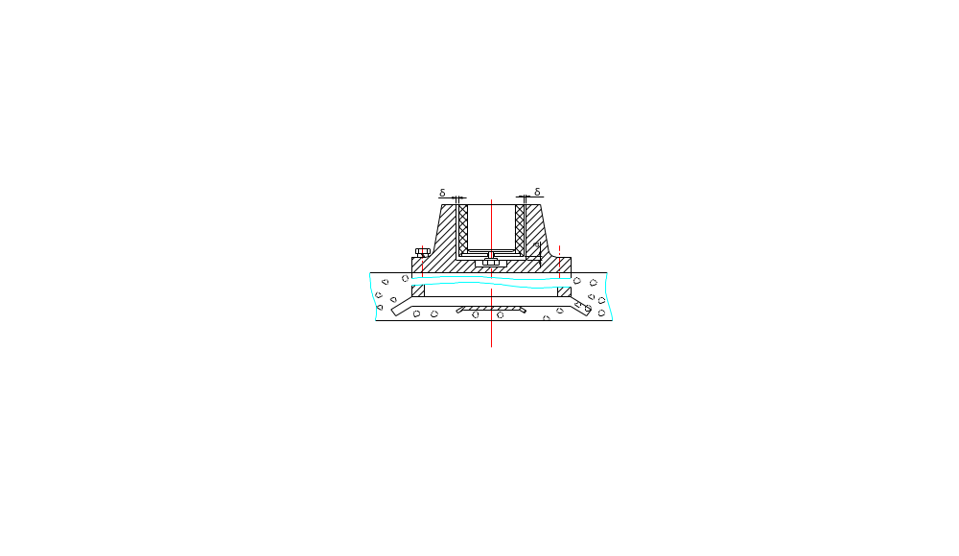
图6.4.2 安装支撑轴座示意图
6.4.3 螺旋搅拌机安装应符合下列规定：
1 螺旋浆叶安装方向应正确；
2 搅拌机主轴的轴线应位于搅拌池中心，允许偏差不应大于1.5mm；
3 螺旋浆叶与搅拌池底间距离应符合设计要求。
6.4.4 泥浆搅拌机试运转应符合下列规定：
1 搅拌机连续运转不得少于2h；
2 运转方向应符合设备技术文件的要求。

6.5 喷雾干燥器
6.5.1 喷雾干燥器基础安装工程应符合下列规定：
1 喷雾干燥塔安装应符合设计及设备技术文件要求；
2 设备基础的位置、尺寸和预埋铁应符合现行国家标准《混凝土结构工程施工质量验收规范》GB 50204的有关规定；
3 干燥器基础平面预埋铁的中心线间距允许偏差应为±2.0mm；
4 以一个预埋铁的中心为标高基准点，其他预埋铁与其标高的允许偏差应为±1.5mm；
5 应以确定为标高基准点的预埋铁作为安装找正的基准线，并应清晰可见。
6.5.2 主塔体安装应符合下列规定：
1 主塔体的各立柱中心线与相关基准线间距的允许偏差应为±2.0mm，基础标高的允许偏差应为±2.0mm；
2 圈梁标高允许偏差应为±2mm；
3 干燥器筒体、骨架安装标高允许偏差应为±2mm，平面位置允许偏差不应大于2.0mm；
4 干燥器塔顶、骨架安装标高允许偏差应为±1.0mm，平面位置允许偏差不应大于2.0mm。
6.5.3 热风炉、热风管安装应符合下列规定：
1 炉壳中心线的垂直度不应大于2.0mm/m；当炉壳内表面有喷涂层时，喷涂层的厚度允许偏差不应大于5.0mm；
2 热风炉上部炉墙间的垂直膨胀缝的留设应符合设计要求；
3 热风炉炉墙高温区砌体的放射缝和环缝处膨胀缝应符合设计要求；膨胀缝的填充材料应符合设计要求；
4 砌体砖缝内的泥浆应饱满；
5 热风口与水平管的内衬接头处应成直缝；
6 热风管道垂直部分垂直度允许偏差不应大于3.0mm/m，全高垂直度允许偏差应为±15.0mm。
6.5.4 排风管道及风机安装应符合下列规定：
1 排风管道法兰及排风旋风除尘器的法兰应严密不漏风；
2 旋风除尘器的回转下料器应转动灵活；
3 旋风除尘器和湿法除尘器安装的垂直度允许偏差不应大于1.0mm/m；
4 整体安装风机时不得损伤机件表面；
5 管路与风机不得强制连接；
6 风机连接的管路需要切割或焊接时，应在管路与机壳脱开后进行；
7 风机的横向中心线与进出口管道中心线的相对位置允许偏差应为±5.0mm，纵向中心线与传动轴中心线的相对位置允许偏差应为±5.0mm；
8 风机相对传动轴的标高允许偏差应为±10.0mm；
9 风机水平度允许偏差不应大于0.2mm/m。
6.5.5 柱塞泵及泥浆管道安装应符合下列规定：
1 泥浆输送管道系统应以3.0MPa的压力作水压试验，保压10min，不得渗漏；
2 泥浆管道弯曲半径应满足设计要求。
6.5.6 水喷雾试验应符合下列规定：
1 喷雾干燥器安装后，应进行单机空载试运转和空载联动试运转；
2 试运转时，开车及停车应有信号；
3 试运转前泥浆泵应先通水；
4 各设备应先单独连续试运转1h，轴承应无异常发热及无异常振动和噪音；
5 热风炉应先进行烘炉；
6 各设备在单独连续空载试运转正常后再进行联动空载试运转,联动空载试运转正常后再进行水喷雾试运转；
7 控制柜仪表显示塔顶温度或排风温度达到设备技术文件要求后，方可开始水喷雾试验；
8 测定耗热量、热风炉炉膛温度及进、排风温度时，连续运行并且测定条件应稳定30 min后方可记录数据；
9 水喷雾试验应进行2h的连续操作，应收集全部资料，设备应正常运转，工艺参数应稳定。

6.6 全自动液压压砖机
6.6.1 主机安装应符合下列规定:
1 基础预埋铁四角高度允许偏差应为±1.0mm；
2 主体安装应用垫铁精调水平，主机工作台面水平度允许偏差不应大于0.2mm/m；
3 紧固地脚螺栓后，应将调整垫铁下部和基础预埋铁焊接成一体，垫铁与垫铁之间应点焊；
4 安装主机的现场应清洁无粉尘，安装部件应用煤油清洗干净，并应放在干净的木板或青壳纸上；
5 泵站的基础应符合设计要求，泵站安装面的水平度允许偏差不应大于0.5mm/m；
6 模具左右顶套和左右拉杆的高度允许偏差应为±0.5mm；
7 布料小车与动梁及上模的安全工作间隙应为30mm～35mm；
8 模具、布料装置的安装与调整，应符合设备技术文件的要求。
6.6.2 液压系统安装应符合下列规定:
1 液压系统、润滑系统、气动系统的管道要求弯管时，弯管截面变形量不应超过管道直径的5%，弯制后应保持管道的清洁；
2 工作压力不小于6.3MPa的管道对口焊缝的质量，应符合现行国家标准《现场设备、工业管道焊接工程施工及验收规范》GB 50236规定的Ⅱ级焊缝标准；工作压力小于6.3MPa管道对口焊缝质量不得低于Ⅲ级焊缝标准；
3 工作压力为6.3MPa～31.5MPa时，焊缝探伤抽查量为15%；工作压力小于6.3MPa时，焊缝探伤抽查量为5%；
4 管道坐标位置、标高的允许偏差应为±10.0mm，水平度和垂直度的允许偏差不应大于2.0mm/m，同一平面上排管的管间距及高低应一致；
5 润滑油系统的回油管道，应向油箱方向向下倾斜，斜度应为2%～4%；
6 油雾系统管道应沿油雾流动方向向上倾斜，斜度应大于5‰，不得有下凹弯；
7 气动系统的支管应从主管的顶部引出，长度超过5.0m的气动支管路，斜度应大于1%；
8 软管长度除应满足弯曲半径和移动行程的要求外，尚应留有4%的余量；
9 液压系统中的伺服系统和带比例阀的控制系统，管道冲洗后的清洁区，应采用颗粒计数法检测；液压伺服系统的清洁度不得低于14/11级；带比例阀的液压控制系统清洁度不得低于16/13级。
6.6.3 空载试运转应符合下列规定：
1 电气系统应按设备技术文件的调整方法和调试要求，检查其工艺动作、指示、讯号和联锁装置，应正确、灵敏、可靠；
2 润滑系统应按设备技术文件的规定加入润滑油；
3 液压系统应按设备技术文件的规定进行密封性试验，不得有渗漏现象；
4 安全阀、减压阀、压力继电器、节流阀、蓄能器和溢流阀等液压元件，应按产品说明书要求进行调整，动作应正确、灵敏可靠；
5 液压系统的横梁、压力驱动装置，在规定的行程和速度范围内，不得有振动、爬行和停滞现象；换向和卸压不得有异常的冲击现象；
6 全自动液压压砖机空载试运转应在电气控制及仪表系统的调整试验；润滑、液压、气动、冷却的检查和调整；机械和各系统联合调整试验工作全部完成后进行；
7 空载试运转结束后应进行必要的排气、排水和排污；对蓄能器和设备内有余压的部分应泄压；对润滑油的清洁度应进行检查，并应清洗过滤器；试运转的各项记录应及时整理存档。

6.7 卫生陶瓷组合浇注设备
6.7.1 机组的基础水平度允许偏差不应大于0.5mm/m，全长允许偏差应为±5mm。
6.7.2 导轨平行度允许偏差不应大于0.5mm/m，全长允许偏差不应大于3.0mm。
6.7.3 泥浆管路用水试压，压力不应低于0.5MPa，保压10min,不得渗漏。
6.7.4 低压真空管路应以0.08MPa的压缩空气进行试压，压缩空气管路应以0.5MPa的压缩空气进行试压，均应保压10min。
6.7.5 装模车导向轮在导轨上应滚动自如；顶模装置中心和模具中心同轴度允许偏差不应大于0.5mm/m，全长允许偏差应为1.5mm。
6.7.6 脱坯车脱坯动作应平稳、运转灵活。
6.7.7 通风系统安装及验收应符合现行国家标准《通风与空调工程施工质量验收规范》GB 50243的有关规定。

6.8 辊道式干燥器及多层干燥器
6.8.1 干燥器金属框架安装应符合下列规定：
1 金属构架（图6.8.1）焊接应符合现行国家标准《钢结构工程施工质量验收规范》GB 50205的有关规定；
2 立柱垂直度允许偏差不应大于2mm；
3 每节模段顶、底部对角线长度之差不应大于2mm；
4 每节模段传动基准面水平度允许偏差不应大于2mm/m；
5 每相邻3节模段顶、底部对角线长度之差不应大于3mm；
6 每相邻3节模段长度尺寸允许偏差不应大于2mm；
7 框架中心线与干燥器纵向中心基准线允许偏差不应大于2mm；
8 框架长度允许偏差应为±0.15‰L，且最大允许偏差应为±30mm；
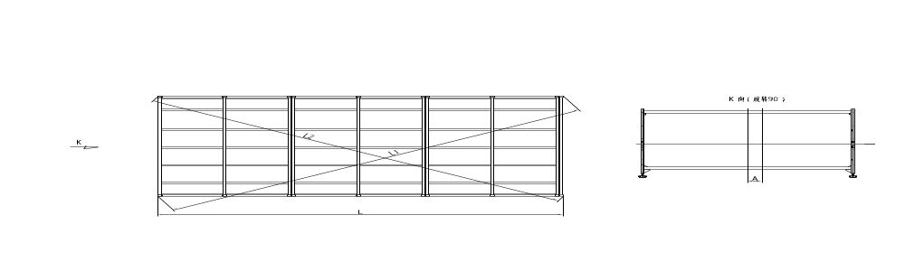

(a) 框架对角线尺寸示意图 (b) 框架间距示意图
图6.8.1 金属框架示意图
9 多层干燥器每层之间高度的允许偏差应为±3.0mm。
6.8.2 传动系统安装应符合下列规定：
1 两侧传动轴承中心安装高度的允许偏差应为±1.0mm；
2 装配主动轴与传动轮时,应在配合面上涂一层润滑油；
3 每节模段传动件对角线的偏差不应大于2mm。每相邻3节模段传动件对角线偏差不应大于3mm；
4 辊棒应相互平行，相邻两个辊棒传动对角线允许偏差不应大于0.5mm，辊面平面度允许偏差不应大于1.0mm；两侧墙的辊棒应同心，同轴度允许偏差不应大于轴长的0.2/1000倍，且最大允许偏差应为±0.5mm；辊棒中心线的间距应满足设计要求；
5 传动装置的润滑系统油路应畅通，油管固定应可靠，油管不得有凹陷等缺陷；润滑油牌号应符合设计要求；
6 干燥器内的辊棒转动不得有卡阻、振动现象；
7 机械传动部分和辊棒冷态试运转应符合下列规定：
1）加载状态下应运转平稳，垫板或制品在轨道上运行时不得卡碰干燥器墙；
2）制品从干燥器头部运行到尾部，偏离干燥器中心轴线的允许偏差不应大于30.0mm；长度为180m以上的干燥器，偏离干燥器中心轴线的允许偏差应不应大于50.0mm。
6.8.3 干燥器保温系统安装应符合下列规定：
1 保温层用矿物棉保温时应错缝铺设、松紧适度；用保温砖时应符合现行国家标准《工业炉砌筑工程施工及验收规范》GB 50211的有关规定；
2 窑体内部顶板应平整；
3 干燥器应密封良好，顶部的金属件不得从干燥器内直通干燥器外。
6.8.4 干燥器燃烧系统、供排风系统和电气、仪表等设备安装和验收应符合现行国家标准《工业炉砌筑工程施工及验收规范》GB 50211的有关规定。

6.9 卫生陶瓷少空气干燥器
6.9.1 干燥室内钢结构支柱垂直度允许偏差不应大于1.0mm/m ，全高允许偏差不应大于3.0mm；梁的水平度允许偏差不应大于0.5mm/m ，全长允许偏差不应大于3.0mm。
6.9.2 干燥箱体与地面垂直度允许偏差不应大于1.0mm/m ，全高允许偏差不应大于3.0mm，与梁平行度允许偏差不应大于0.5mm/m，全长允许偏差不应大于3.0mm。
6.9.3 干燥器外顶部钢结构安装尺寸允许偏差不应大于3.0mm。
6.9.4 风机与管道安装及验收应符合现行国家标准《通风与空调工程施工质量验收规范》GB 50243的有关规定。
6.9.5 设备空载试运转应符合下列规定：
1 单机运转调试运行应平稳；
2 整套设备试运行应连续12h无异常现象。

6.10 施釉线及进出砖辊台
6.10.1 施釉线安装应符合下列规定：
1 支架垂直度允许偏差不应大于2.0mm/m，支架位置度允许偏差不应大于1.5mm；水平加固件标高允许偏差不应大于5.0mm；加固件局部标高允许偏差不应大于1.0mm；
2 支架金属件在焊接前应校直，焊缝应牢固可靠、平整光洁，焊后不得有明显扭曲现象；
3 支架中心线允许偏差不应大于5.0mm；支架水平度允许偏差不应大于1.0mm/m ，全长允许偏差不应大于5.0mm；
4 张紧后的三角带扭曲变形部位不得超过0.5mm；皮带连接后应牢固、平整；
5 光电开关安装应牢固、不得因设备振动而出现移动现象。
6.10.2 进出砖辊台安装应符合下列规定：
1 压机后的翻转台伸缩架在升起时，辊棒面应与压机模具面在同一水平面上，且允许偏差不应大于0.3mm；翻坯架辊棒面在工作位置时，应与前后接砖部分的辊棒面平行，平行度的允许偏差不应大于0.3mm/m，最大允许偏差不应大于0.3mm；
2 储坯器每层架之间的距离允许偏差不应大于0.5mm；
3 干燥器进出砖辊台及窑炉进出砖辊台的辊棒面在进砖口及出砖口处，与干燥器和窑炉辊棒面应在同一水平面上，允许偏差不应大于1.0mm；进出砖辊台中心线与窑炉及干燥器中心线同轴度的允许偏差不应大于1.0mm/m，最大允许偏差不应大于6.0mm；
4 进砖及出砖辊台升降装置的升降托条在安装前应校直、无扭曲；升降托条在升起时，皮带底应高出辊棒面5.0mm，降落时皮带面应低于辊棒面3.0mm，升降托条与连接线托条接口处的三角带轮平行度的允许偏差不应大于0.3mm/m，最大允许偏差不应大于0.5mm。

6.11 卫生陶瓷施釉柜
6.11.1 柜子底面安装水平度允许偏差不应大于1.0mm/m。
6.11.2 除尘通风机运行时，柜子不得有明显的振动及噪音，安装及验收符合现行国家标准《通风与空调工程施工质量验收规范》GB 50243的有关规定。
6.11.3 工作台应运转自如，水平度允许偏差不应大于1.0mm/m。
6.11.4 施釉机构和回釉机构安装应符合设备技术文件的要求。

6.12 印花机
6.12.1 印花机安装应符合设备技术文件要求，并应符合下列规定：
1 印花机安装位置与设备基准线长度方向允许偏差不应大于5.0mm，宽度方向允许偏差不应大于3.0mm，中心线位置偏差不应大于3.0mm；
2 印花机传送带与施釉线传送带应在同一水平高度，且允许偏差不应大于0.5mm，印花机纵、横方向应处于水平位置。印花机的托砖钢条水平面应比施釉线皮带的水平面高出0.5mm～1.0mm。
3 辊筒印花机安装应符合设备技术文件要求；
4 托砖钢条应与夹砖板平行，平行度的允许偏差不应大于0.25mm/m；
5 升网高度的允许偏差不应大于10.0mm；
6 托砖钢条升起后的平面与刮刀架导杆的平行度允许偏差不应大于0.25mm/m；
7 皮带托条的平面度应为0.5mm/m；升降台降到最低时，托砖钢条上平面不得低于皮带面3.0mm；
8 刮刀行程的允许偏差不应大于0.5mm；
9 接近开关与挡砖块之间的中心距允许偏差应为1.5mm～2.0mm。
6.12.2 印花机试运转应符合下列规定：
1 辊筒印花机试运转应符合设备技术文件的要求；
2 印花机的升降动作不得有回转现象，送砖皮带应张紧；
3 托砖钢条升到最高时，挡砖块上平面不得高出砖面；
4 升降网动作应正常；
5 电磁阀动作应正常，皮带应能以设置的速度正常运转；
6 刮刀前后所停位置应符合设备技术文件的要求。

6.13 窑 炉
I 隧道窑、推板窑及附属设备
6.13.1 窑炉金属框架安装应符合下列规定：
1 窑框架各部分安装精度的允许偏差应符合表6.13.1-1和表6.13.1-2的规定；
表6.13.1-1 窑框架的安装精度允许偏差
项目 | 加固立柱相对部位 | 位置度 | 水平件标高 | 水平件局部标高
允许偏差 | ±5.0mm | ±5.0mm | ±2.0mm | ±1.0mm/m
表6.13.1-2 窑框架的安装精度允许偏差（mm）
项目 | 局部平面度 | 平面度 | 方形、矩形的对角线长度 | 孔的中心线直线度
每米允许偏差 | ≤1.0 | ≤1.0 | ≤1.5 | ≤0.5
最大允许偏差  (每段2m～2.2m） | ≤2.0 | ≤2.0 | ≤2.0 | ≤1.0
2 窑架安装位置的允许偏差应符合表6.13.1-3的规定；
表6.13.1-3 窑架安装位置的允许偏差（mm）
项目 | 直线度 |  | 平面度 | 垂直度 | 各种方式连接点中心位置
项目 | 5m以下的立柱、横梁 | 5m～10m的立柱、横梁 | 平面度 | 垂直度 | 各种方式连接点中心位置
每米允许偏差 | ≤1.0 | ≤1.0 | ≤1.0 | ≤1.0 | ≤0.5
最大允许偏差 | ≤4.0 | ≤6.0 | ≤3.0 | ≤3.0 | ≤1.5
3 窑架施工和安装要求应符合本标准第6.8.1条的规定。
6.13.2 窑体砌筑应符合下列规定：
1 窑墙砌筑应在窑架、砌体内的所有预埋件完工，并检验合格做好记录后进行；无金属窑架的窑炉应在地基和基础完工后进行；
2 砌筑时砖缝应横平竖直，泥浆饱满；轻质砖的砖缝为2.0mm～3.0mm；
3 砌筑时窑长方向每1m左右应留1道膨胀缝，每层砌体的膨胀缝应错开；砌筑多层砖砌体时，上下层砖缝、内外层砖缝应错开；
4 隧道窑窑墙砌筑的允许偏差应符合表6.13.2-1的规定。
表6.13.2-1 隧道窑窑墙砌筑的允许偏差表
项目 |  |  | 允许偏差(mm）
窑体纵向中心线的直线度 |  | 曲封处 | ±1.0
 |  | 其余 | ±3.0
窑体断面尺寸 |  | 宽度 | ±3.0
 |  | 高度 | 0～5.0
窑体内表面与中心线的间距 |  |  | ±2.0
窑墙内各种气道纵向中心线的平行度 |  |  | ≤3.0
两侧墙曲封砖的间距 |  |  | 0～5.0
垂直度 | 内墙 | 每米 | ≤2.0
垂直度 | 内墙 | 全高 | ≤6.0
垂直度 | 外墙 | 每米 | ≤3.0
垂直度 | 外墙 | 全高 | ≤8.0
标高 | 砖封下墙面 |  | ±1.5
标高 | 曲封砖顶面 |  | ±1.5
标高 | 拱脚砖下顶面 |  | ±2.0
表面平面度 | 内墙 |  | ≤2.0
表面平面度 | 窑墙顶面 |  | ≤2.0
表面平面度 | 曲封砖面 |  | ≤2.0
注：表中的表面平整度应用2m靠尺检查与砌体之间的间隙。
5 窑体砌筑测量时,高度应以窑车轨面标高作为基准面；宽度应以轨道中心线为基准线；长度应以车位或单元窑架端面为基准；
6 箱体式分单元砌筑时，应先将窑架全部连接在一起砌筑，应砌筑完成后再分开运输安装。
7 封闭气幕、气氛气幕和急冷气幕等的留设应符合设计要求。狭缝式封闭气幕喷出孔宽度的允许偏差不应大于2.0mm,高度或长度的允许偏差不应大于6.0mm；气氛气幕和急冷气幕的定位尺寸允许偏差不应大于3.0mm，封闭气幕的定位尺寸允许偏差不应大于10.0mm；
8 各种气幕在砌筑后,通道内和进、出风口处不得留有余泥和残渣；
9 窑顶和拱砌筑时，拱脚梁与加固立柱应靠紧；
10 拱脚砖的斜表面应平整，角度应正确；
11 拱脚砖后面不得砌筑比重小于0.8的轻质砖或低强度材料，拱脚砖后面的砌体应与加固件靠紧、砌严；
12 拱体的模板或托板支撑标高允许偏差不应大于5.0mm；
13 拱体宜错缝砌筑，纵向缝应砌筑平直。环砌时砖环表面应平整，并应与窑中心线垂直；
14 拱体砌筑时,应从两拱脚同时向中心对称砌筑；放射型砖缝应与拱的半径方向吻合；
15 锁砖应按拱的中心线对称均匀分布，且锁砖面不应加工，当拱砖块数为奇数时，应在中心线打入锁砖；当为偶数时，两侧对称的锁砖应同时均匀打入；
16 锁砖应先砌入拱，砌入深度应为砖长的1/2～2/3，然后再逐步打入，同一拱的锁砖砌入深度应一致；锁砖应使用木锤或橡皮锤打入，当使用铁锤时应垫衬木板；
17 拱体砌筑完成后应清理下拱面残渣剩浆，并应逐条勾缝。不得有烂砖、裂砖、陷砖，拱脚砖不得变位、松动；
18 砌筑窑墙内燃烧室的拱时，相邻燃烧室的拱脚应撑紧。在同一段墙的膨胀缝内，燃烧室拱及其他砌体上的连续拱的锁砖应同时打入；
19 吊挂平顶的吊挂砖应预砌并编号，并应做好技术记录；砌筑吊挂砖时应从中间向两侧砌筑；吊挂砖砌完后应将吊杆的螺母拧紧；拧紧螺母时吊挂砖不得上升，吊钩应紧靠倒挂砖孔上缘；
20 窑顶和拱的内表面错牙不得大于3.0mm；
21 在窑顶和两侧窑墙中，气体通道的砖缝应严密，内表面封顶前应清除杂物并勾缝；
22 应在锁砖全部打紧、吊挂砖全部砌完、立柱拉杆和紧固螺母、吊杆螺母拧紧、压紧装置压紧后，拱体模板、吊挂砖托板方可拆除；
23 烟囱砌筑应符合现行国家标准《烟囱工程施工及验收规范》GB 50078的规定；
24 隧道窑附属设备安装时，每根钢轨校直后直线度允许偏差不应大于1.0mm/8m，全长允许偏差不应大于3mm；
25 轨道基础的混凝土养护时间不得少于7d,冬季不得少于21d；在强度达到设计强度75%时，方可进行下一步作业；
26 隧道窑轨道铺设的允许偏差应符合表6.13.2-2的规定；
表6.13.2-2 隧道窑轨道铺设的允许偏差
项目 |  |  | 允许偏差(mm）
轨道、窑体车轮与中心线的对称度 |  |  | ≤1.5
窑外轨道中心线与窑体中心线的平行度 |  |  | ≤1.5
轨道枕距 |  |  | ±5.0
驼车轨道与窑内、窑外轨道接点处 |  | 垂直度 | ≤1.5
 |  | 高度差 | ±1.0
轨道相接面 |  | 间隙 | ±1.0
 |  | 阶差 | ±2.0
轨距 |  |  | ±0.5
轨道顶面的标高 |  |  | ±2.0
同一轨道的二条钢轨 | 高度差 |  | ±0.5
同一轨道的二条钢轨 | 每4m长度的水平度 |  | ±1.0
每米轨道局部直线度 |  |  | ≤1.0
27 轨道接头宜呈30°～45°斜面相接,轨道内侧的接头锐角应朝向出车方向；
28 两条平行钢轨的两处接头不得设在同一横断面上；
29 油压推车机推杆的中心线与窑内轨道的中心线相对位置允许偏差不应大于0.5mm；
30 窑车未和轨面接触的车轮轮面最低点距轨道面的间隙不得大于1.0mm；
31 窑车曲封砖与窑墙曲封砖的间隙和允许偏差应符合表6.13.2-3的规定；
表6.13.2-3 窑车曲封砖与窑墙曲封砖的间隙和允许偏差
项 目 | 宽度方向间隙 | 高度方向间隙
窑车曲封砖与窑墙曲封砖的间隙(mm） | 15.0～25.0 | 15.0～20.0
最大允许偏差(mm） | 3.0～5.0 | 2.0～5.0
32 窑车与窑车靠紧时，曲封砖与曲封砖之间应留有15mm～35mm间隙；
33 窑车砌筑时,在长宽方向上应约每米留有1道膨胀缝，长或宽在1m以内的窑车应各留1道；
34 窑车砌筑时支柱下用的砖位置和支柱的实际位置应吻合，支柱承重面平面度应为0.3mm/m，全长允许偏差不应大于0.5mm；
35 耐火浇注料浇注的窑车应符合设计要求；
36 窑车砌体的长、宽、高的允许偏差应为-3.0mm～0mm，车面砌体对角线允许偏差不应大于4.0mm；
37 窑车与窑体应留有间隙，不得有磨擦和卡阻现象；
38 驼车四个车轮的轮面应与轨面至少3个车轮接触，且另一个轮与轨面间隙不得大于0.3mm；驼车与窑内、外轨道衔接处,定位应准确、牢固，窑车推上驼车时不得严重晃动；驼车上两导轨轨距的允许偏差应为0mm～5.0mm,与窑内、外轨道接头处的轨面水平高度允许偏差不应大于0.5mm；驼车上轨道与窑内、外轨道的接头间隙允许偏差不应大于1.0mm；
39 油压推车机的推进器、油压泵和控制元件的安装位置应符合设计要求。油管排列应整齐,管道弯曲部分应圆滑,不得有严重的凹陷和使阻力增大的缺陷，弯管处短、长半径之比应大于0.75；油管敷设应牢固可靠。液压系统安装完毕后，应按现行国家标准《液压系统软管总成实验方法》GB/T 7939和《液压系统通用技术条件》GB/T 3766进行强度和密封性能试验，管路系统不得有渗油现象；
40 各种仪表的表针应清楚，各种液压元件的铭牌应清晰，标志应与运动方向相符，动作灵活；
41 液压系统工作时，油泵转动响声应轻微、均匀，不得有不规则的冲击声和周期性的噪声；油缸动作应灵活、平衡，不得有渗油、抖动和噪声；
42 回车线步进机电机的安装坑道应符合设计要求。步进机电机应锁紧，推窑车时不得有松动的现象。
【条文说明】6.13.12 输送气体和煤气管道的管道系统可用表压0.2MPa的压缩空气进行气密性检查。管道的试压压力应比设计的工作压力高3000Pa，30min内压降率A不得大于1%。压降率A应按下式计算：
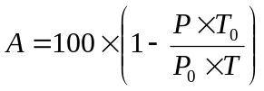
式中：T₀、T----实验开始、结束时管内煤气的热力学温度(K）；
P₀、P----实验开始、结束时管内煤气的绝对压力(Pa）。

输送燃油的管道可用0.3MPa的压缩空气进行气密性检查。管道试压的压力应采用0.8MPa，20min内压降不得大于0.02MPa。

Ⅱ 辊道窑及附属设备
6.13.3 窑体砌筑应符合下列规定：
1 辊道窑窑墙砌筑的允许偏差应符合表6.13.3的规定；
表6.13.3 辊道窑窑墙砌筑的允许偏差
项目 |  |  | 允许偏差（mm）
窑体纵向中心线的直线度 |  |  | ≤3.0
窑体断面尺寸 |  | 宽度 | ±6.0
 |  | 高度 | ±5.0
窑墙内各种气道纵向中心线的直线度 |  |  | ≤3.0
垂直度 | 侧墙与窑底的垂直度 |  | ≤2.0
标高 | 窑顶 |  | ±3.0
标高 | 窑底 |  | ±3.0
标高 | 辊孔砖中心标高 |  | ±1.5
标高 | 拱脚砖下顶面 |  | ±2.0
表面平面度 | 内墙 |  | ≤2.0
表面平面度 | 窑墙顶面 |  | ≤3.0
表面平面度 | 窑底内表面 |  | ≤3.0
注：1 表中表面平整度应用2m靠尺检查与砌体之间的间隙。
2 辊孔砖是指砌筑在辊道窑两侧窑墙上，为保证辊棒正常运转、支撑上部窑墙，用以阻挡窑内火焰对辊棒外部构件造成损坏的一种异型耐火砖。
2 窑体砌筑时,窑顶砖缝宽度不得大于2.0mm，窑墙、窑底的砖缝宽度不得大于3.0mm,耐火砖与陶瓷纤维板、陶瓷纤维板与陶瓷纤维板间的缝隙不得大于4.0mm；
3 辊道窑砌筑时,每隔1.5m～2.0m应留设10mm～20mm的膨胀缝,并应用陶瓷纤维束填充；箱体结构的辊道窑应在每节箱体中部留设膨胀缝；
4 箱体式分单元砌筑时，宜先将窑架全部连接在一起砌筑，砌筑完毕后再分开运输；
5 两侧下墙砌筑辊孔砖的上表面应在同一水平面上，允许偏差不应大于0.5mm；
6 两侧的辊孔砖中心线同轴度允许偏差不应大于0.5mm；
7 隔焰板铺砌应在火道窑墙砌筑完毕后进行；两侧窑墙、窑头、窑尾应在同一标高，允许偏差不应大于2.0mm；两搭接的隔焰板接缝应泥浆饱满,不漏火；
8 事故处理孔的过桥砖不得有裂纹、层裂等质量缺陷,工作面平面度应为1.0mm，最大允许偏差不应大于2.0mm；
9 事故处理孔的底面不得高于窑的底平面；
10 挡火板插入孔留设应符合设计要求,挡火板与插入孔之间应采用相应等级的高温陶瓷纤维棉密封。
6.13.4 窑底砌筑应符合下列规定：
1 窑底砌筑前，基础应按设计标高找平；窑底表面平面度应为1.0mm，最大允许偏差不应大于2.0mm；
2 窑底与窑墙砌筑应符合设计要求；
3 窑底砌体应错缝砌筑；砌筑多层砖砌体时，上下层砖缝应错开；
4 斜坡窑底操作面下部的退台或错台所形成的三角部分，应用相同材质的耐火混凝土或捣打料找平；
5 砌筑活底时，窑底和窑墙交接处膨胀缝应符合设计要求，多层砖窑底应砌成交错式膨胀缝。
6.13.5 辊道窑其他部分安装应符合下列规定：
1 窑架安装应符合本标准第6.8.1条的规定；
2 传动系统安装应符合本标准第6.8.2条的规定；
3 烟囱砌筑除应符合设计要求外，还应符合现行国家标准《烟囱工程施工及验收规范》GB 50078的有关规定；
4 回板线及进出窑的设备安装应符合本标准第6.10节的有关规定。

Ⅲ 梭式窑及附属设备
6.13.6 窑体砌筑应符合下列规定：
1 窑体的砌筑应在窑体钢架结构完工且经检查合格后进行；
2 窑墙的砌筑应由外向里逐层砌筑；全棉结构的窑墙应将每个棉块压紧，不得松动或凹凸；
3 窑门处窑墙砌体垂直度允许偏差不应大于1.0mm/m，全高允许偏差不应大于2.0mm；
4 排烟口垂直烟道垂直度允许偏差不应大于0.5mm/m，全高允许偏差不应大于5.0mm；
5 垂直烟道的出口处耐火砖工作面平面度允许偏差不应大于1.0mm，最大允许偏差不应大于2.0mm，水平度允许偏差不应大于1.5mm/m，最大允许偏差不应大于5.0mm；
6 窑体上的观察孔应避开钢架结构的加强筋；观察孔超出窑体外装饰板的长度不得小于20mm；
7 窑体内粘贴耐火陶瓷纤维前应点火烘烤；
8 粘贴耐火陶瓷纤维应从下向上逐层粘贴；窑顶陶瓷纤维应从窑顶中心向两侧粘贴。
6.13.7 窑门安装和砌筑应符合下列规定：
1 窑门安装和砌筑应符合设计要求。窑门框架焊接应牢固、平整，不得有虚焊、漏焊现象，并应符合现行国家标准《现场设备、工业管道焊接工程施工及验收规范》GB 50236的有关规定；
2 窑门应开关灵活、转动自如；
3 运动部件与窑体框架和窑门框架应配合良好，不得松动，更换应方便；
4 框架应经检查合格后再进行砌筑，并应先预砌，砌筑应符本标准合本标准第6.13.1条的有关规定；
5 窑门上的耐火砖凸出部分不得超过一砖长的1/5；
6 窑门上的观火孔、观察孔等应预先留设，不得挖洞补设；
7 窑门两垂直面的垂直度允许偏差不应大于1.0mm/m，全高允许偏差不应大于3.0mm；
8 窑门应进行试运转，并应检查各承载部位的变形程度，做好记录。
6.13.8 梭式窑其他部分安装应符合下列规定：
1 窑架安装应符合本标准第6.13.1条的规定；
2 烟囱砌筑应符合本标准第6.13.2条第23款的规定。
6.13.9 梭式窑的轨道、窑车、驼车、油压推车机的安装应符合本标准第6.13.2条第24款～第42款的有关规定。
Ⅳ 窑炉通用设备
6.13.10 燃烧系统安装应符合下列规定：
1 燃油窑炉的供油管道系统和燃煤气窑炉的供气管道系统的安装及验收应符合现行国家标准《工业金属管道工程施工及验收规范》GB 50235的有关规定；
2 燃油窑炉储油罐的安装应符合现行国家标准《立式圆筒形钢制焊接储罐施工规范》GB 50128的有关规定；
3 煤气窑炉供气管道系统的试压应符合现行国家标准《工业企业煤气安全规程》GB 6222的有关规定；
4 所有燃料管道制作完毕后应进行防漏处理；
5 在现场制作和安装管道系统时，各种闸板和阀门等应便于操作和维修。
6.13.11 供排风系统安装应符合现行国家标准《通风与空调工程施工质量验收规范》GB 50243的有关规定。
6.13.12 输送气体、煤气和燃油的管道系统应进行气密性检查。
6.13.13 全部信号回路、信号设备与控制柜显示仪表安装完毕后应进行综合显示试验。

6.14 陶瓷砖抛光设备
Ⅰ 抛光机
6.14.1 抛光机安装应符合下列规定：
1 水平调整应符合下列规定：
1）粗调机架水平度允许偏差不应大于0.5mm/m，最大允许偏差不应大于1.5mm；
2）中调机架水平度允许偏差不应大于0.1mm/m，最大允许偏差不应大于0.3mm；
3）中调机架水平12h后可进行精调水平，最大允许偏差不应大于0.3mm。
2 应将固定筒摆正，并应将各固定块移靠在固定筒上，磨头横梁孔内固定块与固定筒的间隙应为0.5mm；
3 根据所加工砖坯的尺寸调整导轨间距，导轨间距应比砖坯大5mm～10mm，导轨应平直、无变形。
6.14.2 抛光机的调试应符合下列规定：
1 水、气管连接应牢固可靠、无泄漏，电缆接头应牢固可靠、无虚连；
2 磨头上部多楔皮带预拉力应为工作拉力的1.5倍～2倍；
3 磨头升降应灵活、可靠，通电运转后不得有异常声响；
4 输送皮带跑偏量不得大于30mm；
5 横梁摆动应灵活，摆幅调整应可靠，摆动限位应有效；
6 磨头下压力允许范围应为0.1MPa～0.3MPa；
7 应调整磨头至下限位感应开关位置，定好磨块的磨损限位；
8 开机试运行，应根据砖坯光度情况合理调整磨块型号、横梁摆动频率、横梁在两端的停留时间、传动速度；
9 调试应直至正常使用，磨头下压力不应大于0.3MPa。
Ⅱ 磨边倒角机
6.14.3 磨边倒角机安装应符合下列规定：
1 导向轴水平度允许偏差不应大于0.1mm/m；
2 进砖、出砖端高度差不得大于3mm；
3 水、电、气路的各管路(线）排布应规整，各接头应牢固可靠。
6.14.4 磨边倒角机的调试应符合下列规定：
1 水、气管连接应牢固可靠、无泄漏，电缆接头应牢固可靠、无虚连；
2 应根据磨砖的规格、尺寸，调整磨边机横梁间距，两条同步带外缘之间的距离比砖坯小48mm～52mm；
3 应调整磨边头、倒角头位置，倒角轮应在中心位上工作，磨边头前偏角度范围应为0.75°～1°；
4 应调整砂轮与皮带的间距，每个砂轮切削量应控制在1mm～2mm；
5 应调整对中机构，使砖的切削量平衡分配；
6 调整压梁限位螺钉，使上下带间的距离比砖小1mm～2mm，同时保证两对带距离相等，使上带高度一致；
7 开机检查磨头转向是否正确，检查主传动运转是否正常无异响、振动以及同步带有无跑偏等，检查推砖爪前后位置及高度，检查推砖动作是否灵活。
Ⅲ 干法磨边机
6.14.5 干法磨边机安装应符合下列规定：
1 安装应符合本标准第6.14.3条的要求；
2 除尘管路各接头不得泄漏、堵塞。
6.14.6 调试应符合本标准第6.14.4条的要求。
Ⅳ 刮平定厚机
6.14.7 刮平定厚机安装应符合下列规定：
1 机架水平度允许偏差不应大于0.1mm/m，全长允许偏差不应大于0.2mm；
2 根据所刮砖坯的尺寸调整导轨间距，导轨间距应比砖坯大5mm～10mm；导轨应平直、无变形；
3 各管路(线）排布应规整，各接头应牢固可靠。
6.14.8 刮平定厚机调试应符合下列规定：
1 水、气管连接应牢固可靠、无泄漏，电缆接头应牢固可靠、无虚连；
2 滚刀架升降应灵活无卡阻；
3 输送皮带全长的跑偏量不应大于20mm。

6.15 陶瓷砖包装设备
Ⅰ 自动叠砖机
6.15.1 自动叠砖机安装应符合下列规定：
1 设备中心线与安装基准中心线的允许偏差不应大于1mm/m，最大允许偏差不应大于2mm；
2 调整机架地脚，输送皮带水平度的允许偏差不应大于0.5mm/m，全长允许偏差不应大于1.5mm；
3 多段输送皮带表面应在同一平面上，平面度的允许偏差不应大于2mm；
4 试车24h正常包装无故障后应安装膨胀螺栓，并应固定整线地脚。
6.15.2 自动叠砖机调试应符合下列规定：
1 单机输入气压应不小于0.5MPa，整机气管接头应无漏气；
2 设备空运转时，皮带应运行平稳、灵活、动作准确、无明显振动、卡滞现象，无异常响声；单条皮带跑偏量允许偏差不应大于1.5mm；气缸动作应灵活，无卡滞；
3 试砖运行时，皮带应运行平稳，无跑偏、起伏；砖坯输送顺畅无打滑；导向装置无卡滞，接砖缓存装置动作顺畅无卡滞；
4 连续调试运行时，皮带应运行平稳，砖坯应输送顺畅，各运动部件应灵活无卡滞，各光电开关信号应正常、动作无误。
Ⅱ 自动包装机
6.15.3 自动包装机安装应符合6.15.1的规定。
6.15.4 自动包装机调试应符合下列规定：
1 试砖运行时，皮带应运行平稳，无跑偏、起伏现像；
2 砖坯输送应顺畅无打滑；
3 左右拍齐装置同步无卡滞，砖垛整齐，偏移量允许偏差不应大于1mm；
4 取纸装置动作顺畅无卡滞；折纸包装装置运作灵活，包装后箱体无松散；
5 其他调试要求应符合本标准第6.15.2条中第1、2、4款的规定。
Ⅲ 自动码包机
6.15.5 自动码包机安装应符合下列规定：
1 龙门架导轨上表面水平度允许偏差不应大于0.5mm/m，最大允许偏差不应大于2mm；
2 码包机安装其他要求应符合本标准第6.15.1条的规定。
6.15.6 自动码包机调试应符合下列规定：
1 试砖运行时，皮带应运行平稳，无跑偏、起伏；
2 砖坯输送应顺畅无打滑；
3 叠垛装置应灵活无卡滞，砖箱应整齐，偏移量允许偏差不应大于2mm；
4 夹砖装置应灵活无卡滞，夹砖移动过程应无摔砖现场；
5 码包应整齐，错位允许偏差不应大于3mm；
6 其他调试要求应符合本标准第6.15.2条中第1、2、4款的规定。

7 墙体材料生产线设备安装

7.1 烧结砖生产设备

Ⅰ 湿式轮碾机
7.1.1 湿式轮碾机中心线与安装基准中心线相对位置允许偏差不应大于3mm。
7.1.2 碾盘标高允许偏差不应大于5mm。
7.1.3 碾盘水平度允许偏差不应大于1mm/m。
7.1.4 扇形篦子板水平度允许偏差不应大于0.5mm/m。
7.1.5 铺料板与扇形篦子板距离不应大于10mm。
7.1.6 轮碾机主轴垂直度允许偏差不应大于0.1mm/m。

Ⅱ 滚筒筛
7.1.7 滚筒筛中心线与安装基准中心线相对位置允许偏差不应大于3mm。
7.1.8 滚筒筛进料口、出料口中心线与安装基准中心线的相对位置允许偏差不应大于3mm。
7.1.9 底座标高允许偏差不应大于5㎜。
7.1.10 筛网振打装置应调整至设计要求位置。

Ⅲ 双轴搅拌机、搅拌挤出机
7.1.11 设备中心线与安装基准中心线相对位置允许偏差不应大于3mm。
7.1.12 设备进料口、出料口中心线与安装基准中心线的相对位置允许偏差不应大于3mm。
7.1.13 主轴水平度的允许偏差不应大于1mm/m。
7.1.14 底座标高的允许偏差不应大于5mm。
7.1.15 换向阀、导气龙头软管应安装在便于检修位置。
7.1.16 电机中心线与安装基准中心线相对位置允许偏差不应大于3mm。
7.1.17 加水调湿配管应最后安装。

Ⅳ 多斗挖掘机
7.1.18 多斗挖掘机轨道、垫板安装时，轨道两端应设置限位板，并应符合本标准第4.1.1条第1款的有关规定。
7.1.19 多斗挖掘机（刮板）取料机主机安装应符合下列规定：
1 取料臂直线度的允许偏差不应大于1mm/m，全长允许偏差不应大于3mm；
2 主动链轮轴中心线与取料臂纵向中心线垂直度允许偏差值不应大于链轮轴承间距的1/1000倍，导向链轮轴中心线与主动链轮轴中心线平行度允许偏差值不应大于链轮中心距的0.5/1000倍；
3 同侧主、导向链轮齿宽方向中心面同位差不应大于0.5mm；
4 主、导向链轮轴水平度的允许偏差不应大于0.5mm/m；
5 导槽滑板接头处内表面错边量不应于大1mm，导槽安装直线度允许偏差不应大于1mm/m，纵向中心线与整机纵向中心线相对位置允许偏差不应大于1mm；
6 两侧导槽跨距的允许偏差不应大于1.5mm，同一横截面上高度差不应大于2mm；
7 多斗（刮板）链条安装应符合设备技术文件的规定，拉紧装置预留张紧行程不应小于全程的1/2，有缓冲弹簧的不应有卡阻现象；
8 链轮、链条滚轮装配后转动应灵活；
9 取料臂安装完成后，应放置在库池地面。
【条文说明】 9 为防止挖料斗受压变形，在取料臂的适当位置进行支撑，使挖料斗与库池底部保持距离。
7.1.20 液压多斗（刮板）取料机与池底的距离应符合下列规定：
1 取料臂前端与挡土墙距离应大于150mm,安装取料臂后下铲斗（刮板）与池底距离应大于100mm；
2 取料臂与可逆布料机（皮带）平台下梁距离应大于200mm,调整好后应设置安全定位；
3 受料斗的安装不应与库池导料板有碰擦。
7.1.21 液压缸的安装应符合下列规定：
1 液压缸与取料臂连接后处于伸出状态，应对伸出部分予以保护；
2 应按照技术资料要求配置配重；
3 液压站与液压缸之间的油管应按照要求连接并固定，不得影响操作人员行走。

Ⅴ 桥式多斗挖掘机
7.1.22 桥式多斗挖掘机轨道、垫板安装应符合本标准7.1.18条的规定。
7.1.23 桥式多斗挖掘机的安装应符合下列规定：
1 行走机构安装应符合本标准4.1.1条第3款的规定。
2 挖斗运行小车在主梁垂直方向的同一截面上两根小车导轨高低差不应大于3mm。
7.1.24 取料臂安装应符合本标准第7.1.22条第1款～第8款的规定。
7.1.25 桥架运行轨道、挖斗运行小车轨道在安装完成后，应在轨道两端设置限位板。

Ⅵ 圆盘筛式喂料机
7.1.26 设备中心线与安装基准中心线的相对位置允许偏差不应大于3mm。
7.1.27 底座标高的允许偏差不应大于5㎜。
7.1.28 当安装在双级真空挤砖机上方时，下料口与搅拌机受料口的垂直间距允许偏差应为0mm～10mm。

Ⅶ 双级真空挤出机
7.1.29 上级搅拌机进料口中心线与安装基准中心线相对位置允许偏差不应大于2mm。
7.1.30 下级挤出机中心线与安装基准中心线相对位置允许偏差不应大于2mm。
7.1.31 挤出机主轴水平度允许偏差不应大于1mm/m。
7.1.32 挤出机主轴中心标高允许偏差不应大于1mm。

Ⅷ 切条机、切坯机
7.1.33 切条机泥条中心线与安装基准中心线相对位置允许偏差不应大于2mm。
7.1.34 切坯机泥条中心线与安装基准中心线相对位置允许偏差不应大于2mm。
7.1.35 推坯台中心线与安装基准中心线相对位置允许偏差不应大于2mm。
7.1.36 底座标高允许偏差不应大于5㎜。
7.1.37 切坯台上平面标高允许偏差应为-1mm～0mm。

Ⅸ 码坯机组
7.1.38 桁架式（或大夹盘）码坯机安装应符合下列规定：
1 码坯机水平运行方向中心线（或面）与编组皮带机运行方向中心线（或面）应平行(或垂直)，平行度(或垂直度)偏差不应大于0.5mm/m，全行程平行度(或垂直度)偏差不应大于3mm；
2 码坯机水平运行方向中心线（或面）与窑车运行轨道中心线（或面）应平行(或垂直),平行度(或垂直度)偏差不应大于0.5mm/m，全行程平行度(或垂直度)偏差不应大于3mm；
3 码坯机水平运行轨道两上面组成的平面水平度允许偏差不应大于0.5mm/m，全长标高差不应大于2mm；
4 码坯机夹手旋转中心线与码坯机水平运行方向中心线(或面)应重合，其水平方向允许偏差不应大于2mm；
5 调整好码坯机位置后，现场焊接码坯机立柱限位侧挡板，使码坯机立柱水平方向固定。
7.1.39 机器人码坯机安装应符合下列规定：
1 机器人底座平面定位偏差，对角线允许偏差应为±1mm，水平度允许偏差值不应大于全长的0.5/1000倍；
2 使用两台以上机器人，各底座的相对高度允许偏差应为±3mm；
3 机器人与底座的安装应符合机器人产品技术文件的安装要求。
7.1.40 编组皮带机安装应符合下列规定：
1 编组皮带机工作平面水平度允许偏差不应大于1mm/m，整个工作平面标高差不应大于2mm；
2 编组皮带机运行方向中心线(或面)与切坯机推坯方向中心线(或面)之间平行度允许偏差不应大于1mm/m，总允许偏差不应大于3mm，且两线(或面)水平方向的距离不应大于5mm；
3 编组皮带机和切坯机接合处空间距离不应大于30mm；
4 编组皮带机工作平面高度应低于切坯机集砖平台面（20±5）mm；
5 调整皮带张紧调节螺杆使皮带从动滚筒与主动滚筒平行，皮带张紧应适中；
6 调整好编组皮带机位置后，现场焊接可调垫板于预埋件上。
【条文说明】本条对编组皮带机安装作出了规定。
1 全自动码坯机组由码坯机(包含桁架式和机器人两种)和编组皮带机两部分组成。
2 码坯机水平运行方向中心线（或面）是指夹手回转中心线的运动轨迹。
3 编组皮带机需要同时满足窑车轨道中心线和切坯机推坯方向中心线的安装要求。
4 为防止积水造成事故，所有控制柜及电缆都要求安装在基础槽钢之上。
5 码坯机组安装位置尺寸应符合图纸、技术文件要求。

Ⅹ 窑车运转设备
7.1.41 摆渡车轨道安装应符合本标准第4.1.1条第1款的有关规定。
7.1.42 摆渡车安装应符合下列规定：
1 定位装置中心线与安装基准中心线相对位置允许偏差不应大于2mm；
2 摆渡车就位后应将防跑偏装置调整到位，防跑偏装置定位轮与轨道间距应为2mm；
3 摆渡车上轨道面与窑炉内轨道面标高差应为1mm，接头间隙不应大于5mm；
4 摆渡车两个主动车轮应与轨面接触；
5 定位块应在与定位杆结合好后焊接；
6 摆渡车应在平坦地面上进行吊装作业。
【条文说明】摆渡车在平坦地面上进行吊装作业防止车架变形。
7.1.43 顶车机安装应符合下列规定：
1 顶车机中心线与安装基准中心线相对位置允许偏差不应大于3mm；
2 顶车机安装标高允许偏差应为-5mm～0mm；
3 机架水平度允许偏差不应大于1mm/m；
4 各车轮及推头应运转灵活；
5 活塞杆在伸出状态时应采取保护措施；
6 液压站油箱未加满油前不得通电。
7.1.44 出口拉引机安装应符合下列规定：
1 拉引机中心线与安装基准中心线相对位置的允许偏差不应大于3mm；
2 拉引机安装标高的允许偏差应为-5mm～0mm；
3 机架水平度的允许偏差不应大于1mm/m。
7.1.45 步进机安装应符合下列规定：
1 步进机纵、横中心线与安装基准中心线相对位置的允许偏差不应大于3mm；
2 步进机安装标高的允许偏差应为-5mm～0mm；
3 机架水平度的允许偏差不应大于1mm/m；
4 定位推头安装后应处于非锁定状态；
5 车轮及推头应转动灵活。
7.1.46 回车卷扬机安装应符合下列规定：
1 卷扬机中心线与安装基准中心线相对位置的允许偏差不应大于3mm；
2 卷扬机安装标高的允许偏差应为-5mm～0mm；
3 卷扬机应安装钢丝绳防磨损装置；
4 钢丝绳在未受力状态下，尾部弹簧应处于张紧状态；
5 牵引小车应在轨道内运转灵活。

Ⅺ 旋风筒
7.1.47 旋风筒中心线与安装基准中心线相对位置的允许偏差不应大于1mm。
7.1.48 主轴垂直度的允许偏差不应大于0.1mm/m。
7.1.49 机座标高的允许偏差不应大于2mm。
7.1.50 筒体与风机主机连接应牢固。
7.1.51 筒体下端支顶轴与主轴同轴度允许偏差应为φ2mm。
7.1.52 筒体出风口调风板应调整到设计要求位置。

Ⅻ 组装式隧道窑
7.1.53 组装式隧道窑安装施工前应进行下列检查：
1 单元段（或单元片）整体应无扭曲变形，外露钢构件连接螺栓不应有松动现象，窑墙外表面应平整，单元墙两端应垂直；
2 内墙表面的耐火板（或耐火块）应无破坏，表面应平整，不应有缺棱掉角及裂纹；
3 运输及现场露天堆放应有防雨水和潮湿措施，所有保温材料不得雨淋或浸水；
4 耐火板（或耐火块）之间装配时应预留有膨胀缝，填塞的保温棉在吊装运输过程中不应有脱落或松动现象，膨胀缝尺寸应基本均匀一致。
7.1.54 组装式隧道窑基础应符合下列规定：
1 窑炉基础的施工应严格按照图纸及技术要求进行；
2 基础施工完成后，应对基础平面的膨胀缝内杂物进行清除，并予以保护，防止在安装过程再次有杂物掉入。
7.1.61 组装式隧道窑墙体安装应符合下列规定：
1 窑墙体安装前，应对窑墙体基础位置进行检查；并应预先找平，基础标高的允许误差应为±3mm；
2 安装基准中心线应为窑炉中心线；分单元段供货安装时，中心线重合度应为1mm/m；分单元片供货安装时，单元片与窑炉中心线的平行度应为2mm；
3 分单元段（或单元片）安装应按照出厂编号排序进行；
4 分单元片供货安装时，单元片的垂直度应为0.5mm/m，片与片间的平行度应为0.5mm/m；
5 两个单元段（或单元片）之间应预留30mm～40mm膨胀空隙，用保温纤维塞实；膨胀缝外应用膨胀伸缩护罩密封，两单元墙接缝处不得漏风；
6 单元片调整到位后未连接窑顶单元片前，应做支撑。
7.1.55 组装式隧道窑窑顶安装应符合下列规定：
1 在安装施工前应对窑顶单元片进行预排，并应编号记录；
2 窑顶单元片安装高度的允许误差不应大于2mm；
3 窑顶单元片与窑墙体单元片的连接应符合产品技术要求；
4 窑顶单元片之间的膨胀缝处理应符合本标准第7.1.61条第5款的规定。
7.1.56 组装式隧道窑通风管道的连接应符合有关技术要求，安装尺寸准确无误后再做隔热保温。
7.1.57 窑门中心线与窑炉中心线相对位置允许偏差不应大于3mm。
7.1.58 窑门支架安装时，垂直度的允许误差不应大于1mm/m；窑门安装完成后应手工盘活，并应检查窑门升降无碰擦。
7.1.59 窑炉排烟管道和换热管道安装应密封不漏气，并按照设计要求实施保温。
7.1.60 组装式隧道窑整体施工完成后，窑墙与地面的结合处缝隙应用水泥砂浆填实。
7.1.61 组装后窑总长，从进车端门到出车端门的实际长度与设计长度相比不应大于15mm。
7.1.62 组装式隧道窑轨道的安装，应符合基础施工图的要求。
7.1.63 设备初次升温应按要求的温升曲线进行。

ⅩⅢ 卸砖机组
7.1.64 卸砖机安装应符合下列规定：
1 卸砖机夹手旋转中心线与卸砖机水平运行方向中心线(或面)应重合，水平方向允许偏差不应大于2mm；
2 卸砖机夹手运行方向中心线（或面）与窑车运行轨道中心线（或面）垂直度偏差不应大于0.5mm/m，全行程垂直度偏差不应大于3mm；
3 卸砖机水平运行轨道两上面组成的平面水平度偏差不应大于0.5mm/m，全行程标高差不应大于2mm；
4 在窑车卸砖位置，夹手装置中心线（或面）与砖垛中心线（或面）应重合，工作范围水平方向偏差不应大于3.0mm；
5 调整好卸砖机位置后，现场焊接卸砖机立柱限位侧挡板，使卸砖机立柱的水平方向固定。
7.1.65 编组装置安装应符合下列规定：
1 编组装置各部件的工作平面的水平度偏差应不大1mm；各部件工作平面的平面度偏差不应大于1mm/m，整体平面度偏差不应大于3mm；
2 编组装置各部件接合处空间距离应不影响砖排顺利通过；
3 编组装置各部件水平运动方向中心线（或面）间的平行度（或垂直度）偏差不应大于0.5mm/m，全行程平行度(或垂直度)偏差不应大于3mm；中心线（或面）要求重合的部件，水平方向偏差不应大于5mm；
4 调整好编组装置位置后，现场用随机备件固定板通过膨胀螺栓固定在地基上。
7.1.66 码垛机安装应符合下列规定：
1 码垛机夹手十字中心线与集砖平台上待夹砖组十字中心线应重合，工作位置水平方向偏差不应大于3mm；
2 码垛机水平运行轨道两上面组成的平面水平度偏差不应大于0.5mm/m，全行程标高差不应大于2mm；
3 调整好卸砖机位置后，现场焊接卸砖机立柱限位侧挡板，使卸砖机立柱的水平方向固定。
【条文说明】
全自动卸砖码垛机组由卸砖机、编组装置和码垛机等三部分组成。
为防止积水造成事故，所有控制柜及电缆都要求安装在基础槽钢之上。
卸砖码垛机组安装位置尺寸应符合图纸、技术文件要求。
文中所指中心线（或面）均为设备或部件的运行方向对称中心线。

7.2 蒸压砖（砌块）生产设备

Ⅰ 配料机
7.2.1 设备中心线与安装基准中心线相对位置允许偏差不应大于3mm。
7.2.2 底座标高的允许偏差不应大于5mm。
7.2.3 机架的水平度允许偏差不应大于1㎜/m。
7.2.4 各支承点垫铁标高允许偏差不应大于0.3㎜。
7.2.5 电子秤控制系统安装除应符合设备技术文件的要求外，还应符合现行国家标准《自动化仪表工程施工及验收规范》GB 50093的有关规定。
7.2.6 各料斗进料口应安装格栅板。

Ⅱ 强制式搅拌机
7.2.7 搅拌机中心线位置与基础中心线的相对位置允许偏差应为±3mm。
7.2.8 基座标高允许偏差应为±3mm。
7.2.9 主轴水平度的允许偏差不应大于1mm/m。
7.2.10 操作平台应安装安全防护栏。
7.2.11 搅拌机与配套上料设备位置允许偏不应大于1mm。
7.2.12 料斗应保持水平，上料轨道（两段）倾斜度的允许偏差不应大于1㎜/m。
7.2.13 搅拌叶安装方向应满足设备技术文件要求。

Ⅲ 全自动液压成型机组
7.2.14 主机安装应执行本标准第6.6.1条的规定。
7.2.15 液压系统的安装应符合下列规定：
1 液压站的纵、横中心线与安装基准中心线平行度偏差不应大于±2mm；
2 液压站基础中心标高的偏差应为±2mm；
3 液压站安装面水平度的允许偏差不应大于1mm/m；
4 液压零部件紧固螺钉的拧紧力应符合设备技术文件的要求；
5 装箱发货的液压零部件在安装前，液压油口防护包装不得启封，应严格遵守装配一处，启封一处，装完一处，密封一处的原则；
7.2.16 机器人码垛装置安装应符合下列规定：
1 机器人的纵、横中心线与安装基准中心线平行度的允许偏差应为±2mm；
2 机器人基础中心标高的允许偏差应为±2mm；
3 机器人安装面的水平度的允许偏差不应大于0.5mm/m。
7.2.17 码坯机的安装应符合下列规定：
1 码坯机机架的纵、横中心线与安装基准中心线平行度偏差应为±2mm；
2 码坯机基础中心标高的允许偏差应为±2mm；
3 码坯机安装面的水平度的允许偏差不应大于0.5mm/m；
4 码坯机水平移动导轨面水平度的允许偏差不应大于0.2mm/m。
7.2.18 进给机的安装应符合下列规定：
1 进给机的纵、横中心线与安装基准中心线平行度的允许偏差应为±2mm；
2 进给机基础中心标高的允许偏差不应大于2mm；
3 进给机移动导轨上平面的水平度的允许偏差不应大于0.3mm/m。
7.2.19 空载试运转宜符合本标准第6.6.3条的规定。
【条文说明】全自动液压成型机组由主机（含液压站）、码垛装置及进给机组成。

Ⅳ 全自动砖垛包装机组
7.2.20 砖垛夹运装置安装应符合下列规定：
1 砖垛夹运装置与砖垛转运装置垂直(或平行)布置时，其中心线相对于砖垛转运装置中心线的垂直度（或平行度）的允许偏差不应大于0.5mm/m，全长允许偏差不应大于5mm；
2 砖垛夹运装置采用直线导轨或轻轨作为支撑导轨时直线导轨或轻轨上平面水平度的允许偏差不应大于0.5mm/m，总长范围内不应大于5mm；轻轨与直线导轨的上平面标高的允许偏差不应大于±3mm；
3 砖垛夹运装置水平移动部分采用轮轨方式且承载轨道需要现场安装时应符合下列规定：
1）轨道的标高及任意横截面上两轨道的相对标高偏差应符合本标准第4.7.2条第2、3款的规定；
2）轨道垫板、两侧平行度、接口形式、接头处理的相关要求应符合本标准第4.1.3条第3、8、9款的规定；
4 砖垛夹运装置的高度调节应符合下列规定：
1）采用调整垫铁时，调整完毕后应将调整垫铁下部和基础预埋铁焊接成一体，调整垫铁与调整垫铁之间也应焊接成一体；
2）采用螺栓进行调节时，调节完毕后宜将螺栓固定牢固，并应在螺栓调整后的缝隙中填入调整垫铁，且调整垫铁下部应与基础预埋铁或与基础预埋铁有牢固连接的钢板焊接成一体。
【条文说明】本条第3款对砖垛夹运装置移动部分采用轮子支撑时轮子的支撑轨道偏差做出规定，是为了防止因为轨道偏差导致的夹运装置定位不准和夹运装置夹取砖垛时的偏夹；
7.2.21 砖垛转运装置安装应符合下列规定：
1 砖垛转运装置的中心线相对于与其相邻的垂直（或平行）方向砖垛转运装置的中心线垂直度（或平行度）的允许偏差不应大于0.5mm/m，全长允许偏差不应大于5mm；
2 砖垛转运装置的上平面水平度的允许偏差不应大于0.5mm/m，全长标高差不应大于5mm；
3 砖垛转运装置在转运过程中需要对砖垛进行抬起转运时，升起部件的高度不宜高于原有输送装置高度30mm；
4 砖垛转运装置高度调节采用调整垫铁时，调整完毕后必需将调整垫铁下部与基础预埋铁焊接成一体，调整垫铁与调整垫铁之间应焊接成一体；砖垛转运装置使用螺栓进行高度调节时调节完毕后应将螺栓固定牢固，螺栓调整后的缝隙中可填入调整垫铁，但调整垫铁下部应与基础预埋铁或者是与基础预埋铁固定牢固的钢板焊接牢固；
5 砖垛转运装置进行嵌套式布置时（图7.2.21），两转运装置的水平度允许偏差h1和平行度允许偏差h2均不应大于0.5mm/m，全长标高差不应大于5mm；
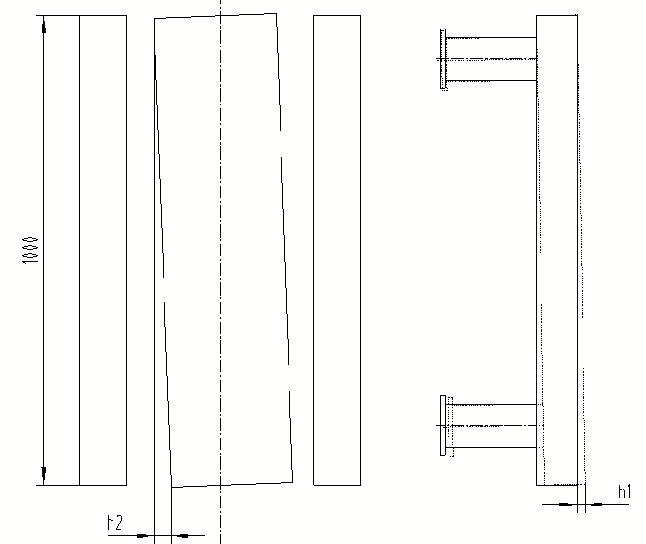
图7.2.21 砖垛转运装置嵌套式布置示意图

6 砖垛转运装置的砖垛承载平面的标高相对与设计标高的允许偏差不应大于5mm。
7.2.22 捆扎机的安装应符合下列规定：
1 捆扎机的中心线相对于与其配合的砖垛转运装置中心线的垂直度的允许偏差不应大于0.5mm/m；捆扎机标高相对于砖垛转运装置的标高，允许偏差不应大于5mm；
2 捆扎机位置调整完毕后，应与地面进行固定。

7.3 蒸压加气混凝土砌块（板材）生产设备

Ⅰ 制浆罐
7.3.1 罐体中心线与安装基准中心线相对位置的允许偏差不应大于3mm。
7.3.2 主轴垂直度的允许偏差不应大于1mm/m。
7.3.3 罐体安装标高的允许偏差不应大于3mm。
7.3.4 取样口应安装在方便取样的位置，高度不应超出地面500mm。
7.3.5 进出管道及法兰接口应严密，不得滴漏。

Ⅱ 浇注搅拌机
7.3.6 设备中心线与安装基准中心线相对位置的允许偏差不应大于3mm。
7.3.7 底座标高的允许偏差不应大于5mm。
7.3.8 主轴垂直度的允许偏差不应大于1mm/m。
7.3.9 应安装直通室外的排气管道。
【条文说明】排出搅拌时产生的氢气应直接排至室外，确保安全生产。
7.3.10 下料溜管倾斜度的允许偏差不应大于1.0㎜/m，溜管不得任意加长或缩短；与下料口接口应严密，不得漏气、漏液。
7.3.11 设备检修门安装位置应符合技术文件要求。
【条文说明】安装时应注意设备检修门避免与墙面或其他设备冲突。

Ⅲ 切割机组
7.3.12 机架中心线安装基准中心线的相对位置允许偏差不应大于3mm。
7.3.13 机架水平度的允许偏差不应大于0.5mm/m。
7.3.14 立柱垂直度的允许偏差不应大于0.5mm/m。
7.3.15 纵切机与横切机中心应在同一中心线上，相对位置允许偏差不应大于1mm。
7.3.16 运坯小车轨道平行度的允许偏差不应大于0.5mm/m，全长允许偏差不应大于3mm。
7.3.17 运坯小车应在轨道上运行自如，运转灵活。

Ⅳ 掰板机
7.3.18 机架中心线与安装基准中心线相对位置的允许偏差不应大于3mm。
7.3.19 机架水平度的允许偏差不应大于0.5mm/m。
7.3.20 立柱垂直度的允许偏差不应大于0.5mm/m。
7.3.21 升降动作应灵活，不得有顿挫及明显晃动。

Ⅴ 插拔钎机组
7.3.22 插拔钎机安装应符合下列规定：
1 机架中心线与安装基准中心线相对位置的允许偏差不应大于3mm；
2 机架中心线与模具车中心线相对位置的允许偏差不应大于1.0㎜；
3 机架水平度的允许偏差不应大于0.5mm/m；
4 立柱垂直度的允许偏差不应大于0.5mm/m；
5 插钎机机架与拔钎机机架平行度的允许偏差不应大于0.5㎜/m；
6 插钎机机架与摆渡车垂直度的允许偏差不应大于0.5㎜/m；
7 鞍架循环输送机与插拔钎机水平度的允许偏差不应大于0.5mm/m；
8 鞍架循环输送机与插拔钎机的水平度允许偏差不应大于0.1mm/m。
7.3.23 鞍架座摆渡车安装规定应符合本标准7.1.42规定。
【条文说明】插拔钎机组由插钎机、拔钎机、鞍架循环输送机和鞍架座摆渡车组成。

7.4 混凝土砌块生产设备

Ⅰ 砌块成型机组
7.4.1 主机中心线与安装基准中心线相对位置的允许偏差不应大于3mm。
7.4.2 主轴的水平度允许偏差不应大于2mm/m。
7.4.3 基础预埋铁四角高度的允许偏差不应大于1.0㎜。
7.4.4 主体安装应用垫铁精调水平，主机工作台面水平度允许偏差不应大于0.2㎜/m。
7.4.5 安装主机的现场应清洁无粉尘，安装部件应用煤油清洗干净，并应放在干净的木板或青壳纸上。
7.4.6 模具布料装置的安装与调整，应满足设备基础技术文件的要求。
7.4.7 砌块输送机安装应符合下列规定：
1 设备中心线与安装基准中心线相对位置的允许偏差不应大于3mm；
2 配主动轴与传动轴时，应该在配合面上涂润滑油；
3 砌块从输送机头部运行至尾部，偏离中心轴线的允许偏差不应大于10㎜；
4 辊道转动不得有卡阻、顿挫现象。
【条文说明】砌块成型机组由供扳、出坯、成型、输送、液压站和电控装置六部分组成。

Ⅱ 升（降）板机
7.4.8 机架中心线与安装基准中心线相对位置的允许偏差不应大于3mm。
7.4.9 机架垂直度的允许偏差不应大于1mm/m。
7.4.10 传动轴水平度允许偏差不应大于0.2mm/m。
7.4.11 基座标高的允许偏差不应大于3mm。
7.4.12 升降链条在安装前应校直、无扭曲。

7.4.13 升降动作应灵活，不得有卡阻、顿挫现象。

8 玻璃纤维生产线设备安装

8.1 拆包机
8.1.1 拆包机的安装应以出料口中心进行定位，出料口中心应与下方的输送罐进料口中心轴线一致，轴线定位尺寸的允许偏差不应大于1mm。
8.1.2 拆包机中心轴线铅垂度的允许偏差不应大于1mm/m。
8.1.3 拆包机进料口中心线与上部电动葫芦吊梁中心线角度的允许偏差不应大于3°。
8.1.4 拆包机出料口活动法兰应与气力输送罐进料口法兰匹配，上下法兰螺栓孔应对齐，螺栓应能自由穿入，法兰间应加密封垫。
8.1.5 拆包机底脚高度应用垫铁调整，垫铁配置应符合本标准第3.5节的有关规定。
8.1.6 拆包机仓壁振动器的安装位置应满足设计要求。
8.1.7 拆包机上除尘器的安装应符合设备技术文件的规定。

8.2 电子秤
8.2.1 称量斗支架安装应符合下列规定：
1 称量斗支架中心定位尺寸的允许偏差不应大于3mm；
2 称量斗支架应安装在钢筋混凝土承重梁的预埋铁或钢平台的钢梁上；
3 用垫铁调整支架底脚高度，称量斗支架相对标高的允许偏差不应大于2mm，称量斗支架上表面的水平度允许偏差不应大于1mm/m；
4 称量斗中心线与支架中心线相对位置的允许偏差不应大于1mm。
8.2.2 称量斗传感器安装应符合下列规定：
1 称量斗应通过传感器固定在称量斗支架上，调试及试车前称量斗应通过传感器替代品固定在称量斗支架上，调试及试车时再更换成称重传感器；
2 单个称重传感器安装面的水平度允许偏差不应大于1.0mm/m，整套称重传感器安装面的水平误差不应大于1.5mm；
3 称量斗、称量斗支架的焊接施工应在传感器安装前完成；
4 传感器的安装应符合设备技术文件的规定。
【条文说明】8.2.2-3 传感器安装好以后，如果在没有可靠的接地保护措施情况下进行焊接，巨大的电流冲击可能会对传感器造成损坏。
8.2.3 称量斗单袋除尘器与称量斗相连接的法兰间应加密封垫。
8.2.4 称量斗出料口气动碟阀应有启、闭状态标识，碟阀与称量斗相连接的法兰间应加密封垫。
8.2.5 称量斗气力吹扫装置的压缩空气软管应保持松弛。

8.3 气力混合/输送系统
8.3.1 气力混合/输送罐安装应符合下列规定：
1 气力混合/输送罐进料口中心应与称量斗出料口中心在同一中轴线上，中轴线定位尺寸的允许偏差不应大于3mm；
2 气力混合/输送罐铅垂度的允许偏差不应大于1mm/m；
3 气力混合/输送罐排风口与排风管中心轴线的同心度允许偏差不应大于2mm/m，全长允许偏差不应大于20mm；
4 罐底脚预埋件标高应用垫铁调整；
5 气力混合/输送罐上的除尘器安装应符合设备技术文件的规定；
6 气力输送设备应有防静电跨接和接地措施。
【条文说明】8.3.1 气力混合/输送罐安装前应进行检查清理，确保罐内清洁、无杂物；对与罐体相连的压缩空气管路进行吹扫，确保供气洁净。
8.3.2 罐体上不应进行焊接作业。
【条文说明】8.3.2 气力混合/输送罐属于压力容器，该类产品的设计、制造、检验和出厂过程有一套严格的设计、制造、检验的标准和规范，出厂后罐体上的任何焊接都会破坏原有罐体的结构稳定性，对设备运行造成安全隐患，需再次回厂进行探伤、试压等检验；
8.3.3 配合料气力输送管路安装应符合下列规定：
1 配合料气力输送管路的安装应符合现行国家标准《输送设备安装工程施工及验收规范》GB 50270的有关规定；
2 水平输送管路的水平度允许偏差不应大于3mm/m，全长标高差不应大于20mm；
3 垂直输送管路的垂直度允许偏差不应大于2mm/m，全长允许偏差不应大于20mm；
4 输送管路连接应严密，内壁应光滑，法兰、垫片应无错位，管路轴心应对正；
5 输送管路应进行防静电跨接和接地；
6 输送管路安装完成后，应按操作压力的1.15倍～1.25倍进行气密性试验；
7 压缩空气管路的安装应符合现行国家标准《压缩空气管道安装规范》GB 5038的有关规定。
8.3.4 管路增压器安装应符合下列规定：
1 水平管道上的增压器应安装在管道顶部垂线±45°角范围内，与增压器连接的压缩空气管路和控制空气管路应与输料管道安装在同一管路支架上，标高应一致；压缩空气和控制空气软管应保持圆弧向上，并应留有一定松弛度；
2 垂直管道上的增压器安装高度应低于压缩空气管路和控制空气管路的连接点，并应便于压缩空气和控制空气软管的连接，连接软管应保持自然弧度，并应留有一定松弛度。
8.3.5 料仓接收器安装应符合下列规定：
1 料仓接收器中心轴线与仓顶预留孔中心轴线的允许偏差不应大于20mm；
2 接收器进料口应与输料管道进行预连接；
3 接收器的垂直度允许偏差不应大于2mm/m；
4 接收器与料仓顶部应焊接连接。

8.4 投料机
8.4.1 投料机定位应根据窑炉投料口中心确定。
8.4.2 投料机轨道安装应符合下列规定：
1 轨道纵向中心线与窑炉投料口中心线相对位置允许偏差应为±1.5 mm，轨道标高的允许偏差应为±1.0㎜，轨道跨度的允许偏差应为±2.0㎜；轨道平行度的允许偏差不应大于1mm；
2 轨道安装水平度不应大于1mm/m，全长标高差不应大于2.0mm；
3 轨道底面与土建预埋板应贴紧，当有间隙时应加垫板。
8.4.3 投料机安装应符合下列规定：
1 投料机机头与投料口中心相对位置允许偏差应为±1㎜；机头前端面进入窑内不应大于50㎜；
2 投料机料斗进料口位置应根据供料设备的出料口位置确定；
3 机头冷却水管长度应满足投料机推进、推出需要。

8.5 窑炉
8.5.1 窑炉砌筑除应符合本标准的规定外，还应符合现行国家标准《工业炉砌筑工程施工及验收规范》GB 50211、《钢结构工程施工质量验收规范》GB 50205、《工业炉砌筑工程质量验收规范》GB 50309的有关规定。
8.5.2 窑炉砌筑应在厂房封顶后进行，存放耐火材料的车间应防雨、防潮。
【条文说明】8.5.2 窑炉砌筑前车间厂房封顶，可避免耐火砌体受湿以及砖缝泥浆流失，而影响耐火砌体的品质和砌筑的质量，降低熔窑使用寿命。
8.5.3 窑炉中心线及各有关装置的交接定位线和标高的标识应准确清晰，并应符合下列规定：
1 窑炉安装应以土建专业提供的标高基准点定位，并应作为整个生产线的标高控制基准；
2 根据工艺布置定位窑炉纵向中心线及垂直烟道中心线、前墙立柱热面基准线、拉丝成型区中心线3条横向控制线（图8.5.3），3条横向控制线以前墙立柱热面基准线为基准，纵向中心线应与横向控制线垂直；3条横向中心线间距允许偏差应为±3mm；
3 窑炉底部各钢筋混凝土立柱柱顶标高的允许偏差应为-3mm～0mm；立柱顶部预埋钢板上表面应平整，单块钢板平面度允许偏差不应大于0.5mm。

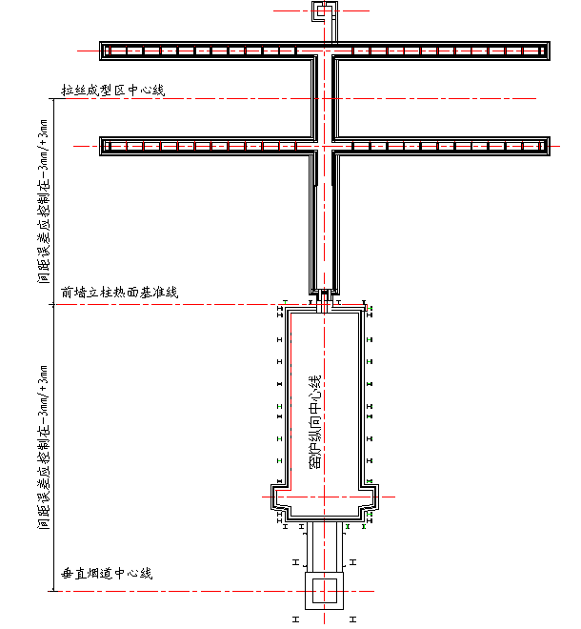
图 8.5.3 窑炉及通路工艺布置示意图

8.5.4 窑炉钢结构制作应符合下列规定：
1 窑底部主梁、次梁、扁钢（或桥墩砖槽钢)、通路底部框架等部位钢结构制作时，相同规格的钢材应采用同一厂家、同一批次轧制的钢材；
2 所有钢构部件下料后应进行调直校正，调直校正宜采用冷压法进行。采用火焰调校时，加热温度应控制在800℃以下；
3 所有钢构部件上的孔均应采用机械冷加工；
4 钢结构焊接部位及焊接强度应符合技术文件的规定，各膨胀部件的接触面应光滑无毛刺、焊瘤。
8.5.5 窑炉钢结构安装应符合下列规定：
1 各部位的相对标高应以通路底部角钢底面标高为基准，熔化部窑底标高的允许偏差应为-2mm～0mm，胸墙托板、碹碴梁标高的允许偏差应为0mm～2mm，各通路标高的允许偏差应为±1mm；
2 熔化部窑底次梁上的钢板或扁钢的平面度应为-0.5mm～0mm，相邻的钢板或扁钢之间应平滑过渡，底板与下部次梁间应接触密实；
3 巴掌铁上垂直钢板的垂直度不应大于0.5㎜，巴掌铁上表面标高的允许偏差不应大于0mm～1.0㎜；
4 胸墙托板上表面平面度不应大于1.0mm，不得向窑内倾斜，长度的允许偏差应为±2.0㎜；
5 碹碴梁的水平度允许偏差不应大于1.0㎜，碹碴梁标高差应为±1.5㎜；
6 熔化部立柱的垂直度允许偏差不应大于2.0mm，翼缘板与腹板的垂直度允许偏差不应大于2.0㎜，立柱横向中心线到投料口中心线距离的允许偏差不应大于1.5㎜，立柱内侧与窑炉纵向中心线距离的允许偏差不应大于1.5mm；
7 垂直烟道底部钢板标高的允许偏差应为-2.0mm～0mm；
8 成形通路各分段标高应一致，允许偏差不应大于0.5mm；各分段接口允许偏差应为±1.0mm，各漏板中心线定位应以分配通路中心线为基准，相对位置允许偏差应为±1.0mm；
9 所有临时支撑加固件应在窑炉砌筑完成后烤窑工作开始前拆除。
【条文说明】8.5.5 本条对窑炉钢结构安装作出了规定。
1 窑底部主梁、次梁、扁钢（或桥墩砖槽钢）、通路底部框架等部位钢结构，采用同一厂家、同一批次轧制的钢材，可避免钢材因不同厂家、不同批次所产生的尺寸偏差形成累计误差，而造成较大的施工误差；
6 立柱在整个长度上的弯曲应小，这样才能保证池壁、胸墙、窑碹等内宽之间互相吻合。翼缘倾斜过大将会影响胸墙、巴掌铁与立柱之间的紧密配合；
8 漏板中心线应以分配通路中心线为基准进行单独定位，避免误差积累。
8.5.6 窑炉砖结构砌筑安装应符合下列规定：
1 窑炉砌筑前应复核主通路、分配通路、成型通路钢构中心线和标高，与各部位砖结构的中心线和标高应一致。
2 耐火泥浆使用应符合下列规定：
1）窑炉砌筑时应按照施工文件要求使用不同材质的耐火泥浆，泥浆的材质应与耐火砖的材质一致，不得错用、混用；
2）不同材质的耐火泥浆使用时应分别搅拌；
3）砖缝泥浆饱满度不应低于95%。
3 窑炉底部黏土大砖砌筑应符合下列规定：
- 池底黏土大砖应干砌；
- 池底黏土大砖应按预排编号从窑炉的中心线开始向两侧排列，相邻砖块之间应平滑过渡，砖缝应横竖平行，电极砖、鼓泡砖及热电偶砖的位置应正确；
- 砖材下底面与钢结构接触面应密实，上表面标高允许偏差应为±0.5mm，平面度允许偏差不应大于0.5mm；
4）池底黏土大砖铺设完成并测量标高无误后，应在清除砖缝内杂质后，用胶带纸将砖缝封闭并做好防护。
4 池壁砌筑应符合下列规定：
1）砌筑应为干砌；
2）砌筑应以前墙池壁砖内表面为砌筑基准线，从前向后砌筑；
3）砖缝的大小应用不同规格的涨缝板控制，并应满足设计要求；
4）砌筑时应用橡皮锤或木锤敲击找正，然后砌背衬砖，再砌外层砖；
5）砌筑池壁外层砖时应同时安装池壁顶铁，池壁顶铁安装应松紧适度，墙体不得倾斜；
6）池壁砖顶面标高的允许偏差应为-3mm～0mm；池壁垂直度不应大于0.5mm；内壁宽度方向尺寸的允许偏差应为±2mm；与窑炉纵向中心线的允许偏差应为±2mm；
7）胀缝板取出后，应用胶带纸将砖缝封闭并做好防护。
5 胸墙、前后墙砌筑应符合下列规定：
1）胸墙挂勾砖应干砌，上表面平整度允许偏差不应大于0.5mm，不得向窑内勾头；
2）挂勾砖底面与池壁顶面之间距离的允许偏差应为0mm～1.5㎜；
3） 胸墙向窑内倾斜不应大于2mm，胸墙顶面标高的允许偏差应为-1.5㎜～0mm；
4）前后墙垂直度的允许偏差不应大于2mm，总高度垂直度的允许偏差不应大于5mm；
5）胸墙和前、后墙的砖缝应满足设计要求，泥缝宽度不应超过2.0mm，膨胀缝尺寸的允许偏差应为0mm～2mm，膨胀缝应避开窑炉立柱，且内外错开；
6）投料口碹、前墙平碹和后墙烟道碹应采用临时支撑件固定，安装完成后应拧紧顶丝再去除临时支撑件。
6 大碹砌筑应符合下列规定：
1）大碹砌筑应先制作木模碹胎，木模材料宜采用烘干松木；
2）碹胎板间距宜为500mm，支撑立柱间距宜为1000mm，各支撑立柱应相互紧密连接，形成整体框架；
3）碹胎两侧应切成直边，与碹脚砖的距离宜为30㎜，并应用木楔临时固定在胸墙上；
4）碹胎制作安装完成后，应铺上一层三合板，纵、横向宜留30mm的间隙；
5）碹胎纵向中心线与窑炉纵向中心线相对位置的允许偏差不应大于2㎜，碹胎上表面标高的允许偏差应为0mm～2㎜，水平度的允许偏差应为0mm～3mm；
6）在碹胎的两端和中间应各预排1环碹砖，并应根据现场测量的实际尺寸确定泥缝的大小，泥缝宽度应控制在1mm～1.5mm；
7）碹胎上每3环应预设1条控制线，同时应预定好测温孔砖及烧嘴砖的位置；
8）大碹砌筑应从两侧同时向中间砌筑，碹砖校正应用橡胶锤或木锤，泥浆粘合面不应低于95%；
9）每砌一排应用弧度板及金属卷尺检查，每砌筑3环应与控制线重合，最后3环应同时砌筑；
10）锁砖宜高出两侧碹砖80 mm～100mm，锁砖应统一锁进，用橡胶锤或木锤逐一打进；
11）大碹砌筑时碹砖的泥缝不宜大于1.5mm，碹内表面错牙不应大于2mm，碹砖的大小头不得倒置，不得使用长度小于130mm的碹砖；
12）大碹砌筑完毕顶升脱离碹胎，碹胎应至少留置12h，大碹稳定无变化时方可拆除碹胎；
13）大碹拱顶中心线、膨胀缝及热电偶处300mm范围内不应砌保温砖，烤窑后应用硬砖盖上。
7 捣打料及池底铺面砖砌筑应符合下列规定：
1）捣打料及池底铺面砖砌筑应在窑炉砌筑最后阶段进行施工，铺设前应拆除窑内保护物、打扫窑内卫生，清理砖缝并应用胶带纸封闭；
2）捣打料及池底铺面砖宜从前墙位置开始铺设，每次施工长度宜为3.0m，铺设时应检查热电偶砖、电极砖及鼓泡砖的位置与标高；
3）捣打料铺设前应搅拌均匀，铺设时应振实平整，铺设厚度应满足设计要求；
4）池底铺面砖应与捣打料同时施工，铺面砖应平整、无松动。
8 烟道砌筑应符合下列规定：
1）水平烟道底砖底部标高允许偏差应为±2mm，侧墙砖的胀缝应内外错开并垂直；
- 水平烟道碹砌筑应采用临时支撑件固定，砌筑完成后，应拧紧拉条后去除临时支撑件；
- 垂直烟道墙体四周应错缝砌筑，泥缝宽度不应大于2mm，膨胀缝尺寸允许偏差应为0mm～2mm；
- 垂直烟道的垂直度允许偏差不应大于2mm/m，总高度垂直度允许偏差不应大于10mm。
9 通路砌筑应符合下列规定：
1）通路砌筑前应检查支撑钢结构及箱体，符合技术文件要求后方可砌筑；
- 通路底部砖砌筑时，每层底砖的上表面平整度允许偏差应为0mm～0.5mm；
- 通路池壁各层应从里向外施工；
- 单块砖的胀缝宽度应用胀缝板控制，胀缝允许偏差应为0mm～0.2mm，集中胀缝允许偏差应为0mm～1mm；
- 通路上部结构宜湿砌；
- 火焰空间内侧墙30mm以内不得抹泥；
- 砌筑完成应清理胀缝，并用胶带密封。
10 当流液洞、投料口处池壁有部分致密铬砖外露时，池壁顶铁与致密铬砖之间应用耐高温绝缘、绝热材料隔离，应避免相互接触；
11 砖结构砌筑应符合下列规定：
- 砖结构在安装施工过程中，不宜在窑内、窑顶上进行焊接施工，必须焊接时，应采取接渣措施；
- 砖结构在施工过程中，砌砖的同时应进行清理、保护，并应保持窑内清洁；
- 所有需现场加工的砖材不得手工切凿。
【条文说明】8.5.6 本条对窑炉砖结构砌筑安装作出规定。
1 窑炉砌筑安装前应对熔化部和通路钢结构安装质量及进场的耐火材料进行检查，验收合格后才可开始砌筑；
钢结构安装质量的好坏直接影响窑炉的砌筑质量，重点检查各轴线的几何尺寸，窑底、通路底部框架、熔窑挂勾砖托板的标高，通路箱体的宽度，熔化部钢立柱的垂直度以及该紧固的高强螺栓是否紧固等；
耐火材料进场检查验收直接影响砌筑的质量，异型砖应有清晰可辨的标识或排列编号，即保证施工不会用错砖材，并提高施工效率；
2 砌筑用泥浆的材质如果不一致，会产生反应，变形而强度降低，影响窑炉寿命；
4 膨胀缝应尽量避免设在弹线区；
6 大碹是整个熔窑的关键部位，木模的施工对大碹最终的质量起着至关重要的作用，所以对木模的要求更加细致和严格，现场实际施工可以高于本标准，各部位选材可以根据大碹施工过程中受力不同、要求不同选用适用的、合理的材质；
9 通路上部空间湿砌部位留30mm不抹耐火泥浆，因泥浆的熔点高，如掉进通路玻璃液内难以熔化，影响玻璃液质量。

8.6 金属换热器
8.6.1 金属换热器井架钢结构施工应符合现行国家标准《钢结构工程施工质量验收规范》GB 50205的有关规定。
8.6.2 金属换热器的安装应符合下列规定：
1 金属换热器的中心线与垂直烟道顶部接口砖中心线相对位置的允许偏差不应大于3mm；
2 金属换热器下部平面应保持水平，与垂直烟道顶部接口砖上表面的允许偏差应为0mm～5mm；
3 各节金属换热器连接面之间应用硅酸铝纤维绳或纤维棉密封；
4 安装平衡装置时，内筒（挂配重块）与外筒底部之间间隙应按设计要求留设，内筒应能上下移动；
5 定心装置应安装在金属换热器下部，并不应影响换热器的上下移动。
【条文说明】8.6.2-5 在金属换热器下部四周均匀设置4个定心装置，可以保证金属换热器吊装安装后的垂直度；安装后的4组定心装置，应与换热器壳体接触的松紧度一致，保证金属换热器投入使用后因热胀冷缩能上下自由移动，并不产生偏心。

8.7 纤维成形系统
8.7.1 拉丝钢平台安装应符合下列规定：
1 拉丝钢平台钢结构的安装应符合现行国家标准《钢结构工程施工质量验收规范》GB 50205的有关规定；
2 拉丝钢平台安装放线应和窑炉钢结构、金属换热器钢结构放线同时进行；
3 拉丝钢平台、窑炉钢结构、金属换热器钢结构纵向中心应在一条直线上，横向中心线应相互平行且与纵向中心线垂直，横向中心线间距允许偏差应为±3㎜；
4 拉丝钢平台二层平台应满焊并应作漏水试验；二层地板应采用不锈钢花纹钢板，平台表面不得有空鼓、起包、凹陷；二层平台成型区内地面坡度应符合设计规定；
5 拉丝洞口中心线与漏板基准中心线的允许偏差应为±2㎜；
6 钢结构各构件的规格、型号、材质应满足设计要求，所有钢结构构件上的孔均应采用机械冷加工成孔；
7 拉丝钢平台钢结构油漆防腐应按图纸要求施工。
8.7.2 漏板的浇注应符合下列规定：
1 漏板框架尺寸及平整度应符合设计要求；
2 漏板的中心线与漏板框架中心线的允许偏差应为±0.5㎜；
3 漏板底板与漏板框架底面的高差应为0mm～1mm；
4 漏板浇注料上表面与框架上表面应在同一平面上。
8.7.3 漏板的安装应符合下列规定：
1 漏板中心线与作业通路中心线的允许偏差应为±0.5㎜；
2 漏板中心线与漏板基准中心线的允许偏差应为±0.5㎜；
3 漏板的水平度允许偏差不应大于0.5㎜/m；
4 定位销及其他固定用的各种部件和螺栓（规格、材料、就位尺寸）应按要求使用。
8.7.4 漏板变压器安装应符合下列规定：
1 漏板变压器中心线与作业通路中心线的允许偏差应为±1㎜；
2 漏板变压器中心线与漏板基准中心线的允许偏差应为±1㎜；
3 漏板变压器标高允许偏差应为±1㎜。
8.7.5 拉丝工艺附件安装后应复核工艺尺寸，应与图纸一致，并应符合下列规定：
1 漏板冷却器的安装应符合下列规定：
1）冷却器的纵向中心线与漏板基准中心线的允许偏差应为±0.5㎜；
2）冷却器的横向中心线与漏板基准中心线的允许偏差应为±0.5㎜；
3）冷却器标高允许偏差应为±1㎜。
2 工艺风装置安装应符合下列规定：
- 工艺风装置应以漏板纵向轴线为基准，安装在漏板宽度方向两侧；
- 工艺风装置与漏板底面的垂直距离的允许偏差应为±5㎜，水平距离的允许偏差应为±5㎜，角度允许偏差应为±1°；
3）工艺风装置安装应可靠、牢固、完好无漏风，各调节阀门应灵活有效；
3 喷雾装置的安装应符合下列规定：
- 喷雾装置应以漏板纵向轴线为基准，安装在漏板宽度方向操作面一侧；
- 喷雾头与漏板底面垂直距离的允许偏差应为±5㎜，水平距离的允许偏差应为±5㎜；
3）喷雾装置管路应采用氩弧焊焊接，额定加压运行时管路不应渗漏。
4 涂油器的安装应符合下列规定：
1）涂油器的纵向中心线与漏板基准中心线相对位置的允许偏差应为±2㎜；
2）涂油器的横向中心线与漏板基准中心线相对位置的允许偏差应为±1㎜；
3）涂油器与漏板底面垂直距离的允许偏差应为±2㎜；
4）涂油器支架、立柱的水平度和垂直度允许偏差均不应大于1mm/m，涂油器安装水平度允许偏差不应大于1mm/m；
5）安装完成后，涂油器及小循环系统的送油量及回油量应达标。
5 集束器的安装应符合下列规定：
1）集束器的纵向中心线与漏板基准中心线的允许偏差应为±1㎜；
2）集束器的横向中心线与涂油器的横向中心线的允许偏差应为±0.5㎜；
3）集束器与涂油辊轴线垂直距离的允许偏差应为±1㎜。
8.7.6 拉丝机的安装应符合下列规定：
1 拉丝机支承座上平面的水平度允许偏差不应大于0.1㎜/m；
2 拉丝机机头的中心线与漏板基准中心线的允许偏差应为±5㎜；
3 拉丝机机头标高的允许偏差应为±1㎜。
8.7.7 拉丝机的试运转应符合如下规定：
1 单机无负荷试运转时间应为72h；
2 无负荷运转最高转速振动不应大于50μm。

8.8 隧道式烘干炉
8.8.1 烘干炉底座安装应符合下列规定：
1 应根据工艺布置确定设备定位中心线和起始基准点；
2 底座纵向中心线与机组纵向中心线相对位置允许偏差不应大于1mm；
3 摆放机组所有底座，横向定位线应以首节起始端线为基准，允许偏差不应大于2mm，底座间距离允许偏差不应大于1mm；
4 所有底座上表面应处于同一水平面上，允许偏差不应大于1mm；
5 底座调整完毕后，应用膨胀螺栓固定在基础上；
6 底座内应用保温棉填实。
8.8.2 炉体立架安装应符合下列规定：
1 左右立架底面与底座应用螺栓预连接，上部和连接架应用螺栓预连接，立架垂直度允许偏差不应大于0.5mm/m，同一截面左右立架平行度允许偏差不应大于0.4mm/m；
2 相邻立架若有间隙时，应用钢板密封；
3 相邻立架在烘箱内侧的接缝应用厚度为1mm的长条钢板点焊密封。
8.8.3 炉内轨道安装应符合下列规定：
1 轨道相邻节的高差不应大于1mm，进口方向高度应大于出口方向高度，轨道全长高差不应大于3mm；
2 相邻节的轨道间隙不应小于6mm，轨道在同一个横截面上高差不应大于0.5mm。
8.8.4 推进和拉出链条中心线与轨道中心线相对位置允许偏差不应大于1mm。
8.8.5 炉门安装应符合下列规定：
1 炉门中心线与轨道中心线相对位置允许偏差不应大于1mm；
2 炉门两侧和挡板的间隙不应大于10mm，两侧间隙之和不应大于15mm；
3 处于关门位置时，炉门四周应紧贴炉体保持密封状态，炉门与炉体间隙不应大于1mm。
8.8.6 炉体及管道保温应符合下列规定：
1 保温墙板应用耐温200°胶水粘贴3mm×30mm的石棉带固定在支架的四周，相邻的保温墙板间隙及炉体的拐角处应用保温散棉填实；
2 炉体上部的蒸汽散热器和风管在安装保温罩前，应先用保温散棉填实；
3 排湿管道各连接处应用耐高温材料密封，管道保温应采用保温棉管。
8.8.7 烟气管道和蒸汽管道的安装应符合现行国家标准《工业金属管道工程施工规范》GB 50235和《工业金属管道工程施工质量验收规范》GB 50184的有关规定。
8.8.8 烘干炉试运转应符合下列规定：
1 冷态试车时间不应少于4h；
2 推进、拉出链条运行应平稳灵活、无卡阻现象；
3 炉门升降时应运行平稳，始终处于进出口中心位置，不得歪斜；
4 保温墙板，拐角和保温罩等，在风机启动后，不得漏风；
5 热态试车前，若用蒸汽热源，蒸汽管道应清洗；
6 设备初次升温应按要求的温升曲线进行；
7 热态试车时间不应少于8h，风机轴承温升应正常。

8.9 络纱机
8.9.1 络纱机安装地坪应为混凝土地面，并宜进行防尘、防静电地面处理。
【条文说明】8.9.1 络纱机基础支撑脚应调整水平，用水平尺找水平，不平应调节升降螺杆。最终保证络纱机卷绕轴水平。
8.9.2 络纱机各部件安装及调试技术要求应符合表8.9.2的规定。
表8.9.2 络纱机各部件安装及调试技术要求
部件 | 检验项目 | 技术要求
机架 | 地面对设备水平面的平行度 | 机箱上端面水平度允许偏差不应大于5mm/m
传动系统 | 运转状况 | 运转平稳、无异常声响和冲击响声
传动系统 | 各轴承温升 | ≤20℃
传动系统 | 传动系统润滑 | 良好
传动系统 | 设备防护罩 | 安全可靠
喂入系统 | 运转情况（纱架、导纱棍、卷取轴） | 灵活
喂入系统 | 卷绕轴 | 缩涨敏捷可靠
喂入系统 | 纱架出纱张力器中心线与卷绕轴中心 | 垂直
自动机构 | 纱架断纱检测 | 灵敏可靠、刹车有力
自动机构 | 定长自停 | 达到长度自动停机
自动机构 | 气路及气动元件 | 无泄漏、动作准确、迅速
电气系统 | 保护功能 | 断纱检测、过载、短路保护、准确可靠
电气系统 | 设备绝缘电阻 | ≥2Ω
涂装质量 | 符合《纺织机械产品涂装》FZ/T 90074 | 涂层完整、无破损
试车 | 空载试运行 | 时间不应少于4h

【条文说明】8.9.2 设备安装前先清点设备包装及箱内的零部件，根据设备安装总图制定安装顺序，并在地坪定位工作完成后开始安装。安装顺序为络纱机设备就位—各润滑点和设备减速箱加油—设备与线路检查完毕后通电、通气（先吹灰，后接入设备）--设备点动与功能测试—整机低速运转检测—整机正常运转检测—调整——对表面油漆脱落处涂装油漆—移交使用

8.10 捻线机
8.10.1 捻线机安装地坪应为混凝土地面，地面宜进行防尘处理。
【条文说明】8.10.1 捻线机基础支撑脚应调整水平，用水平尺找水平，不平应调节升降螺杆（或用车脚木垫平），最终保证锭子安装的龙筋水平。
8.10.2 捻线机各部件安装及调试的技术要求应符合表8.10.2的规定。
表8.10.2 捻线机各部件安装及调试的技术要求
部件 | 检验项目 | 技术要求
机架 | 中墙板对水平面的垂直度允许偏差 | ≤0.75mm/m
机架 | 龙筋水平面安装的水平度允许偏差 | ≤0.04mm/m且全长≤0.25mm
机架 | 升降导轨对水平面的垂直度允许偏差 | ≤1mm
机架 | 升降导轨对平行度两侧允许偏差 | ≤0.1mm
机架 | 钢领座横梁顶面对水平面的平行度允许偏差 | ≤0.5mm/m
传动系统 | 运转状况 | 平稳、无异常声响和冲击响声
传动系统 | 各个轴承和锭子温升 | ≤40℃
传动系统 | 传动系统润滑 | 良好
传动系统 | 设备防护罩 | 安全可靠
加捻卷绕系统 | 钢领板、气圈环运动情况（下罗拉径向跳动） | 升降平稳、无阻滞、抖动现象（≤0.12mm）
加捻卷绕系统 | 锭杆轴线与钢领中心同轴度允许偏差 | φ0.25mm
加捻卷绕系统 | 导纱钩中心与锭杆轴线中心同轴度允许偏差 | φ1.0mm
加捻卷绕系统 | 气圈环（罩筒）与锭杆轴线中心同轴度允许偏差 | φ0.25mm
加捻卷绕系统 | 锭子速度差异 | ≤±0.4%
喂入系统 | 运转情况（纱架、锭子或罗拉） | 灵活
喂入系统 | 动作执行 | 敏捷可靠
喂入系统 | 纱架相邻筒子的收涨变形差异 | ≤1.0mm
自动机构 | 断纱检测 | 灵敏可靠、刹车有力
自动机构 | 定长自停 | 达到长度自动停机
自动机构 | 控制柜开门 | 安全防护，不能开机
自动机构 | 气路及气动元件 | 无泄漏、动作准确、迅速
电气系统 | 电气控制 | 钢领板升降位置准确，锭子速度喂纱速度无差异、起停平稳，各控制器电压正常
电气系统 | 功能保护 | 断纱检测、过载和短路保护、电磁阀、刹车准确可靠
电气系统 | 设备绝缘电阻 | ≥1Ω
电气系统 | 设备接地 | 金属保护性接地准确  ≤0.1Ω
涂装质量 | 符合《纺织机械产品涂装》FZ/T 90074 | 涂层完整、无破损
试车 | 空载试运行 | 时间不应少于4h

【条文说明】8.10.2 设备安装前先清点设备包装及箱内的零部件，根据设备安装总图制定安装顺序，并在地坪定位工作完成后开始安装。安装顺序为底座—龙筋—墙板—升降—纱架（罗拉）--锭子—钢领板、气圈环—纱架纱筒—机头--气路—电路及元器件连接—升降配重块—各润滑点和设备减速箱加油—设备与线路检查完毕后通电、通气（先吹灰，后接入设备）--锭子单锭点动与功能测试—整机低速运转检测—整机正常运转检测—调整—装机器罩板—对表面油漆脱落处涂装油漆—移交使用。

8.11 短切原丝毡机组

8.11.1 短切毡机组安装应符合下列规定：
1 机组纵向中心线在机组总长的允许偏差不应大于5mm；
2 机组沉降成型室机架起始位置线允许偏差不应大于5mm；
3 成型、撒粉施胶、烘干固化、切边卷绕各段设备长度方向的定位尺寸允许偏差不应大于5mm；
4 机组工作面标高由辊面标高确定，各段平均标高允许偏差不应大于2mm；
5 机组每根辊子的水平度允许偏差不应大于0.25mm/m；
6 每根辊子相对机组纵向中心线的垂直度允许偏差不应大于0.25mm；
7 机组相邻辊子的平行度允许偏差不应大于0.25mm。
8.11.2 成型段安装应符合下列规定：
1 切丝机组排列应符合设备技术文件要求；
2 组内的多台切丝机的刀辊高度允许偏差应为±1mm，平行度允许偏差应为±0.5mm；单台切丝机刀辊和垫辊的平行度允许偏差应为±0.2mm；
3 安装各组导纱装置时，导纱眼应以相对应的刀辊长度中心为基准，导纱器往复移动的允许偏差应为±1mm；
4 沉降室侧面和网带的密封间隙不应大于2mm。
8.11.3 撒粉施胶段安装应符合下列规定：
1 撒粉辊和刮刀平行度允许偏差应为±0.1mm；
2 撒粉辊和刷辊平行度允许偏差应为±0.2mm；
3 每组喷嘴标高允许偏差应为±2mm，角度偏差应为±0.25°；
4 振动板和网带平面度允许偏差应为±2mm。
8.11.4 烘干固化段外保温墙板接缝处应密封，保温墙板安装后表面温度应小于50℃。
8.11.5 切边卷取段安装应符合下列规定：
1 各组对压辊的水平度允许偏差不应大于0.2mm/m；
2 每片纵切刀与机组纵向中心线的平行度允许偏差应为±0.2mm；
3 纵切刀片间平行度允许偏差应为±0.3mm；
4 横切刀片与机组纵向中心线的垂直度允许偏差应为±0.3mm。
8.11.6 短切毡机组试运转应符合下列规定：
1 冷态试车时间不应少于8h；
2 导纱装置往复平行移动应平稳、无跳动、停顿现象；
3 网带运行时，网带每根托辊应匀速灵活转动，网带防跑偏装置应灵活可靠；
4 网带传动辊和网带线速度偏差应为±0.05%；
5 成型段、撒粉施胶段的输送网带跑偏量不应大于10mm，烘干段不应大于20mm；
6 热态试车时间不应少于8h，风机轴承温升应正常。

9 岩棉生产线设备安装

9.1 原料系统
9.1.1 料仓、仓壁振动器、振动给料机的安装应符合下列规定：
1 料仓支柱基础的上平面标高的允许偏差应为-5.0mm～0mm；
2 料仓定位中心线与安装基准中心线相对位置的允许偏差应为±3.0mm；料仓支柱对角线长度的允许偏差不得大于5.0mm，柱顶标高的允许偏差应为±2.0mm；
3 料仓本体、支柱、走台、爬梯以及其他钢结构之间的连接除设计文件上规定的连接方式外，均应采用现场手工电弧焊；
4 焊接应符合下列规定：
1）焊接的坡口形式，应根据板厚和施工条件，执行现行国家标准《气焊、焊条电弧焊、气体保护焊和高能束焊的推荐坡口》GB/T 985.1的有关规定；
2）碳钢焊条应符合现行国家标准《非合金钢及细晶粒钢焊条》GB/T 5117的有关规定。
5 仓壁振动器应按照设备技术文件的要求进行安装，安装完进行空仓试车达到要求后，应将连接处做防松处理；
6 振动给料机应按照设备技术文件的要求进行安装、试车，并应符合下列规定：
1）空载试车时，应观察并调整振动电机的旋向、振动频率、给料槽角度和高度等应达到设计要求；
2）在原料系统及相关系统均已安装调试到位方可带料试车，带料试车时间不应少于4h，试车过程中应记录快加、慢加的时间与输送量，并应观察、调整振动输送的效果能满足配料工艺要求；
3）试车完毕后，应对连接处做防松处理。
9.1.2 称量装置的安装应符合下列规定：
1 称量装置传感器应按照设备技术文件的要求进行安装，并符合本标准第8.2.2条的有关规定；
3 称量装置下部的振动给料机应按照设备技术文件的要求进行安装、试车。
9.1.3 箕斗提升机的安装应符合下列规定：
1 支撑架以及与流槽、预埋钢板间的焊接均应采用连续手工电弧焊；
2 箕斗双侧轨道的平行度的允许偏差不应大于0.5mm，单根轨道的直线度的允许偏差不应大于0.5mm/m；
3 箕斗提升机试车应符合下列规定：
1）空载试车时间不应少于4h；
2）带料试车时应按最大批料量试车，试车时间不应少于4h；
3）提升速度、提升能力、制动可靠性应达到设计要求，不得有存料、漏料现象。

9.2 冲天炉
9.2.1 冲天炉的安装应符合下列规定：
1 冲天炉中心与生产线机组中心线的垂直距离的允许偏差应为±5.0mm；
2 冲天炉中心与四辊离心机和集棉机的安装中心线的垂直距离的允许偏差应为±3.0mm；
3 炉身支撑基础应采用垫铁找平，炉身应由上往下吊装，炉身的中心线应与楼面地面垂直，炉身上下口中心相对位置的允许偏差应为±1.0mm；炉身上各进出口方位与工艺布置应一致，出料口安装角度的允许偏差应为±0.2°；
4 炉中段与炉身对接，两者中心线相对位置的允许偏差应为±1.0mm，炉中段上各进出口方位应与工艺布置一致；炉中段与炉身间应留有一定的膨胀间隙，并应用硅酸铝针刺毡做密封处理，同时应用薄钢板做外护层；
5 加料段、风环及风口组件应按工艺布置方位要求进行连接，连接面应加密封垫，不得有漏风、漏烟、漏灰现象；风环的安装应在炉身上焊接风环支撑支架，风环上平面水平度的允许偏差不应大于2.0mm/m；风口组件、手动阀门以及与炉身风口连接应牢固。
9.2.2 冲天炉助燃风管路连接完毕后应进行压力试验，确认不漏风后应进行风环和风口组件的保温施工，保温材料应选用硅酸铝针刺毡。冲天炉烟气管路连接完毕后应进行检漏试验。
9.2.3 冲天炉远红外料位仪的安装前应先清理料位仪管道，并应连接压缩空气管路。两组远红外料位仪应分别测试开关灵敏度，远红外线不得有阻挡。
9.2.4 冲天炉放铁装置及炉底门液压系统的安装，应符合设备技术文件的要求；放铁装置应开启灵活，转动应无阻卡；炉底门应开启灵活，全开时不得影响打炉放料，全关时炉底门与炉体应密封良好，不得漏料。
9.2.5 液压系统的橡胶软管应作防火处理。

9.3 焚烧炉及换热器机组
9.3.1 焚烧炉的安装应符合下列规定：
1 焚烧炉烟气出口法兰中心线与换热器机组进口法兰中心线的允许偏差不应大于1.0mm；
2 焚烧炉应整体安放在基础上，并应能自由膨胀与收缩。
9.3.2 换热器机组的安装应符合下列规定：
1 换热器机组相邻法兰中心线的允许偏差不应大于1.0mm；
2 换热器机组与焚烧炉烟气出口法兰中心线的允许偏差不应大于1.0mm；
3 换热器机组烟道应整体安装在基础上，并应能自由膨胀与收缩。

9.4 四辊离心机
9.4.1 离心机轨道安装应符合下列规定：
1 离心机两轨道的中心线与集棉机中心线相对位置允许偏差应为±3.0mm;
2 离心机双侧轨道平行度的允许偏差应为±1.0mm；单侧轨道上平面水平度的允许偏差不应大于1.0mm/m，全长标高差应为±2.0mm。
9.4.2 转盘的轨道与离心机轨道上表面标高允许偏差不应大于1.0mm，转盘的轨道与离心机轨道中心线允许偏差不应大于1.5mm（图9.4.2），离心机进出转盘应顺畅、无阻卡。
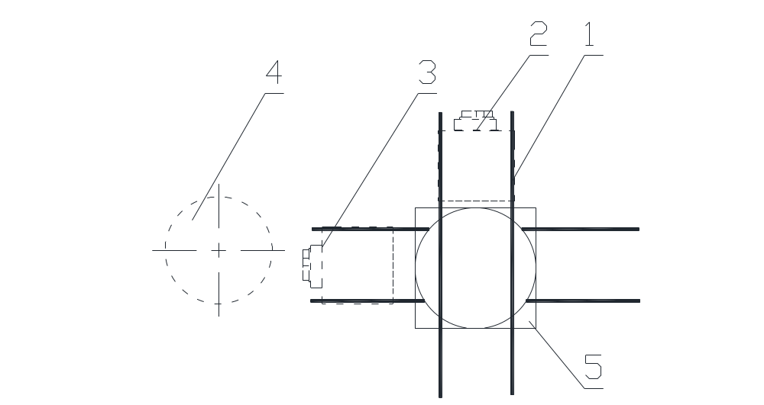

图9.4.2 转盘安装示意图
1——轨道；2——备用机；3——工作机；4——冲天炉；5——转盘

9.4.3 四辊离心机的安装应符合下列规定：
1 离心机的安装中心线与固化炉进口最外侧端部的距离的允许偏差应为±5.0mm；
2 离心机应整体吊装至轨道上；
3 离心机应根据工作位置在轨道上设置限位块；
4 离心机的冷却水、粘结剂、供电、压缩空气应在工作位置进行连接试车，并应按工况条件调试。

9.5 集棉机
9.5.1 集棉机机架安装应符合下列规定：
1 机架中心线与离心机导轨中心线的允许偏差不应大于2.0mm；
2 集棉机进口最外沿与冲天炉中心线的相对位置允许偏差应为±5.0mm；
3 机架顶部安装面标高的允许偏差不应大于1.0mm。
9.5.2 集棉室安装应符合下列规定：
1 集棉室各零部件相互连接面应满涂耐温密封胶；
2 集棉室内侧板垂直度的允许偏差不应大于1.0mm；
3 集棉室两内侧板平行度的允许偏差不应大于2.0mm。
9.5.3 网板安装应符合下列规定：
1 三角网集棉机网板平面度的允许偏差不应大于2.0mm；
2 三角网集棉机相邻网板的间隙不应大于2.0mm；
3 鼓式集棉机网板间的连接应采用焊接方式；
4 鼓式集棉机鼓面的全径向跳动不应大于2.0mm。
9.5.4 试运转时间不应少于8h。

9.6 摆锤机组
9.6.1 摆锤机组各输送机的安装应符合下列规定：
1 机组各输送机的中心线与集棉机中心线相对位置允许偏差应为±2.0mm；
2 机组各输送机中心线与基准中心线应垂直，允许偏差不应大于0.5mm/m；
3 各输送机传动轴中心线与集棉机中心线垂直度的允许偏差不应大于1mm/m.
9.6.2 摆锤带及摆动机构的安装应符合下列规定：
1 摆锤带两侧安装底座面应在同一水平高度，标高差应为±0.2mm；
2 摆动机构安装底座应水平，水平度的允许偏差不应大于0.2mm/m；
3 摆动带处在与地面垂直位置时，摆动带中心线与基准中心线相对位置允许偏差应为±2.0mm；
4 摆动带摆动支点中心线与摆动偏心轮中心线平行度允许偏差应为±1.0mm；
5 摆动带铺毡换向时应无明显的振动；
6 摆动带的两组皮带机输出口应平齐，皮带机张紧后的高度允许偏差应为±2.0mm；
9.6.3 试运转时间不应少于8h。

9.7 成形系统
9.7.1 成形输送机安装应符合下列规定：
1 输送机中心线与基准中心线相对位置允许偏差应为±2.0mm，输送机辊面的水平度的允许偏差不应大于0.6mm/m；
2 输送辊中心线应与基准中心线垂直度的允许偏差不应大于1mm/m；
3 升降装置应升降自如、无阻卡，并应能满足各种接收角度与接收距离；
4 设备就位后应用膨胀螺栓固定；
5 试运转时间不应少于8h。
9.7.2 称重皮带输送机安装应符合下列规定：
1 输送机中心线与基准中心线相对位置允许偏差应为±1.0mm，输送机皮带表面的水平度的允许偏差不应大于1.0mm/m；
2 传动辊中心线应与基准中心线垂直，垂直度的允许偏差不应大于1mm/m；
3 传动辊间的平行度不应大于0.6mm；
4 称重传感器的安装，应符合本标准第8.2.2条第3款的有关规定；
5 设备就位后应用膨胀螺栓固定；
6 试运转时间不应少于8h。
9.7.3 整边输送机安装应符合下列规定：
1 输送机中心线应与基准中心线相对位置允许偏差应为±1.0mm；输送机皮带表面的水平度的允许偏差不应大于1.0mm/m；
2 输送辊中心线应与基准中心线垂直，垂直度的允许偏差不应大于1mm/m；
3 挡边电动辊应以基准中心线为中心对称安装；
4 挡边电动辊与输送面垂直度的允许偏差不应大于2.0mm；
5 设备就位后应用膨胀螺栓固定；
6 试运转时间不应少于8h。
9.7.4 打褶机安装应符合下列规定：
1 打褶机中心线与基准中心线相对位置允许偏差应为±1.0mm。辊道表面的水平度的允许偏差不应大于0.6mm/m；
2 输送辊中心线应与基准中心线垂直，垂直度的允许偏差不应大于1mm/m；
3 安装升降机、转向器时，各升降机应同步升降；
4 打褶辊间距应左右一致，辊面标高允许偏差不应大于0.5mm；
5 上机架升降以及进口机架转动应平稳自如、无阻卡；
6 上机架辊道与下机架的水平段辊道的间距应为20mm～350mm；
7 设备就位后应用膨胀螺栓固定；
8 试运转时间不应少于8h。
9.7.5 加压输送机安装应符合下列规定：
1 加压输送机中心线与基准中心线相对位置允许偏差应为±2.0mm；辊道表面的水平度的允许偏差不应大于0.6mm/m；
2 加压机双侧轨道平行度的允许偏差应为±1.0mm；单侧轨道上平面水平度的允许偏差不应大于1.0mm/m，全长标高差应为±2.0mm；
3 输送辊中心线应与基准中心线垂直，垂直度的允许偏差不应大于1mm/m；
4 水冷却辊应连接可靠，接头处应无漏水现象；
5 试运转时间不应少于8h。

9.8 固化炉
9.8.1 固化炉炉体安装应符合下列规定：
1 固化炉中心线与基准中心线相对位置允许偏差应为±2.0mm；
2 固化炉进口最外侧端部与集棉机中心线距离的允许偏差应为±5.0mm；
3 基础钢梁上的固化炉安装面的水平度允许偏差不应大于0.5mm/m。
9.8.2 链板安装应符合下列规定：
1 单块链板上表面的水平度允许偏差不应大于0.3mm/m，相邻链板上表面的水平度允许偏差不应大于0.5mm/m，全长标高差不应大于2.0mm；
2 相邻链板的间隙不应大于1.5mm。
9.8.3 传动链轮的安装应符合下列规定：
1 传动链轮径向中心线应与基准中心线平行，平行度的允许偏差不应大于0.5mm；
2 传动链轮轴中心线与基准中心线垂直度的允许偏差不应大于0.5mm/m；
3 传动链轮轴中心线标高的允许偏差不应大于0.6mm。
9.8.4 固化炉箱体应符合下列规定：
1 固化炉箱体与外接管路的连接要保证气密性，不得漏烟、漏风；
2 外接管路与固化炉连接时，应采用的补偿结构，以保证固化炉箱体能自由膨胀，以及上链板的自由升降；
3 固化炉进出风箱与链板间的密封应保证不漏烟、不窜风。
9.8.5 固化炉试车应符合下列规定：
1 链条张紧装置及润滑装置的试车应满足设备技术文件的要求；
2 冷态试车的运行时间不应少于24h；
3 燃烧器和热风循环系统的试车应满足设备技术文件的要求；
4 热态试车应满足设备技术文件的要求，并应记录框架和链条热胀冷缩量；
5 热态试车的运行时间不应少于24h；
6 热态试车完毕后，所有固定链板的螺栓应重新拧紧，并应采取防松措施；

9.9 制品加工系统
9.9.1 冷却输送机安装应符合下列规定：
1 冷却输送机纵向中心线与基准中心线相对位置允许偏差不应大于2.0mm；
2 冷却输送机辊面标高的允许偏差应为±0.6mm；
3 输送辊中心线应与基准中心线垂直，垂直度允许偏差不应大于1mm/m；
4 设备就位后应用膨胀螺栓固定；
5 试运转时间不应少于8h。
9.9.2 纵切输送机安装应符合下列规定：
1 纵切输送机纵向中心线与基准中心线相对位置允许偏差不应大于2.0mm；
2 纵切输送机辊面标高的允许偏差应为±0.6mm；
3 输送辊中心线应与基准中心线垂直，垂直度允许偏差不应大于1mm/m；
4 设备就位后应用膨胀螺栓固定；
5 试运转时间不应少于8h。
9.9.3 纵切刀安装应符合下列规定：
1 纵切刀片与基准中心线平行度的允许偏差不应大于0.5mm；
2 纵切刀片应与输送面垂直，垂直度允许偏差不应大于0.5mm；
3 各纵切刀片之间平行度的允许偏差应不应大于0.5mm；
4 刀片的旋向应与输送辊旋向向反，刀齿切入辊面深度应为1mm～2mm；
5 设备就位后应用膨胀螺栓固定；
6 试运转时间不应少于4h。
9.9.4 碎边输送机安装应符合下列规定：
1 碎边输送机纵向中心线与基准中心线相对位置允许偏差不应大于2.0mm；
2 碎边输送机辊面标高的允许偏差应为±0.6mm；
3 输送辊中心线应与基准中心线垂直，垂直度允许偏差不应大于1mm/m；
4 碎边刀辊中心线应与基准中心线垂直，垂直度允许偏差不应大于0.5mm/m；
5 碎边刀辊中心线应与输送面应平行，平行度允许偏差应为±0.5mm；；
6 设备就位后应用膨胀螺栓固定；
7 试运转时间不应少于8h。
9.9.5 横切装置安装应符合下列规定：
1 横切装置中心线与基准中心线相对位置允许偏差不应大于2mm；
2 横切刀架横向切割轨道的水平度允许偏差不应大于0.5mm/m，横切桁架纵向同步轨道的水平度允许偏差不应大于0.5mm/m；
3 飞锯横切导轨中心线与基准中心线垂直度的允许偏差不应大于0.1mm/m；
4 产品输送面标高的允许偏差不应大于1.0mm；
5 试运转时间不应小于4h。

10 安装工程验收
10.0.1 建材机械设备安装工程施工完成，经试运转符合本标准的有关规定后，应办理安装工程验收手续。
10.0.2 安装工程验收应具备下列资料：
1 竣工图或按实际完成情况注明修改部分的施工图；
2 设计变更和修改的相关文件；
3 主要材料、加工件和成品的出厂合格证、检验记录或实验资料；
4 设计或本标准规定有焊接检测要求的焊接质量检验报告、检验记录；
5 隐蔽工程质量检查及验收记录；
6 安装工序检查及验收记录；
7 质量问题及处理文件和记录；
8 空载单机试运转记录；
9 其他有关材料。
【条文说明】10.0.2 安装单位还应配合建设单位，进行联动试运转工作。

附录A 钢卷尺测量的修正值
A.0.1 使用钢卷尺测量跨度时，应符合下列规定：
1 钢卷尺应有计量鉴定合格证，并应在有效期内；
2 测量时钢卷尺不得摆动、扭曲。
A.0.2 受环境温度、测量工具自重等因素，在使用钢卷尺测量跨度时应修正测量值。
A.0.3 被测设备或部件的跨度允许偏差应按下式计算：
ΔS=S₃+Δ₁+Δ₂+Δ₃-S （A.0.3）
式中：ΔS——测量跨度的修正偏差（mm）；
S₃——测量跨度的实测值（mm）；
Δ₁——钢卷尺计量修正值（mm）；
Δ₂——钢卷尺下垂修正值（mm），可按表A.0.4取值；
Δ₃——温度修正值（mm）；
S——跨度的理论值（mm）。
A.0.4 温度修正值可按下式计算：
Δ₃=αS(t-20） (A.0.4）
式中：α——钢卷尺线膨胀系数为11.5×10⁻⁶/℃；
t——检测时的实际温度（℃）。

表A.0.4 测量跨度时的钢卷尺修正值
跨度（m） | 拉力值（N） | 钢卷尺截面尺寸（mm²）
跨度（m） | 拉力值（N） | 10×0.25 | 13×0.2 | 15×0.2 | 15×0.25
跨度（m） | 拉力值（N） | 修正值（mm）
10 | 150 | 2.0 | 2.0 | 1.5 | 1.0
14 | 150 | 2.5 | 2.5 | 2.0 | 1.5
18 | 150 | 3.0 | 3.0 | 2.5 | 1.5
22 | 150 | 3.5 | 3.5 | 2.5 | 1.0
26 | 150 | 4.0 | 3.5 | 2.5 | 0.5
30 | 150 | 4.0 | 3.5 | 2.0 | -0.5
35 | 150 | 4.0 | 3.5 | 1.5 | -2.0
40 | 150 | 3.5 | 2.5 | 0 | -4.5
45 | 150 | 2.5 | 1.5 | -1.5 | -8.0
50 | 150 | 1.0 | 0 | -4.5 | -13.0
55 | 150 | -1.0 | -2.0 | -7.5 | -18.0
60 | 150 | -3.0 | -5.0 | -11.5 | -25.5
【条文说明】A.0.1～A.0.4 这4条规定了钢卷尺跨度测量的修正数据及计算方法，考虑了环境温度、测量工具自重等因素对测量结果的影响进行修正，旨在确保测量后数据的精度。

附录B 斜垫铁和平垫铁的规格
B.0.1 斜垫铁的材料宜采用普通碳素钢；平垫铁的材料宜采用普通碳素钢或铸铁。
B.0.2 斜垫铁及平垫铁的规格（有特殊规定的设备除外）应符合下列规定：
1 斜垫铁和平垫铁的规格和尺寸(图B.0.2）应符合表B.0.2的规定：
表B.0.2 斜垫铁和平垫铁的规格和尺寸(mm）
斜垫铁 |  |  |  | 平垫铁
代号 | L | b | c | 代号 | L | b
斜1 | 100 | 50 | 3～4 | 平1 | 120 | 60
斜2 | 140 | 70 | 4～8 | 平2 | 160 | 80
斜3 | 180 | 90 | 6～12 | 平3 | 200 | 100
斜4 | 220 | 110 | 8～16 | 平4 | 240 | 120
斜5 | 300 | 150 | 10～20 | 平5 | 320 | 160
斜6 | 400 | 200 | 12～24 | 平6 | 420 | 210
注：垫铁厚度h可根据实际需要和材料的材质、规格确定。
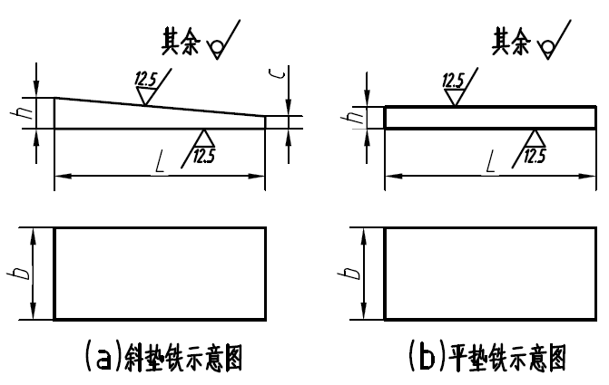
图B.0.2 斜垫铁和平垫铁示意图
2 斜垫铁的斜度应为1/20～1/25；
3 垫铁的表面粗糙度，应符合图B.0.2所示的规定。
B.0.3 采用斜垫铁时，宜与对应代号的平垫铁配合使用。
B.0.4 斜垫铁应成对使用，成对的斜垫铁应采用同一斜度。

附录C 水泥砂墩的制作方法
C.0.1 水泥砂墩所用材料的规格及配比应符合表C.0.1的规定。
表C.0.1 水泥砂墩所用材料的规格及配比

材料名称及规格 | P·O 42.5或P·O 42.5R  硅酸盐水泥 | 中砂 | 水
重量比 | 1 | 1 | 适量
注：水的用量应根据现场的温、湿度确定，在拌合后，用手握紧不出水，手放开不散开为宜。
【条文说明】C.0.1 本条规定了水泥沙墩的水泥标号及材料配比要求，P·O 42.5R为早强型，适合快速施工的要求。
C.0.2 水泥砂墩的制作应符合下列规定：
1 外模的形状（图C.0.2-1）宜根据砂墩的大小和高度，用薄钢板制作；
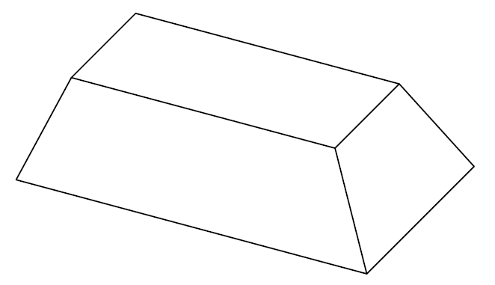
图C.0.2-1 砂墩外模形状示意图
2 根据垫铁分布位置，将基础表面凿凹深度（h）至20mm～30mm（图 C.0.2-2），并用水冲洗干净；
3 将拌好的水泥砂浆加一层，用锤捣一层，不宜少于三层，直至捣出浆为止；
4 将制作好的平垫铁捣入砂墩内（图 C.0.2-2），平垫铁上表面应高于砂墩上表面；
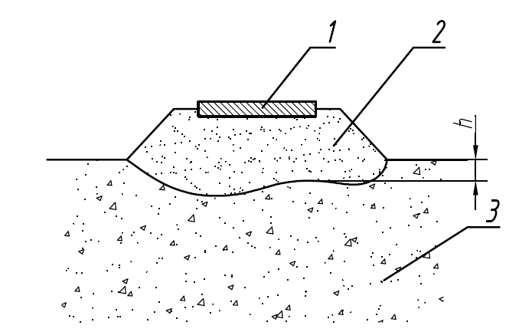
图C.0.2-2 垫铁在砂墩上的位置示意图
1—垫铁；2—砂墩；3—设备基础；h—基础表面凿凹深度

5 在平垫铁上，水泥砂墩的水平度允许偏差不应大于0.2mm/m；，标高允许偏差不应大于0.5mm；
6 砂墩应保持湿度养护，在强度达到设计强度的75%时，可进行设备安装；气温偏低时应延长养护期，冬季施工应采取保暖措施，必要时应采取加温措施，养护期间不得碰撞和振动砂墩。

附录D 设备润滑及用油
D.0.1 设备润滑及用油应符合设备技术文件的规定，没有规定或资料不全时，可按下列要求执行。
1 润滑油、脂应根据润滑的形式、要求、机件的运动形式、工作条件等进行选择；
2 润滑油在高温条件下工作时，除应核实粘度外，还应检查闪点；在低温条件下工作时，还应核实倾点；
3 用润滑脂润滑设备时，选用润滑脂的滴点应比工作温度高10℃～20℃，对集中润滑系统，应用锥入度较大的润滑脂；
4 试车期间加入减速箱、轴承箱及其他润滑油箱内的油，宜在新设备试车后，按照设备技术文件的要求更换新油，换油时应把设备内部清洗干净；
5 不同品牌或类型的润滑油不得混合使用。
【条文说明】D.0.1 本条主要说明了设备润滑和油品选用的一般原则。强调按照产品使用说明书规定用油执行，原因是有些制造厂并不是产品的设计研发单位。由于油品技术的更新、针对水泥机械设备的专业用油已非常普及，容易采购。
本条第5款的规定是为了防止不同品牌或类型的润滑油混合使用会造成油品性能出现问题，从而对设备造成损坏。
D.0.2 水泥机械常用的润滑油应按设备技术文件的规定执行，设备技术文件无规定时，可按抗磨液压油表D.0.2-1、工业齿轮润滑油表D.0.2-2、空气压缩机油表D.0.2-3执行，并应符合下列规定。
表D.0.2-1 抗磨液压油

润滑剂 |  | 运动粘度  (mm2/s） |  | 闪点  (开口,  ℃） | 倾点  (℃） | 适用设备
名称 | 标准 | 40℃ | 0℃ | 闪点  (开口,  ℃） | 倾点  (℃） | 适用设备
N32抗磨液压油 L-HM(高压） | GB11118.1-2011 | 28.8～35.2 | ≤420 | ≥175 | ≤-15 | 单仓泵、液力耦合器等
N46抗磨 液压油 L-HM(高压） | GB11118.1-2011 | 41.4～50.6 | ≤780 | ≥185 | ≤-9 | 电液动推杆、回转窑液压挡轮、篦式冷却机液压系统、辊压机、立式辊磨等
N68抗磨 液压油L-HM(高压） | GB11118.1-2011 | 61.2～74.8 | ≤1400 | ≥195 | ≤-9 | 颚式、圆锥式、锤式破碎机、风机、离心泵等

表D.0.2-2 工业齿轮润滑油

润滑剂 |  | 运动粘度  (mm2/s） |  | 闪点  (开口,  ℃） | 倾点  (℃） | 适用设备
名称 | 标准 | 40℃ | 100℃ | 闪点  (开口,  ℃） | 倾点  (℃） | 适用设备
N220 工业闭式齿轮油 | GB 5903-2011 | 198～242 | 报告 | ≥200 | ≤-9 | 回转窑辅传减速器、板链秤减速器、包装机减速（电）机、回转阀减速电机、转子秤减速电机、选粉机主轴轴承、中型板喂机减速器、包装机减速器、回转卸料器减速（电）机、提升机辅传减速器
N320 工业闭式齿轮油 | GB 5903-2011 | 288～352 | 报告 | ≥200 | ≤-9 | 回转窑主减速器、水泥磨主辅减速器、水泥磨主轴承及滑履轴承、立磨主减速器、辊压机减速器、斗式提升机主辅传减速器、胶带输送机减速器、选粉机减速器、重型板喂机减速器、冷却机熟料破碎机行星减速器、螺旋输送机减速器
N460 工业闭式齿轮油 | GB 5903-2011 | 414～506 | 报告 | ≥200 | ≤-9 | 回转窑托轮轴承等
N680 工业闭式齿轮油 | GB 5903-2011 | 612～748 | 报告 | ≥200 | ≤-5 | 电动执行器、热端托轮轴承、大型蜗轮减速器等
N100普通开式齿轮油 | SH/T 0363-1992 | ---- | 90～110 | ≥200 | ---- | 小型开式齿轮、皮带输送机张紧螺栓、钢丝绳等
N150普通开式齿轮油 | SH/T 0363-1992 | ---- | 135～165 | ≥200 | ---- | 窑、磨开式齿轮等

表 D.0.2-3 空气压缩机油
润滑剂 |  | 运动粘度  (mm2/s） |  | 闪点  (开口,  ℃） | 倾点  (℃） | 适用设备
名称 | 标准 | 40℃ | 100℃ | 闪点  (开口,  ℃） | 倾点  (℃） | 适用设备
N32 L-DAA空气压缩机油 | GB12691-1990 | 28.8～3.25 | 报告 | ≥175 | 倾点  ≤-9 | 适用于轻负荷空气压缩机（有油润滑的活塞式或滴油回转式）
N46 L-DAA空气压缩机油 | GB12691-1990 | 41.6～50.6 | 报告 | ≥185 | 倾点  ≤-9 | 适用于轻负荷空气压缩机（有油润滑的活塞式或滴油回转式）
N68 L-DAA空气压缩机油 | GB12691-1990 | 61.2～74.8 | 报告 | ≥195 | 倾点  ≤-9 | 适用于轻负荷空气压缩机（有油润滑的活塞式或滴油回转式）
N100 L-DAA空气压缩机油 | GB12691-1990 | 90～110 | 报告 | ≥205 | 倾点  ≤-9 | 适用于轻负荷空气压缩机（有油润滑的活塞式或滴油回转式）
N150 L-DAA空气压缩机油 | GB12691-1990 | 135～165 | 报告 | ≥215 | 倾点  ≤-3 | 适用于轻负荷空气压缩机（有油润滑的活塞式或滴油回转式）
N32 L-DAB空气压缩机油 | GB12691-1990 | 28.8～3.25 | 报告 | ≥175 | 倾点  ≤-9 | 适用于中负荷空气压缩机（有油润滑的活塞式或滴油回转式）
N46 L-DAB空气压缩机油 | GB12691-1990 | 41.6～50.6 | 报告 | ≥185 | 倾点  ≤-9 | 适用于中负荷空气压缩机（有油润滑的活塞式或滴油回转式）
N68 L-DAB空气压缩机油 | GB12691-1990 | 61.2～74.8 | 报告 | ≥195 | 倾点  ≤-9 | 适用于中负荷空气压缩机（有油润滑的活塞式或滴油回转式）
N100 L-DAB空气压缩机油 | GB12691-1990 | 90～110 | 报告 | ≥205 | 倾点  ≤-9 | 适用于中负荷空气压缩机（有油润滑的活塞式或滴油回转式）
N150 L-DAB空气压缩机油 | GB12691-1990 | 135～165 | 报告 | ≥215 | 倾点  ≤-3 | 适用于中负荷空气压缩机（有油润滑的活塞式或滴油回转式）
1 齿轮传动为油浸润滑时，低速大齿轮的齿轮浸入油内的最低位置，应为齿高的2倍～5倍。当齿轮圆周速度大于12m/s时，齿轮浸在油里的深度不得超过齿高,蜗杆、蜗轮的齿高，圆锥齿轮为全齿浸入；
2 当轴为水平时,轴承箱内所用润滑油灌注高度不应超过下部滚珠或滚柱的中心；
3 蜗杆蜗轮传动，当蜗杆在蜗轮上部时，蜗轮浸入油内的深度，应使油将蜗轮下部的轮齿盖住；当蜗杆位于蜗轮下部时，润滑油应浸到蜗杆的螺纹处，且不应超过滚动轴承下部滚珠或滚柱的中心；
4 带油浴的大型慢转的开式齿轮润滑，宜选用100粘度等级或150粘度等级的普通开式齿轮油，以及沥青基齿轮油；
5 外露齿轮的间隙喷雾润滑用油应符合设备技术文件的规定。
D.0.3 水泥机械常用的润滑脂应按技术文件的规定执行，无规定时，可按润滑脂表D.0.3执行。
表 D.0.3 润滑脂
润滑剂 |  | 滴点不低  于（℃） | 锥入度  (1/10mm） | 适用设备
名称 | 标准 | 滴点不低  于（℃） | 锥入度  (1/10mm） | 适用设备
1号极压锂基润滑脂 | GB7323-2008 | 175（170） | 310～340 | 冷却机等温差较大有集中润滑系统，热风阀门、调整丝杠，气动开关阀主、从动轴、选粉机油封
2号极压锂基润滑脂 | GB7323-2008 | 175 | 265～295 | 减速器轴承、电机轴承、电动执行器、皮带机托辊、风机轴承、皮带机滚筒轴承、提升机电机、提升机滚筒轴承、石膏破碎机主轴承、链式输送机头尾轴承及电机轴承。
4号高温润滑脂 | SH/T0376-1992） | 280 | 1/4 锥入度  62～75 | 轻载、高速高温滚动轴承，高温阀门轴承，窑托轮及磨中空轴轴承的主轴瓦与瓦座之间。
0号二硫化钼润滑脂 | SH/T 0587-1994 | 170 | 355～385 | 重负荷齿轮和轴承的润滑、有冲击负荷的部位。  板喂机支重轮及滑轨，管磨机凹、凸球体球面。
1号二硫化钼润滑脂 | SH/T 0587-1994 | 170 | 310～340 | 重负荷齿轮和轴承的润滑、有冲击负荷的部位。  板喂机支重轮及滑轨，管磨机凹、凸球体球面。
2号二硫化钼润滑脂 | SH/T 0587-1994 | 175 | 265～295 | 重负荷齿轮和轴承的润滑、有冲击负荷的部位。  板喂机支重轮及滑轨，管磨机凹、凸球体球面。
【条文说明】D.0.2 本条主要列示了建材设备常用的润滑油种类以及常规情况下专业设备对应的用油标准。不同的设备结构、使用环境、工作状态等都影响到油品的选择，如果设备维护、保养说明书上有明确的用油要求，要按说明书的要求选择油品。

本标准用词说明

1 为便于在执行本标准条文时区别对待，对要求严格程度不同的用词说明如下：
1）表示很严格，非这样做不可的：
正面词采用“必须”，反面词采用“严禁”；
2）表示严格，在正常情况下均应这样做的：
正面词采用“应”，反面词采用“不应”或“不得”；
3）表示允许稍有选择，在条件许可时首先应这样作的：
正面词采用“宜”，反面词采用“不宜”；
4）表示有选择，在一定条件下可以这样做的，采用“可”。
2 条文中指明应按其他有关标准、规范执行的写法为：“应符合……的规定”或“应按……执行”。

